Министерство образования и науки РФ

Федеральное государственное автономное

образовательное учреждение высшего образования

«Национальный исследовательский университет ИТМО»

**факультет программной инженерии и компьютерной техники**

**ЛАБОРАТОРНАЯ РАБОТА №1**

по дисциплине

“Операционные системы”

*Выполнил:*

Студент группы P33302

Романов А.И.

*Преподаватель:*

Пашнин А.Д.

Санкт-Петербург, 2023

Задание

Основная цель лабораторной работы — знакомство с системными инструментами анализа производительности и поведения программ. В данной лабораторной работе Вам будет предложено произвести нагрузочное тестирование Вашей операционной системы при помощи инструмента stress-ng.

В качестве тестируемых подсистем использовать: cpu, cache, io, memory, network, pipe, scheduler.

Для работы со счетчиками ядра использовать все утилиты, которые были рассмотренны на лекции (раздел 1.9, кроме kdb)

Ниже приведены списки параметров для различных подсистем (Вам будет выдано 2 значения для каждой подсистемы согласно варианту в журнале). Подбирая числовые значения для выданных параметров, и используя средства мониторинга, добиться максимальной производительности системы (BOGOPS, FLOPS, Read/Write Speed, Network Speed).

Построить графики (подходящие по заданию.):

Потребления программой CPU;

* Нагрузки, генерируемой программой на подсистему ввода-вывода;
* Нагрузки, генерируемой программой на сетевую подсистему;
* Другие графики, необходимые для демонстрации работы.

Опции по варианту

cpu: [parity,euler];

cache: [l1cache-ways,stream-l3-size];

io: [ioprio,iomix];

memory: [memfd-fds,misaligned-method];

network: [sockdiag,dccp];

pipe: [oom-pipe,pipe-ops];

sched: [sched-runtime,yield]

Выполнение

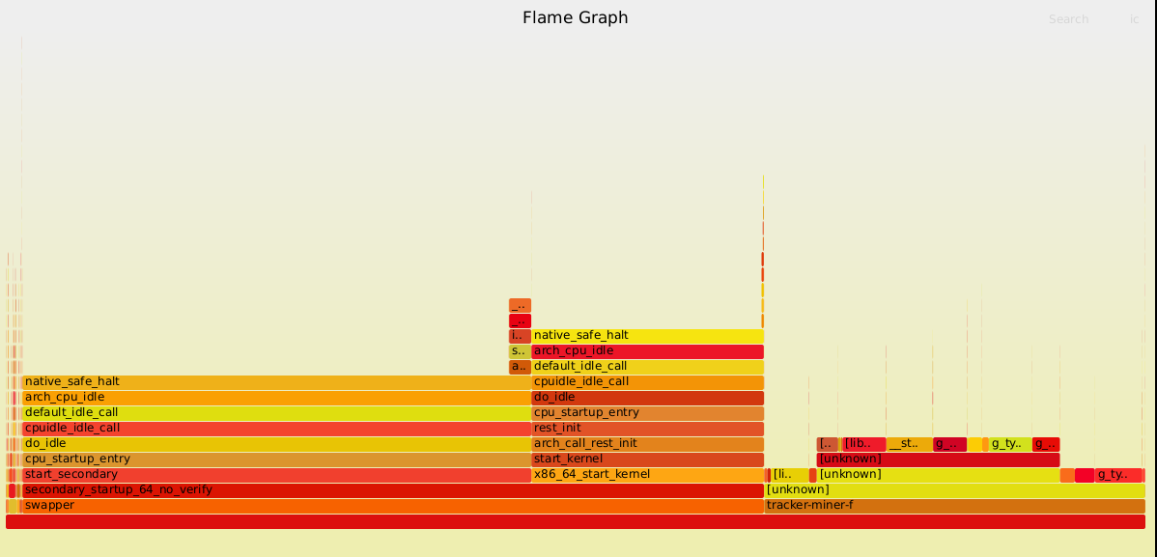

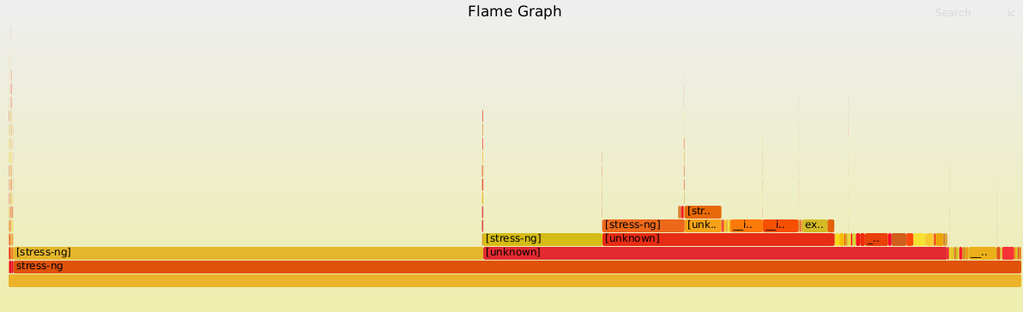

## CPU

Информация о процессоре

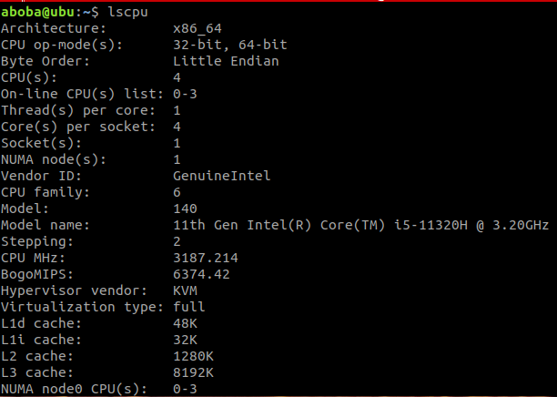

### Parity

Этот стрессор создаёт указанное число процессов для загрузки процессора с помощью вычисления паритета. Тесты проводятся по 10 секунд с разным количеством одновременно работающих стрессоров с помощью команды

#### 1 процесс:

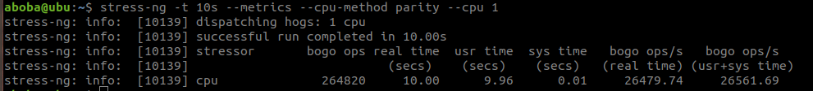 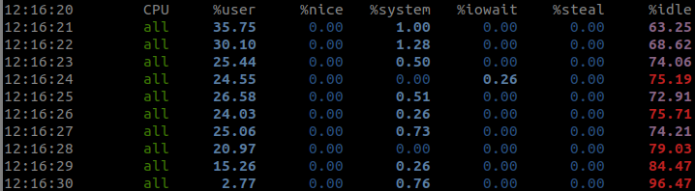

#### 2 процесса:

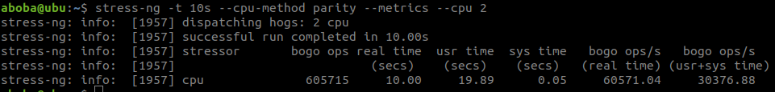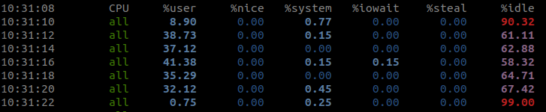

#### 3 процесса:

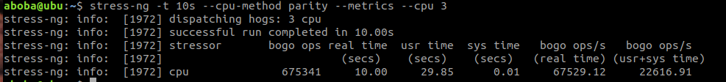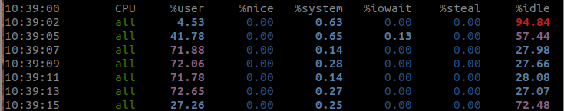

#### 4 процесса:

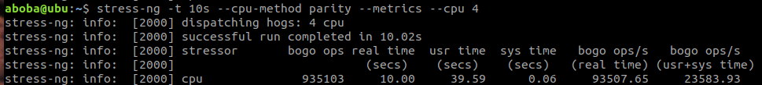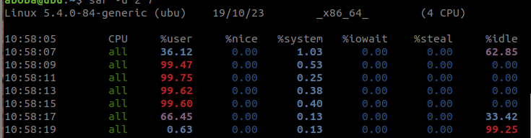

#### 6 процессов:



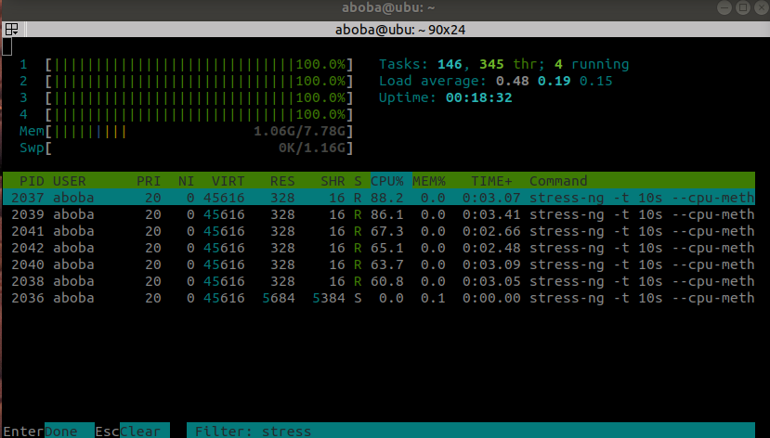

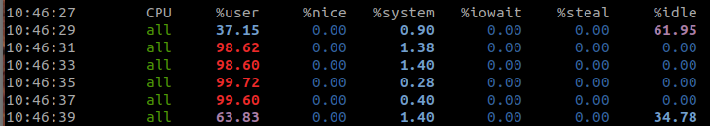

#### 8 процессов:

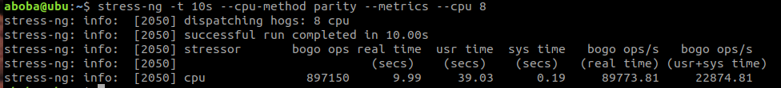

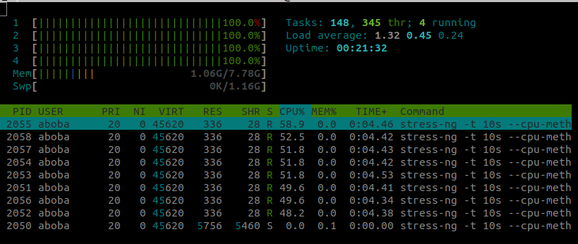

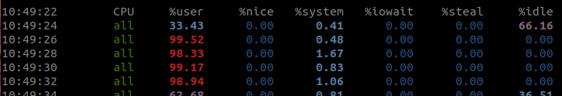

#### 12 процессов:

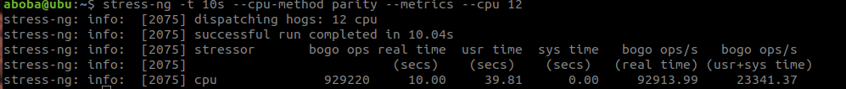

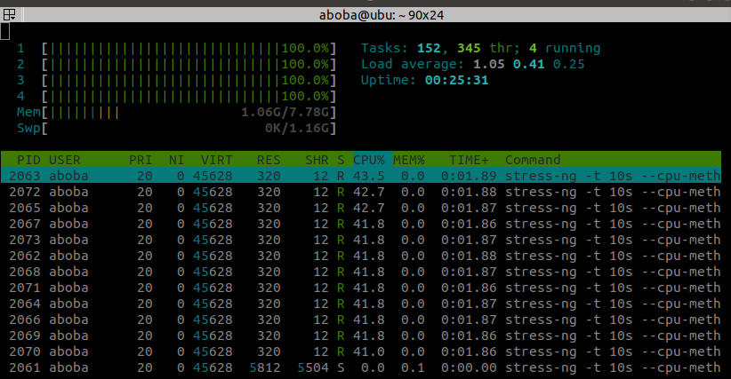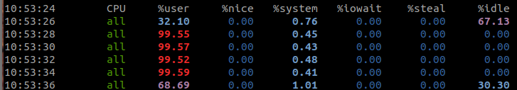

Как видно из скриншотов метрик, условный показатель bogo ops перестаёт расти после 4 параллельно запущенных процессов, при этом продолжает расти показатель %sysytem, что плохо для производительности, ведь он отнимает %user время процессора.

### Euler

Метод загружает процессор «полезной» работой высчитывания последовательности Эйлера. Тесты проводятся по 10 секунд с разным количеством одновременно работающих стрессоров с помощью команды

*stress-ng -t 10s –cpu-method euler –metrics –cpu [кол-во процессов]*

#### 1 процесс:

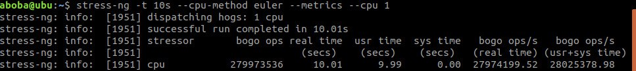

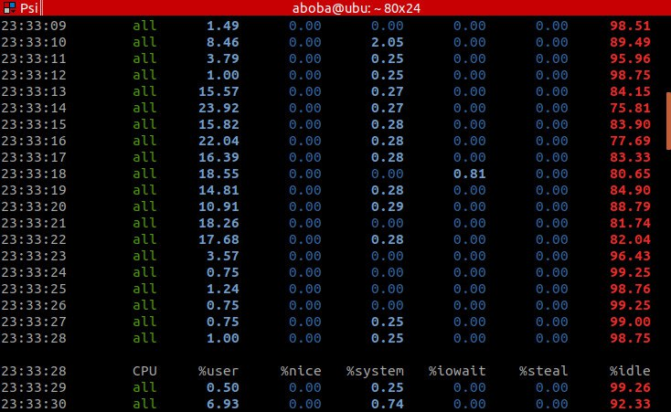

#### 2 процесса:

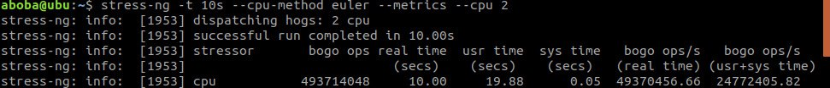

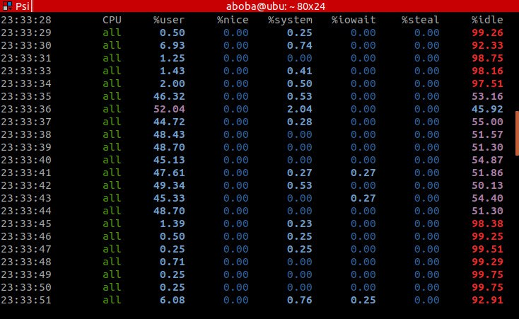

#### 3 процесса:

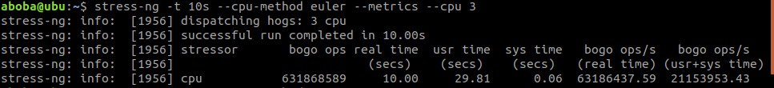

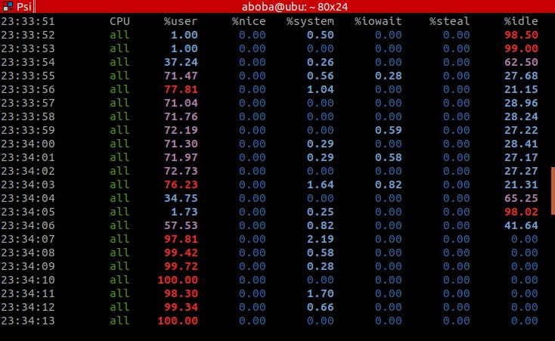

#### 4 процесса:

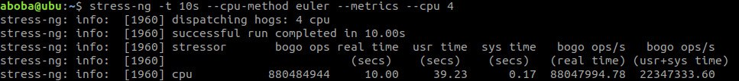

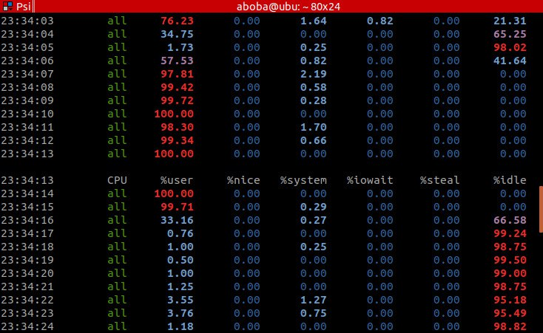

Достигнут предел по загрузке процессоров параллельными потоками. Информация из нескольких профилирующих утилит о занимаемых каждым нагружающим процессом ресурсах (pidstat -u -C stress 3) и загруженности процессора (sar -u 3), каждая утилита производит измерения раз в 3 секунды.

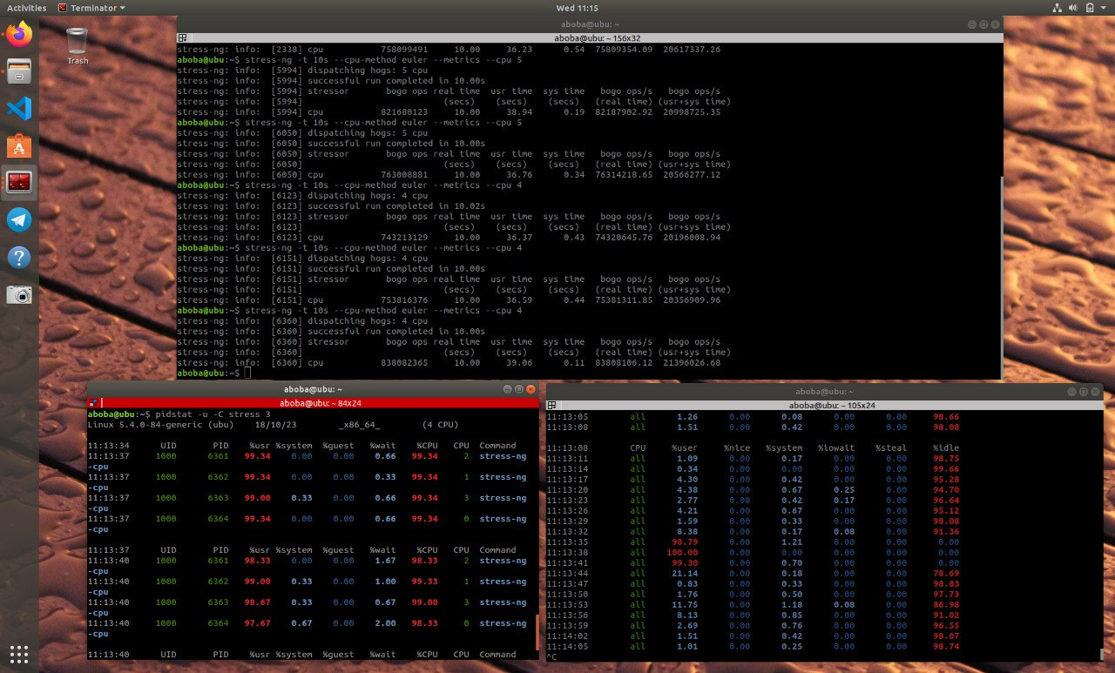

Отмечу также, что значение *bogo ops* может быть разным при каждом запуске из-за разного системного времени, конфигурация которого не представляется возможной с помощью stress-ng.

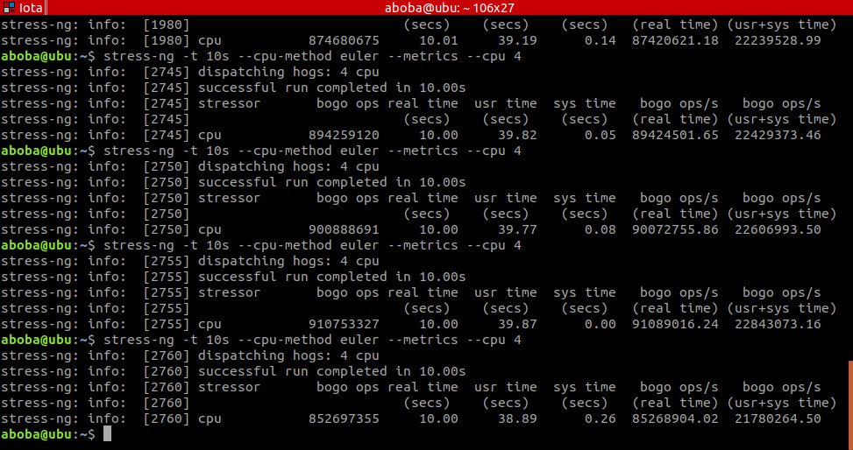

Теперь проверим, увеличится ли показатель bogo ops при увеличении числа стрессоров (параллельно работающих процессов)

#### 5 процессов:

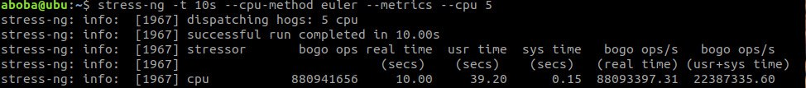

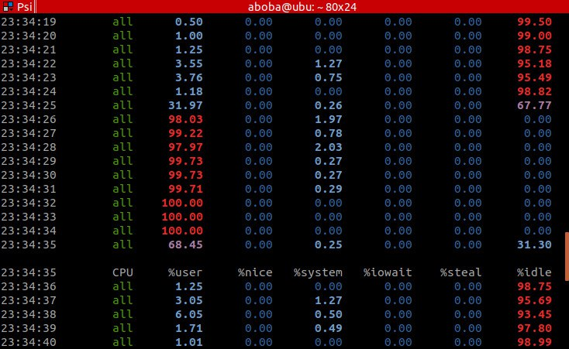

#### 6 процессов:

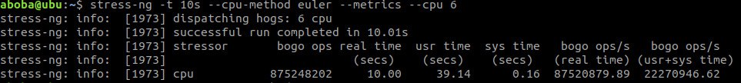

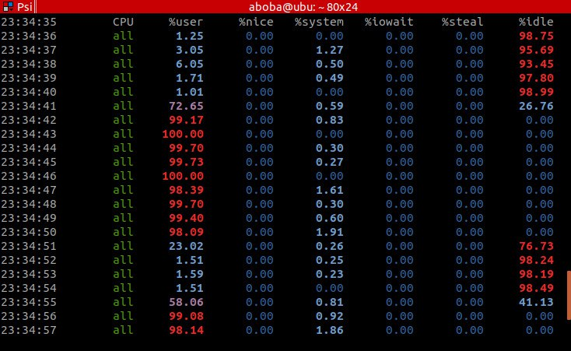

#### 8 процессов:

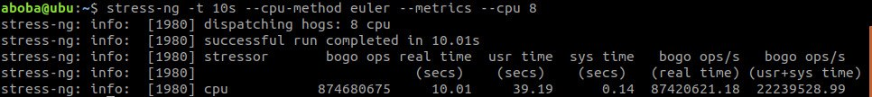

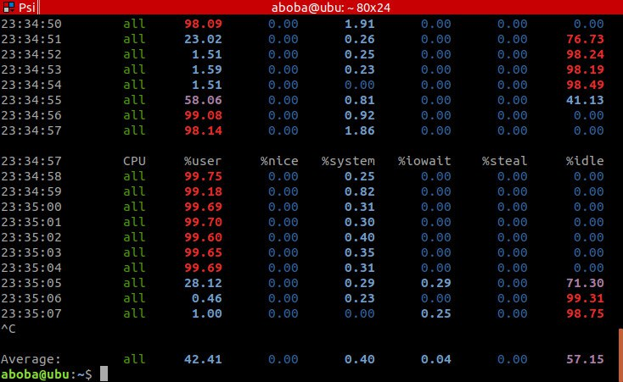

На значениях видно, что показатель bogo ops и user time сопоставимы со значениями при запуске 4 процессов, а значит производительность при числе процессов большем чем число доступных процессоров не увеличится.

## Cache

С помощью этого метода нагрузки мы проверяем производительность кэшей процессора.

Параметр при аргументе *—cache* означает кол-во стрессоров, которые будут запущены. В этом аргументе кол-во стрессоров равно кол-ву создаваемых процессов в системе.

### l1chache-ways

Стрессоры кэша при этом аргументе позваляют регулировать количество используемых кэш-строк из кэш-памяти указанного уровня (в нашем случае L1).

Для начала удостоверимся, что при использовании кол-ва стрессоров, равного кол-ву процессоров в системе, мы достигнем максимальной производительности при данном параметре:

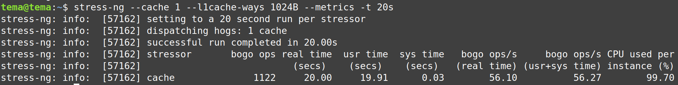stressors: 1 bogo ops: 1122

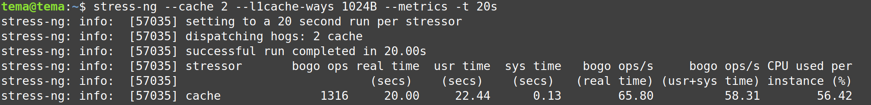

stressors: 2 bogo ops: 1316

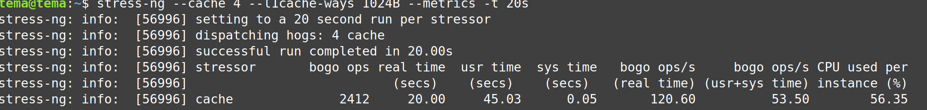stressors: 4 bogo ops: 2412

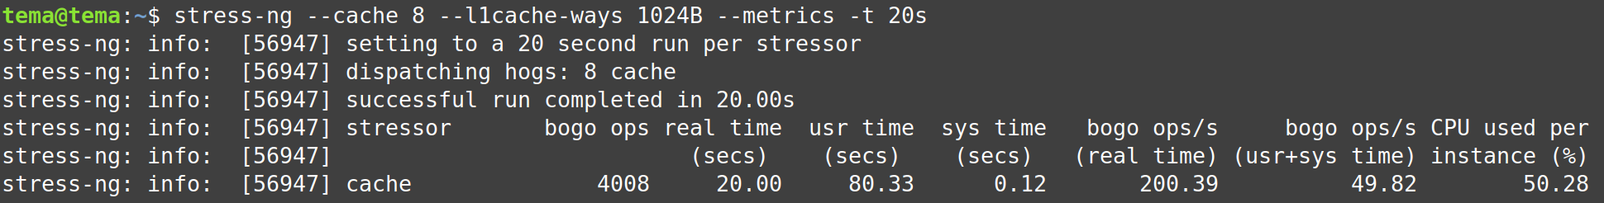stressors: 8 bogo ops: 4008

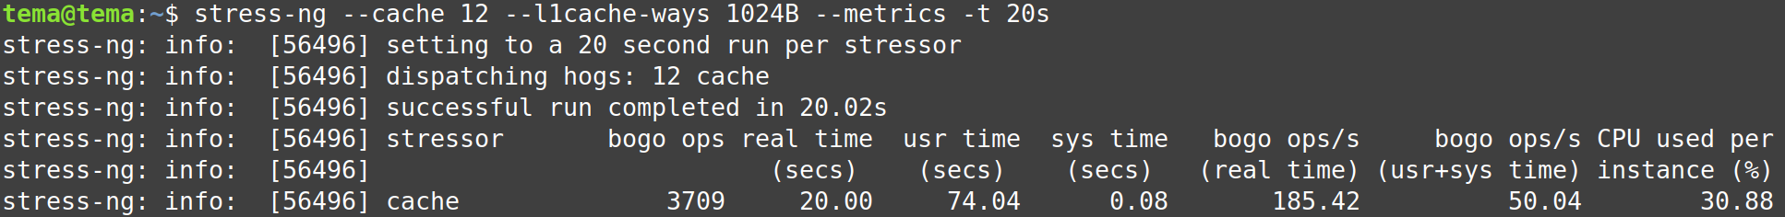stressors: 12 bogo ops: 3709

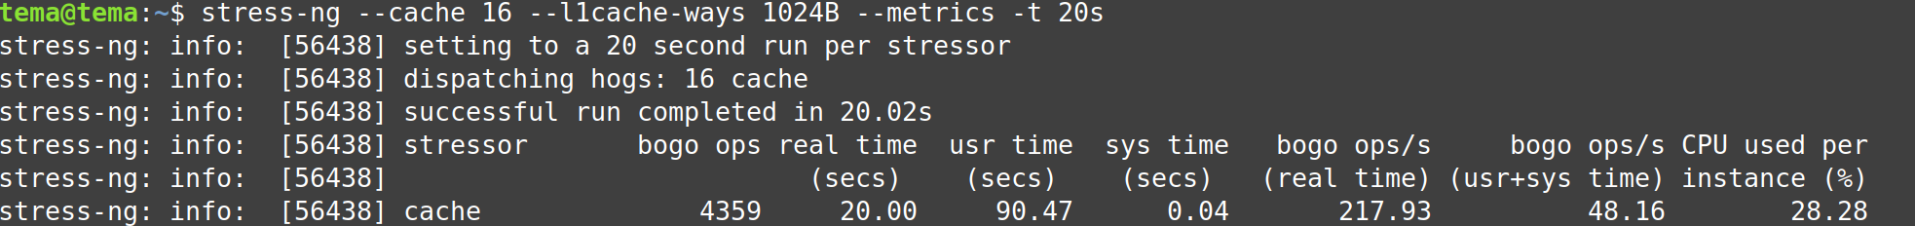stressors: 16 bogo ops: 4359

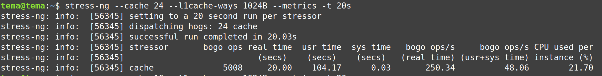stressors: 24 bogo ops: 5008

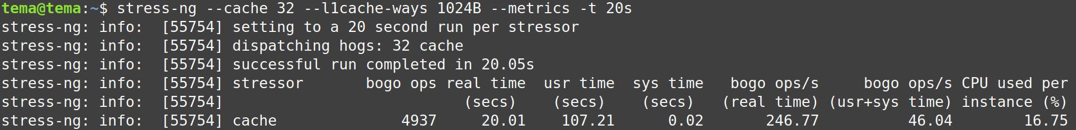stressors: 32 bogo ops: 4937

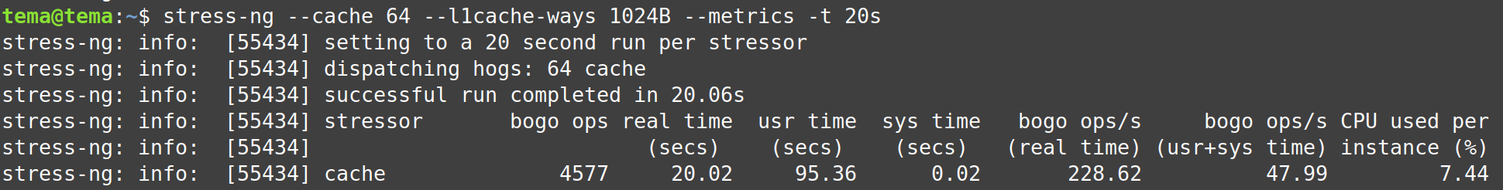stressors: 64 bogo ops: 4577

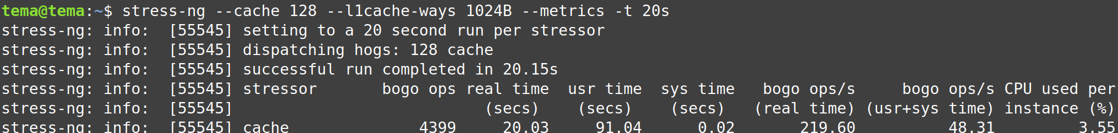stressors: 128 bogo ops: 4399

Исходя из этого, количество стрессоров, при котором возможна максимальная производительность работы кэшей, не ограничевается 8, но доходит до 32 и не уступает при большем количестве.

Однако нельзя не упомянуть, что при мониторинге работы стрессоров с помощью *htop -F stress* можно наблюдать разное потребление времени процессора стрессорами.

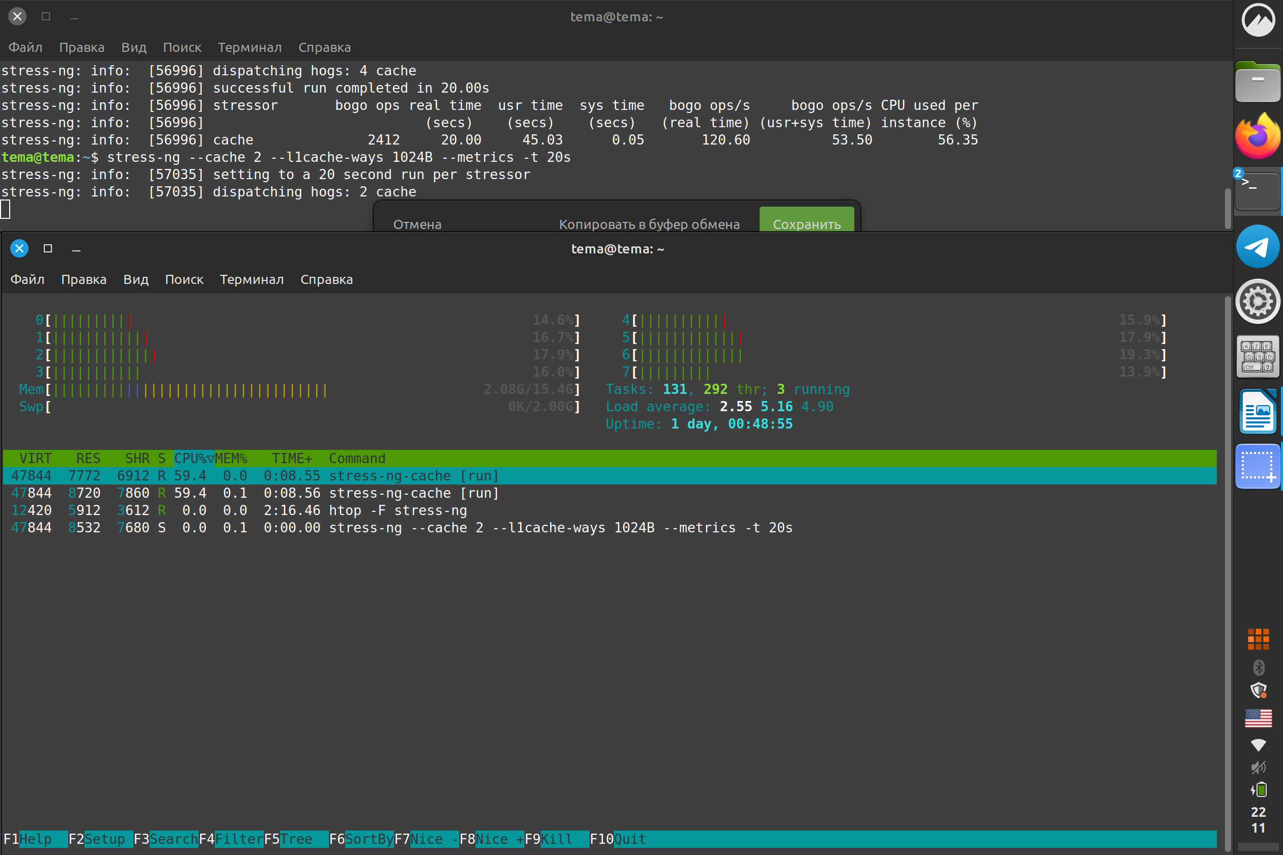~16% при 2 стрессорах

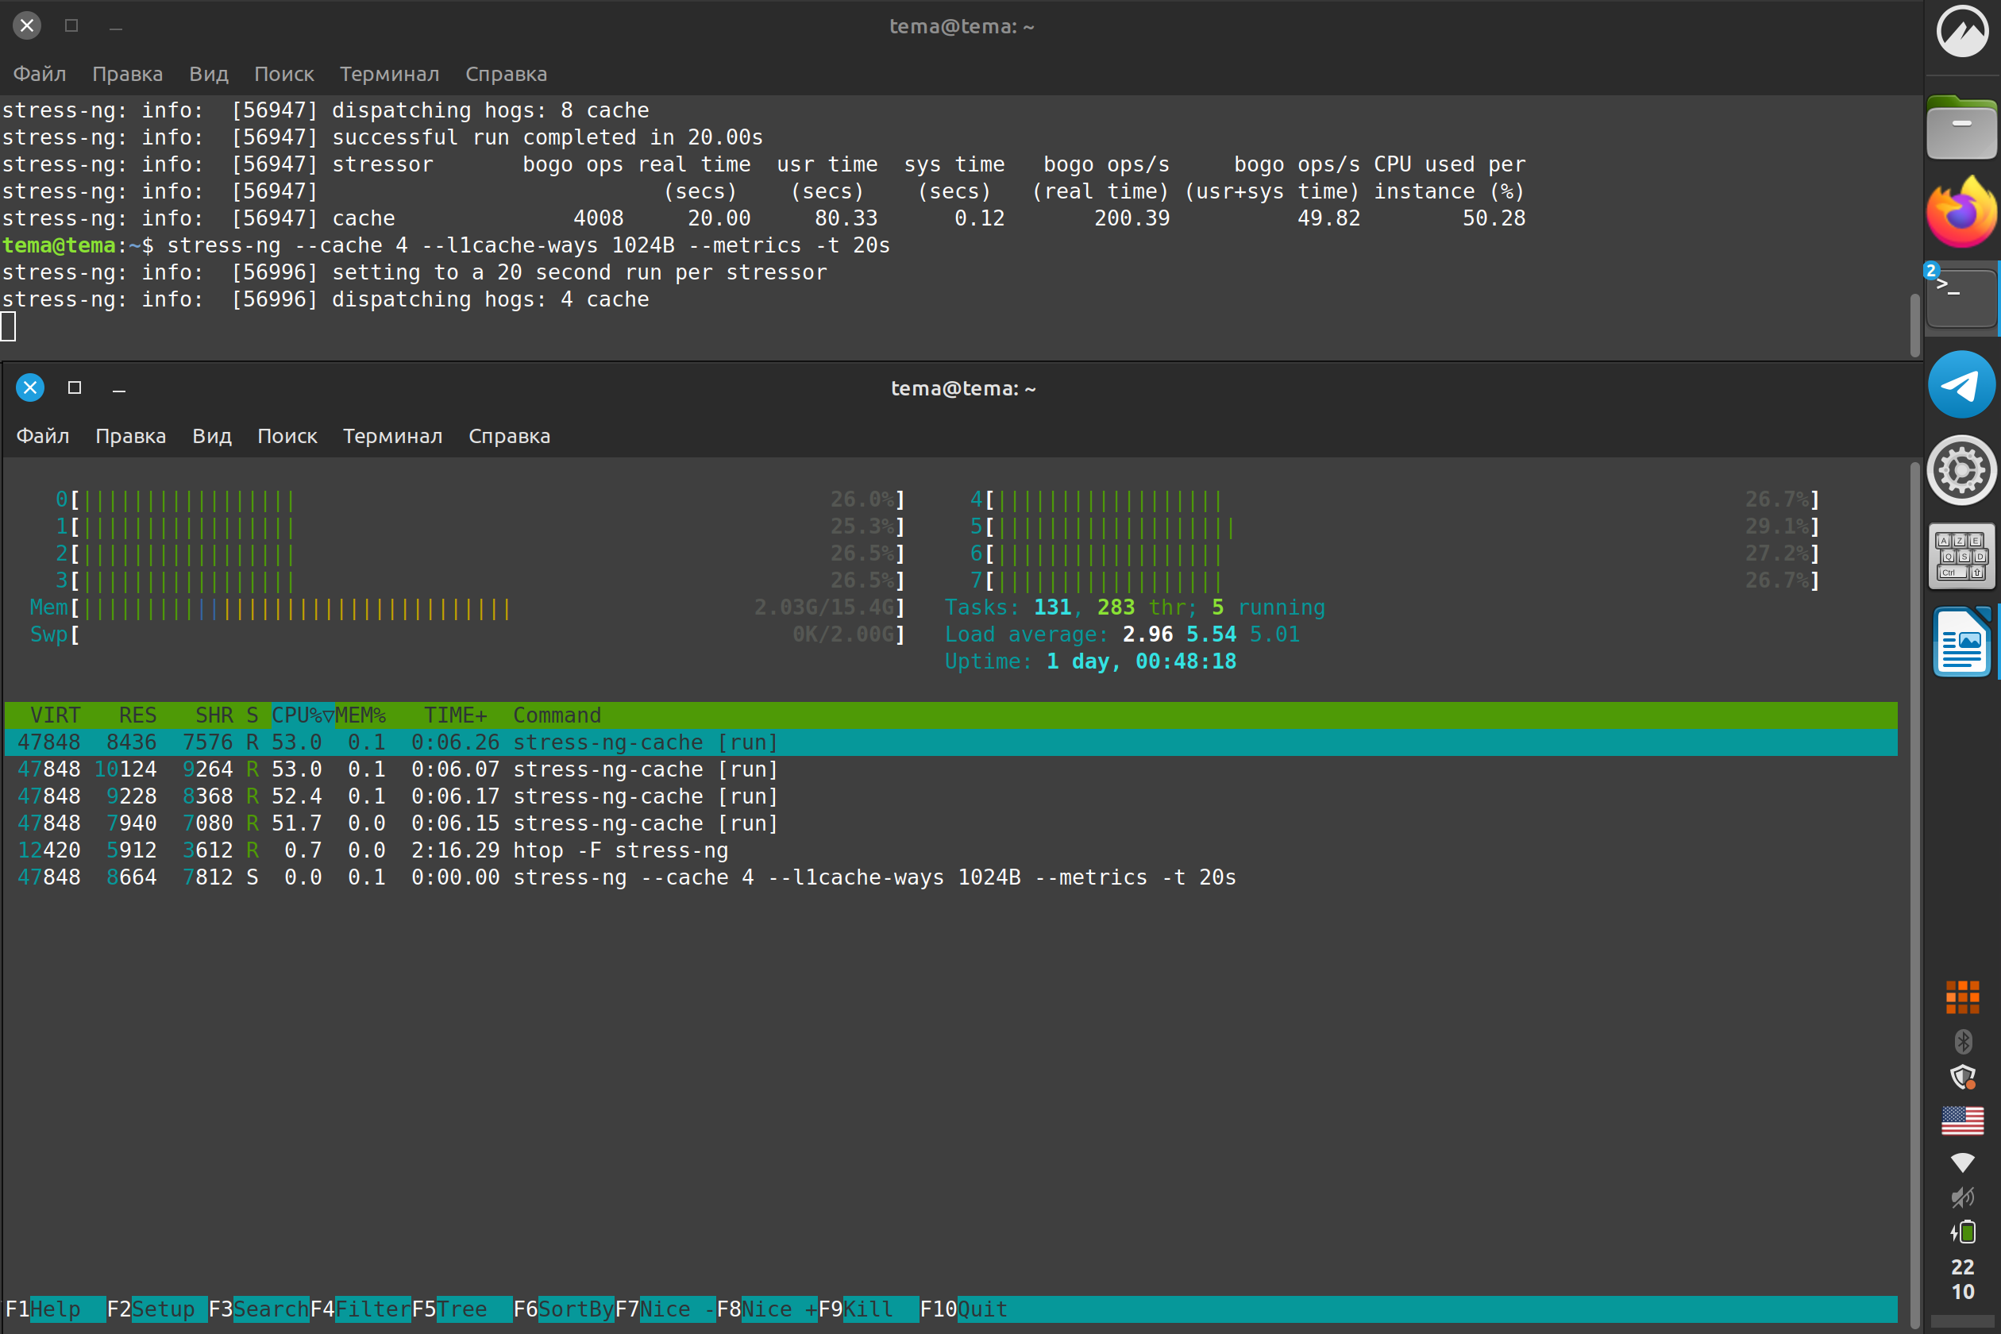~27% при 4 стрессорах

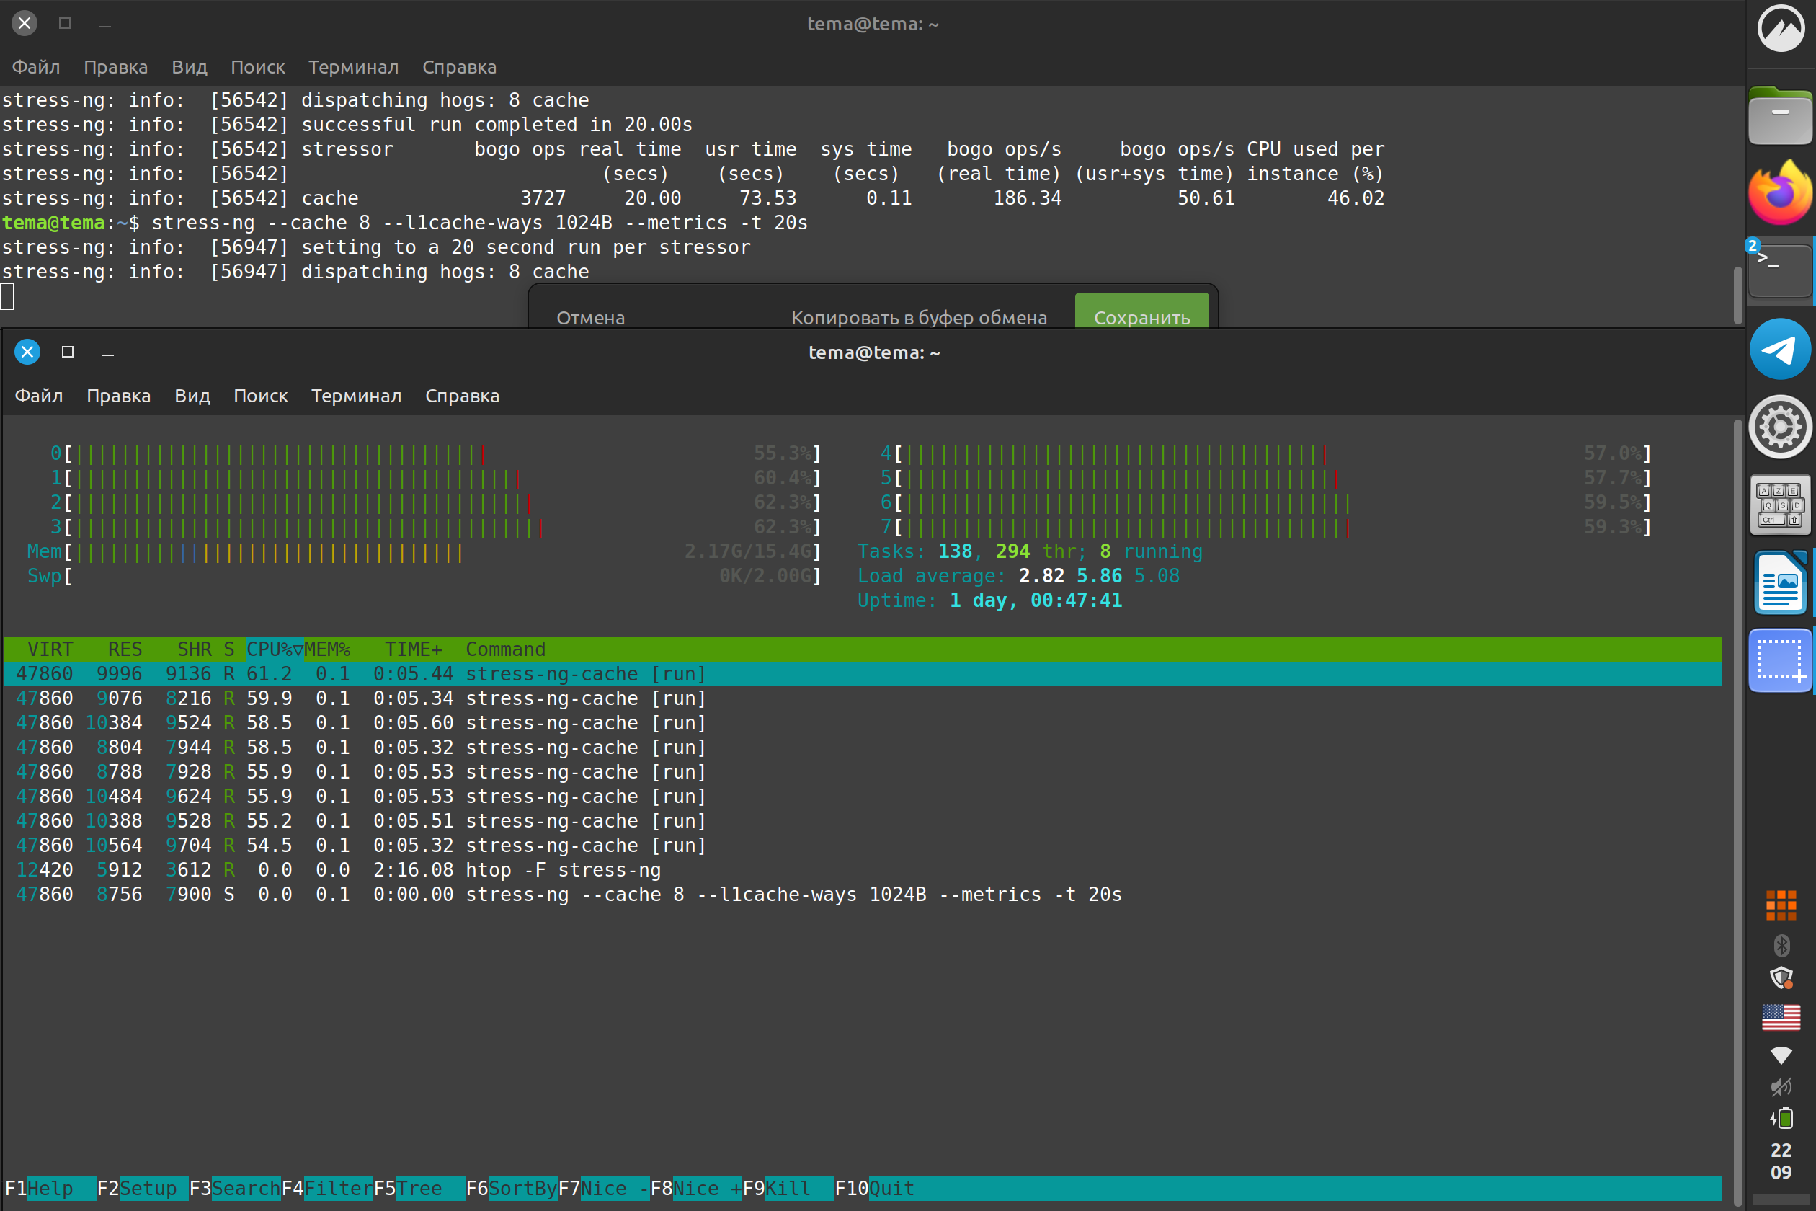~58% при 8 стрессорах

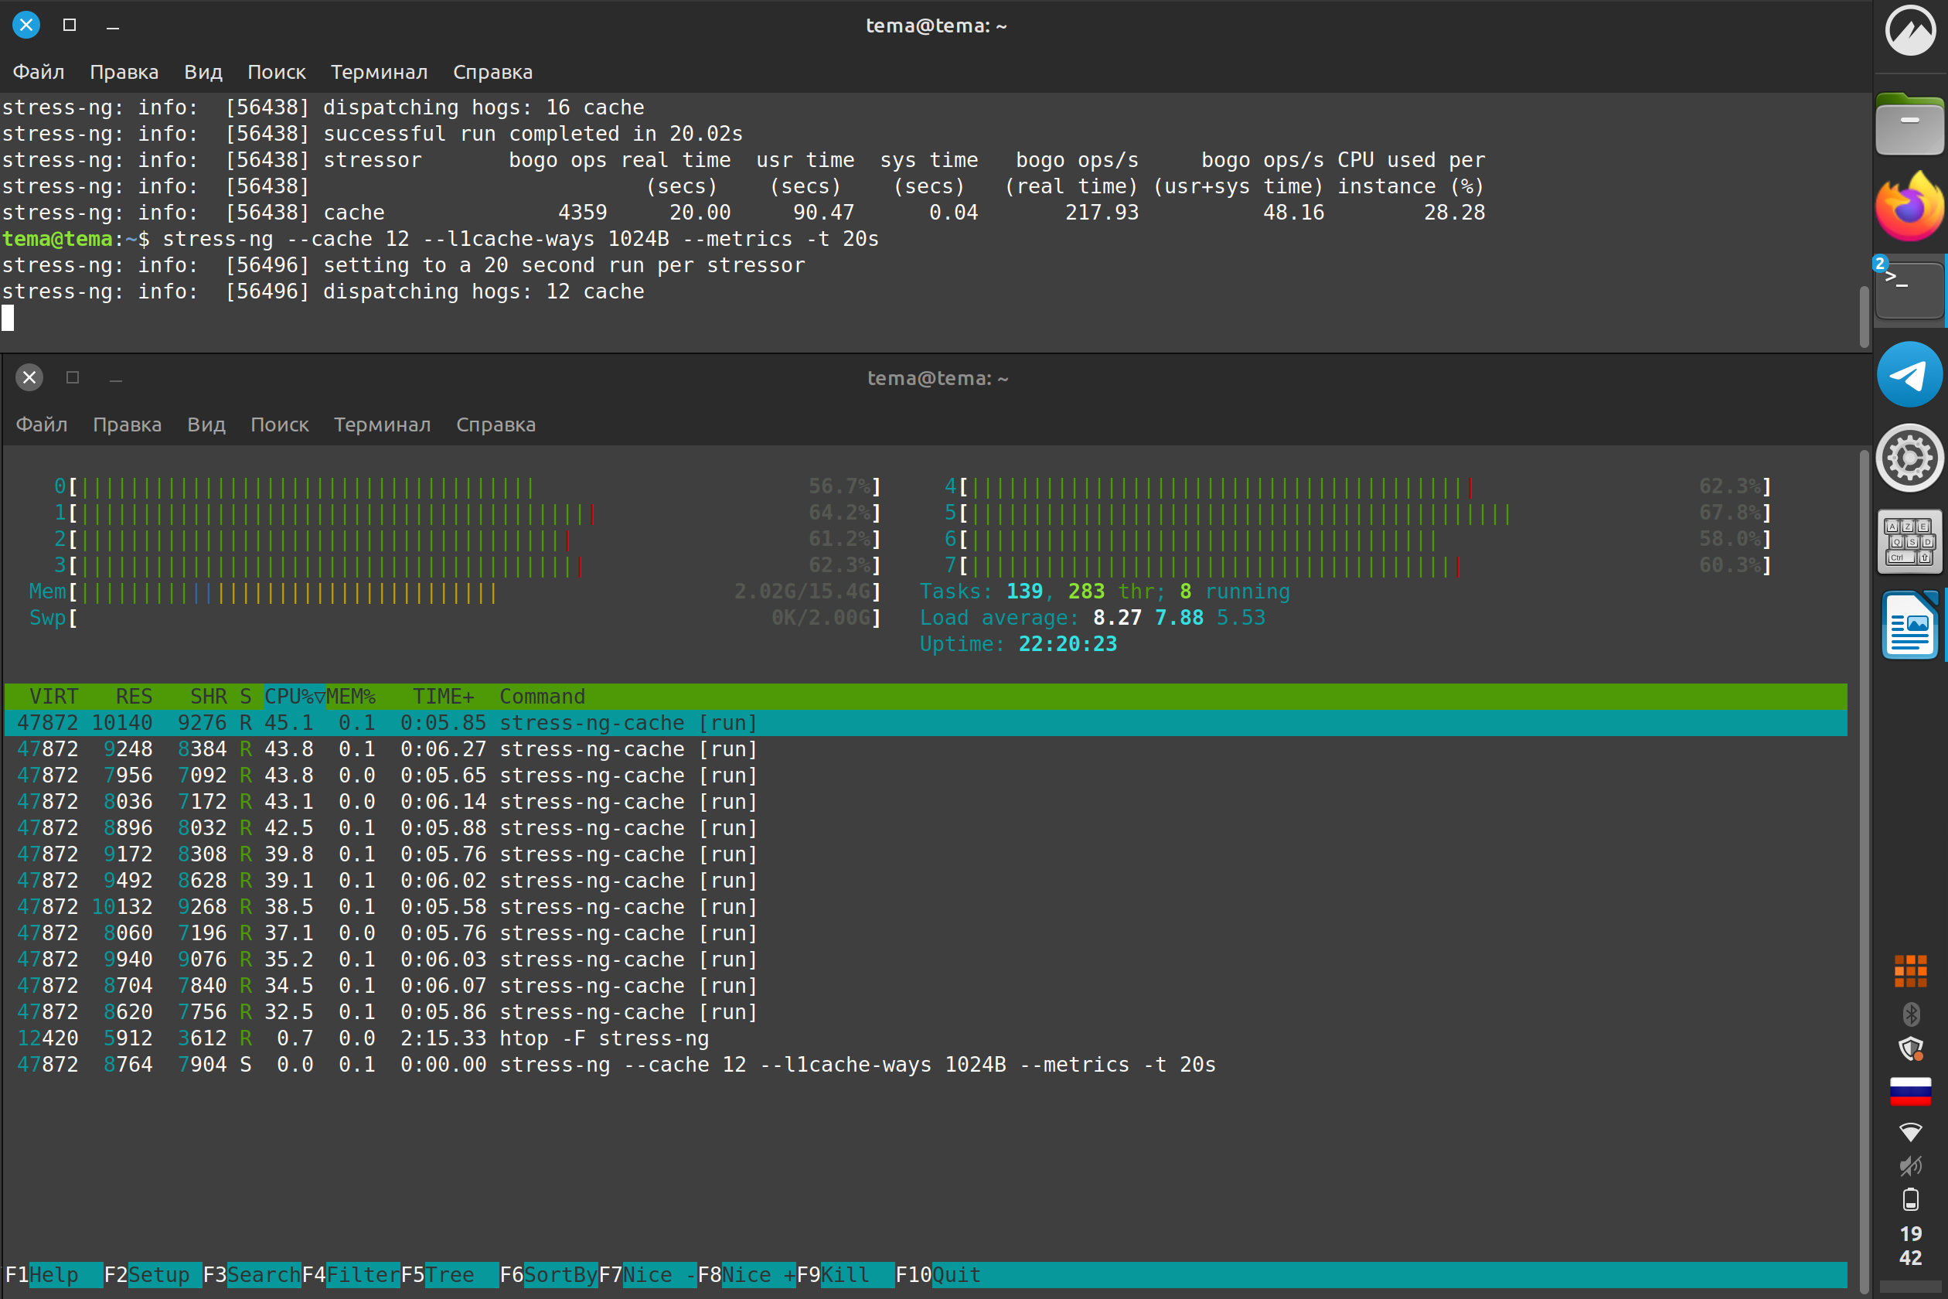~63% при 12 стрессорах

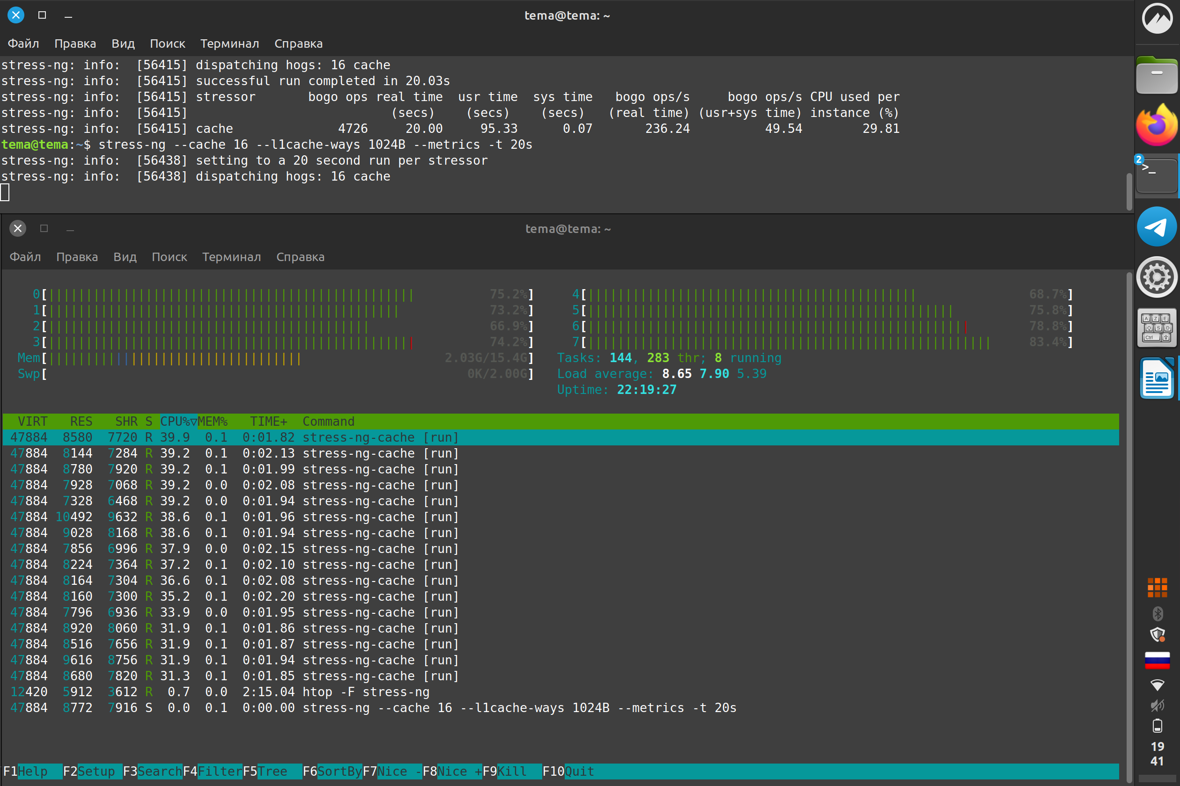~72% при 16 стрессорах

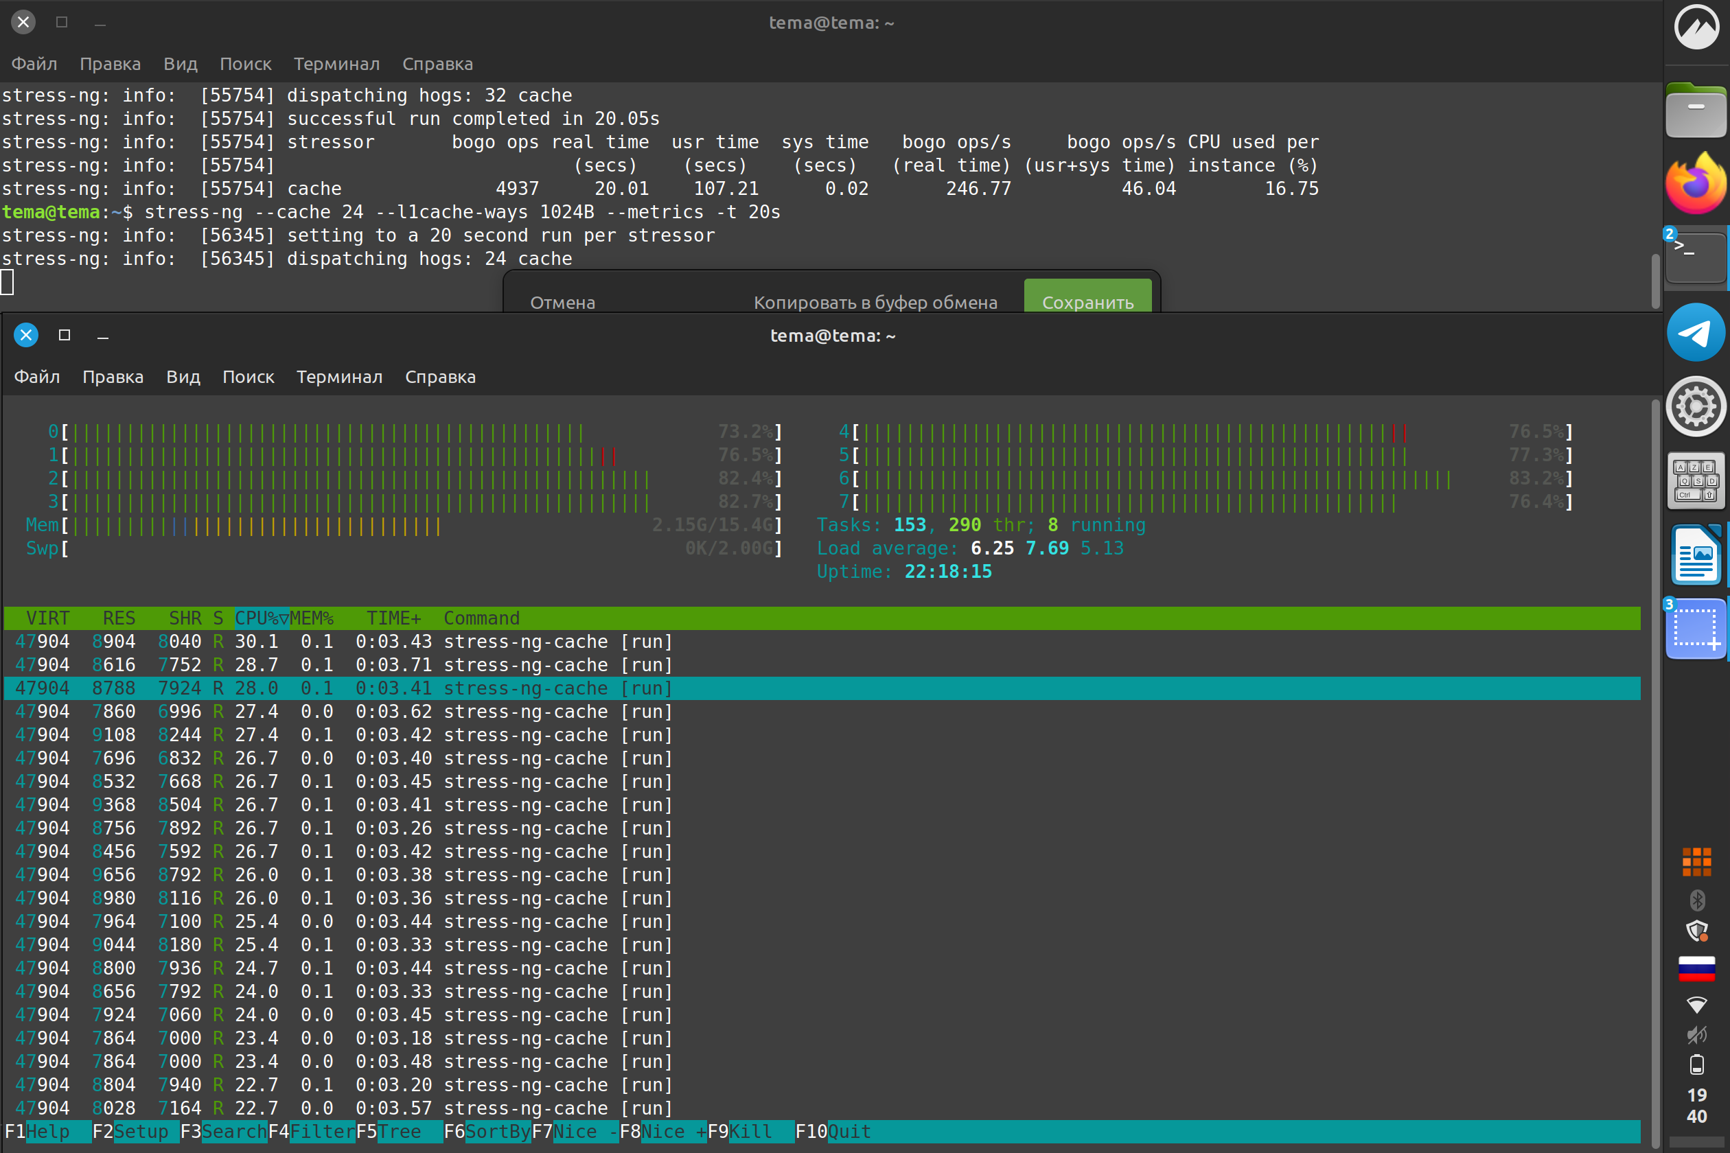

~79% при 24 стрессорах

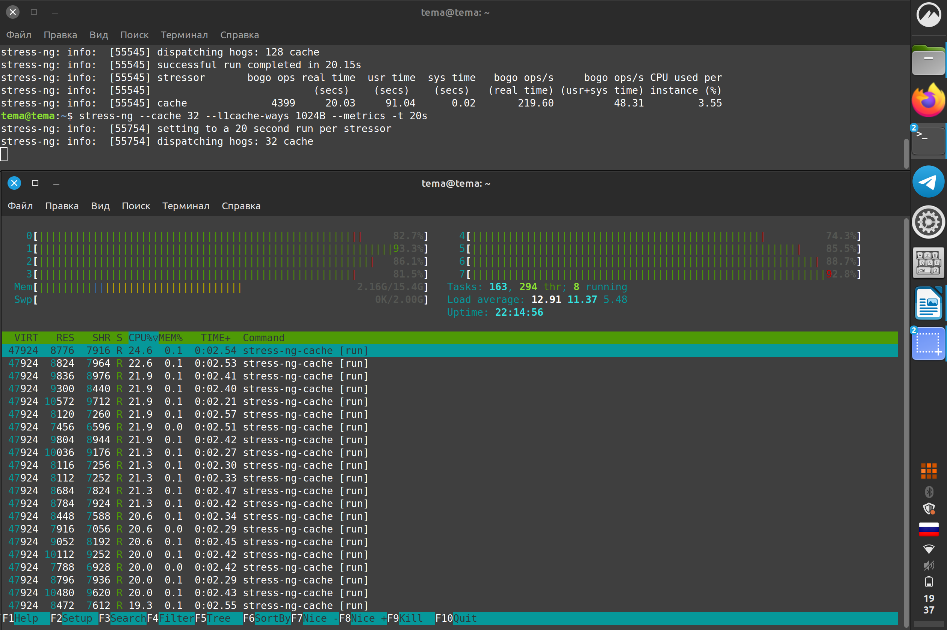~83% при 32 стрессорах

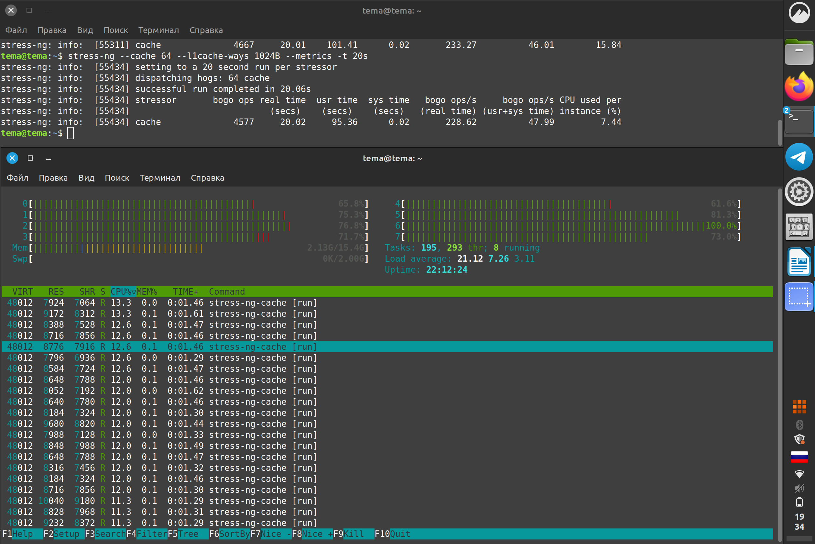

~75% при 64 стрессорах

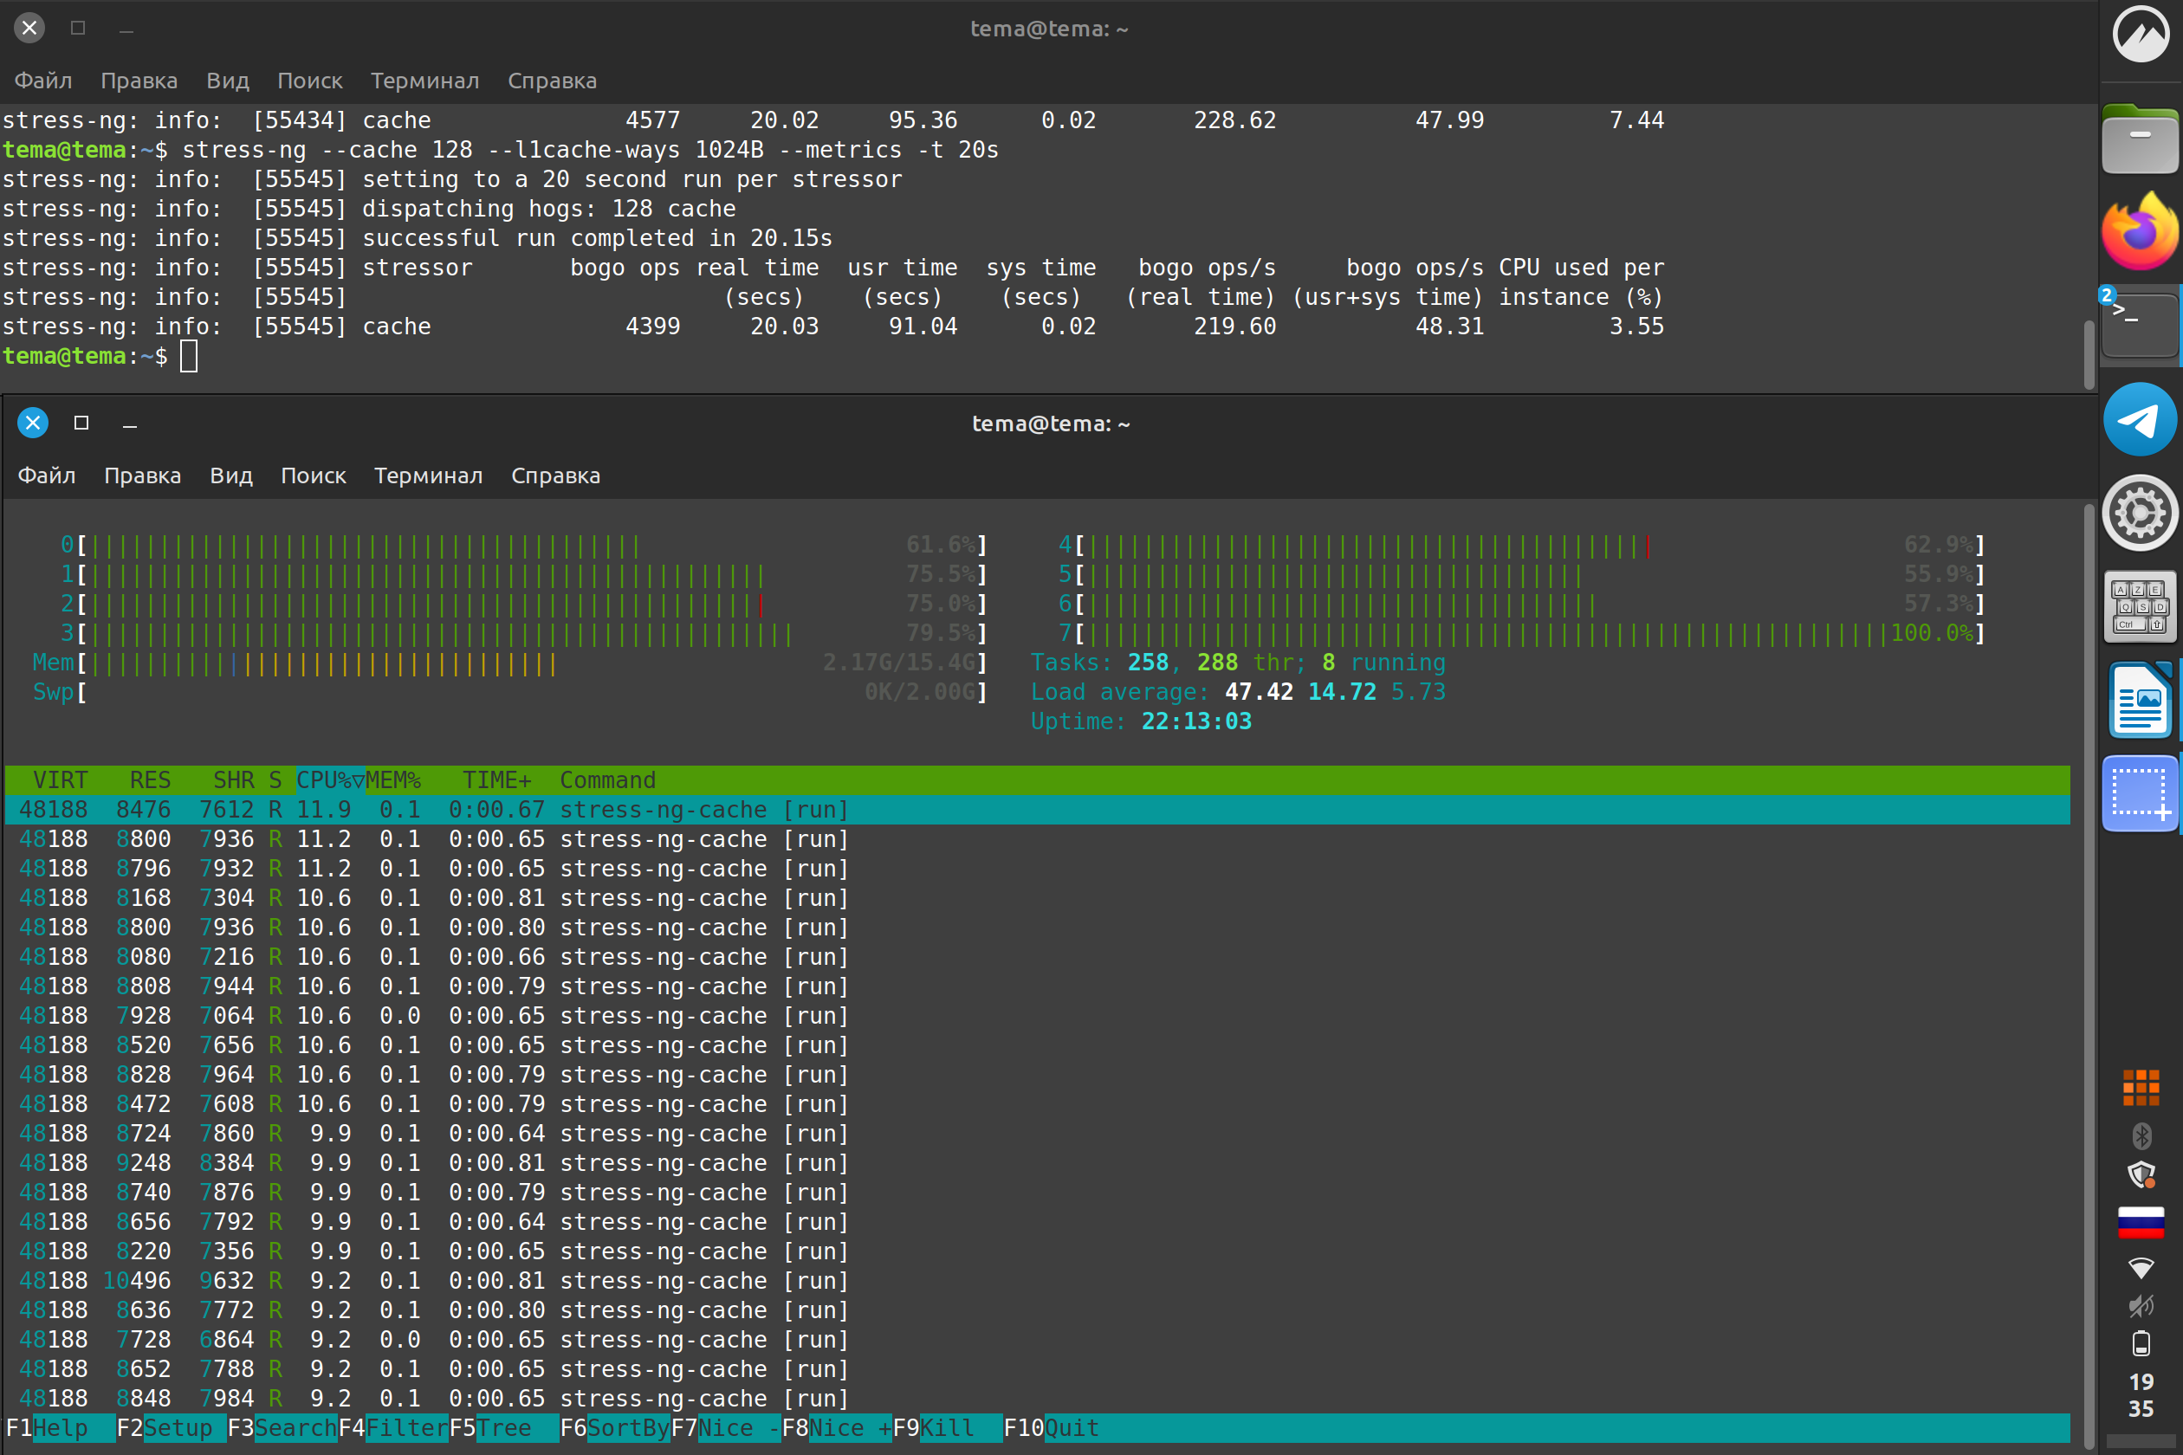~69% при 128 стрессорах

Значит, производительность кэша зависит от средней загрузки процессора полезной работой (в контексте программы).

Теперь изменим параметр аргумента *—cache-ways* и протестируем на лучших показателях по параметру *—cache*.

Минимальное допустимое значение этого параметра — 1B.

Максимальное допустимое значение этого параметра — 64KB.

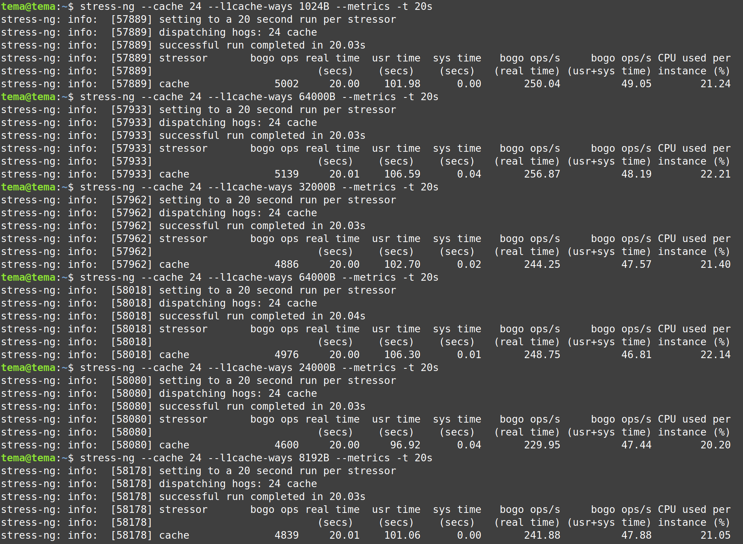Для 24 стрессоров лучший результат показали параметры 64KB и 1024B

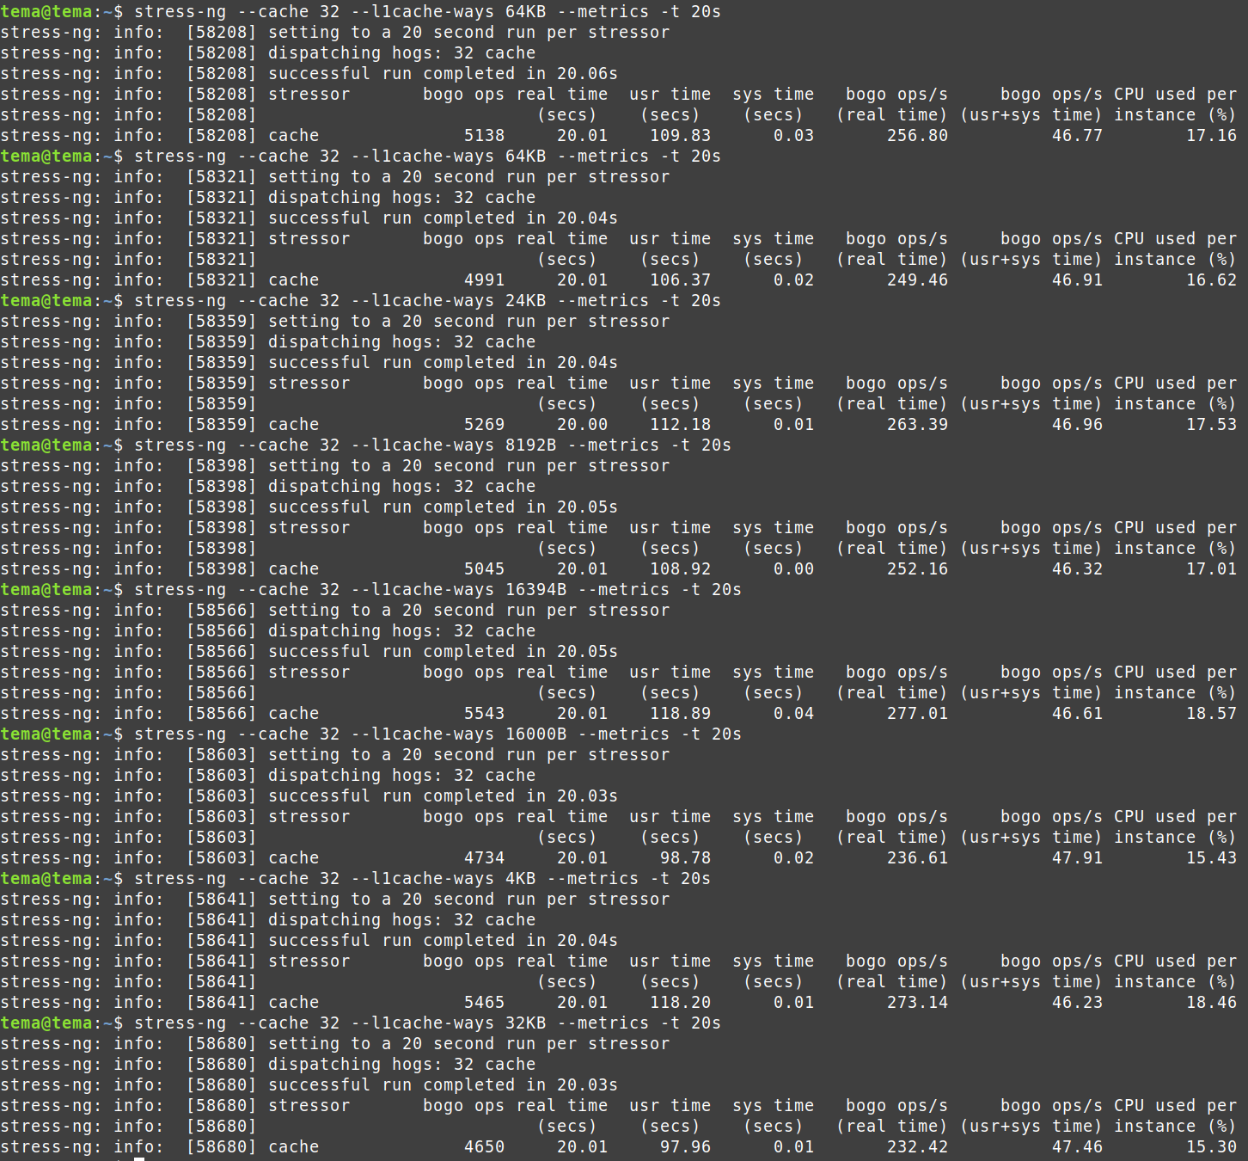Для 32 стрессоров лучший результат показали параметры 16KB и 4KB

Чтобы увеличить время программы на процессоре и минимизировать время системы, воспользуемся опцией *-cache-no-affinity*, запрещающей процессам стрессоров перемещаться на выполнение в другой процессор. Благодаря этой опции, %user находится на уровне ~100% во время работы стрессоров.

Запуск самых производительных комбинаций с этим параметром показывает следующие результаты:

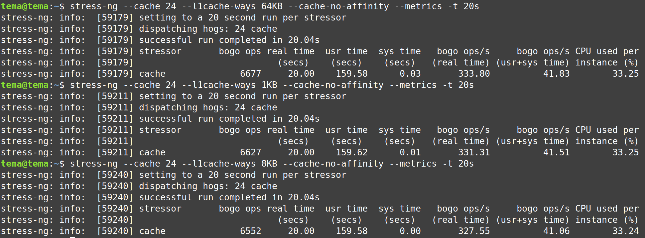

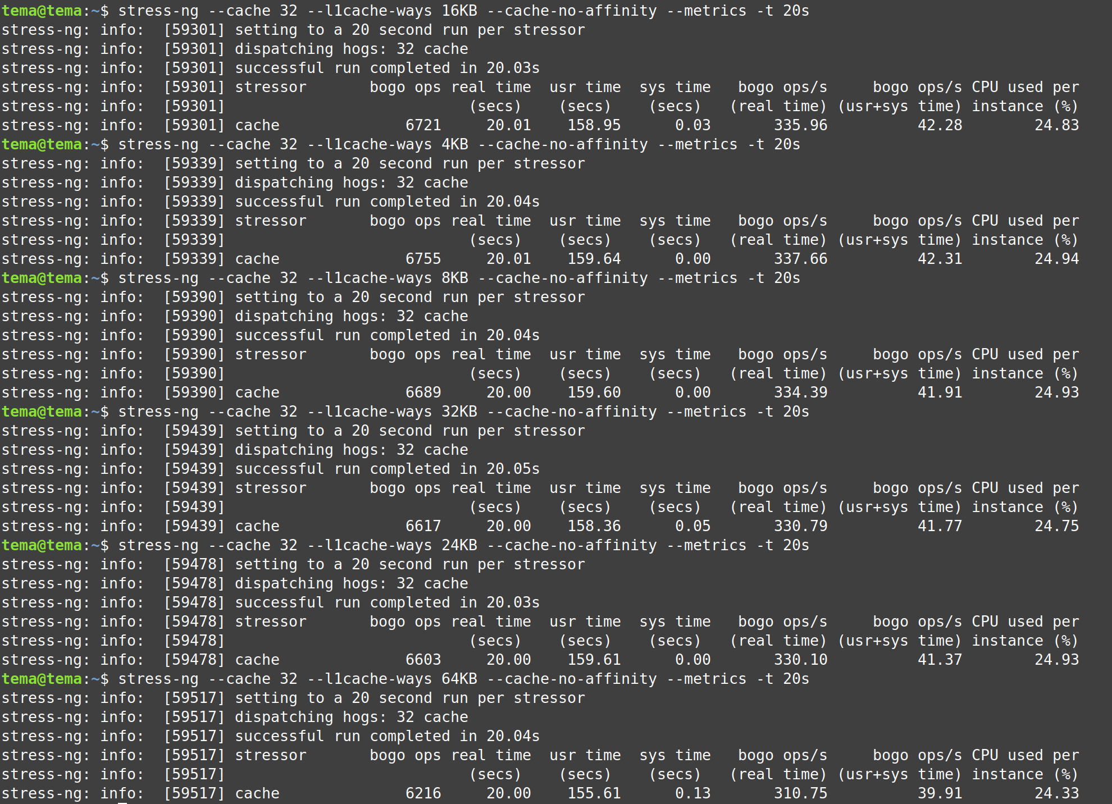

Самый производительный результат - 6755 bogo ops

### stream-l3-size

Аргумент позволяет определить размер L3 кэша, который будет доступен запускаемым стрессорам. Если этот параметр не определён, утилтита попробует установить размер кэшей через запрос к системной информации. В случае неудачи, будет установлено значение 4МБ.

Аргумент предполагает использование с определенным классом стрессора - *--stream* — который проводит нагрузку по методу "Sustainable Memory Bandwidth in High Performance Computers".

Чтобы добиться максимальных загрузки процессора и полезных операций, проведем загрузку разным количеством стрессоров при размере кэша 1МБ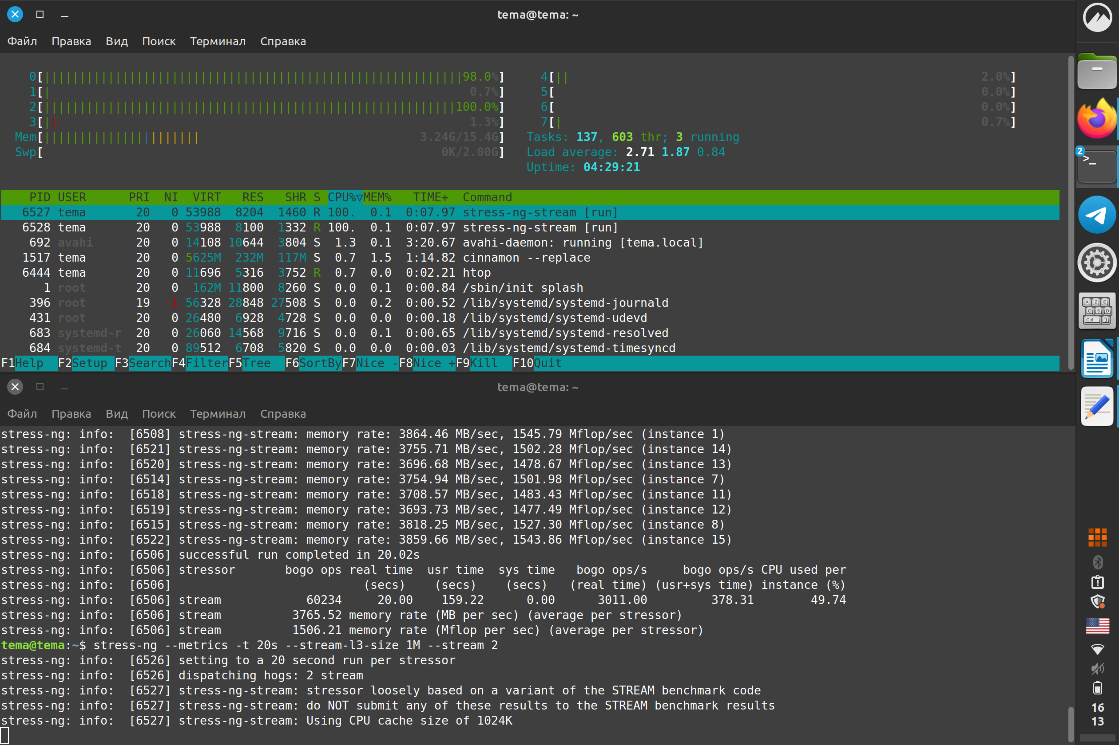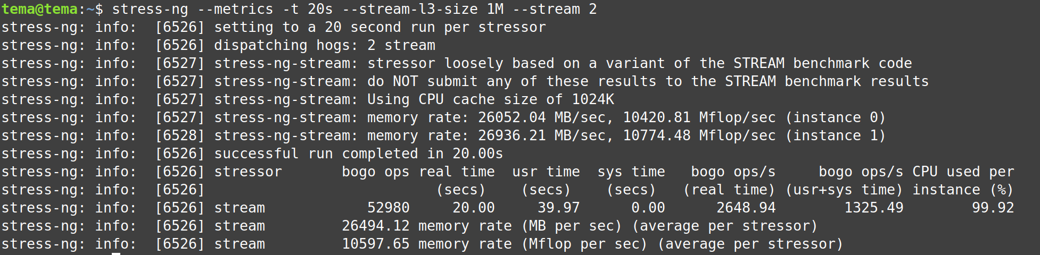:

2 стрессора 52980 bogo ops ~2649,4 Mflops/sec на 1 процессор

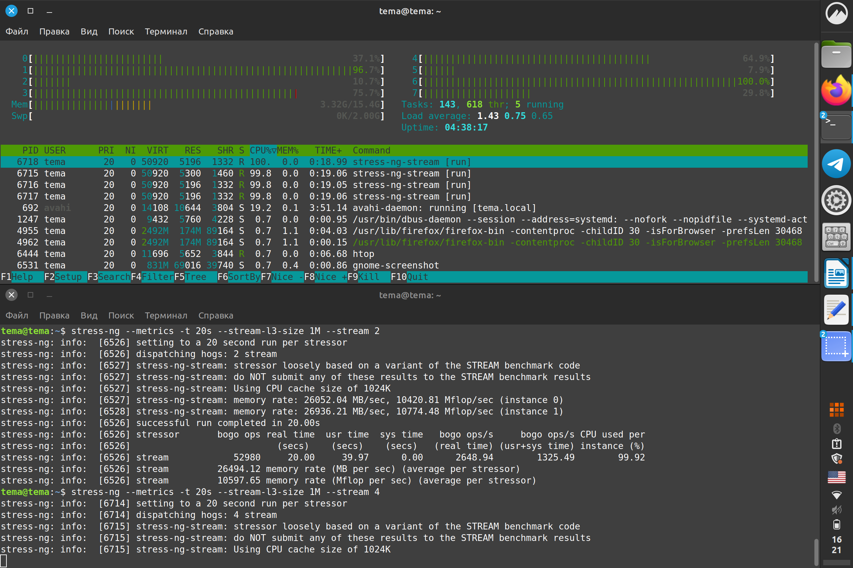

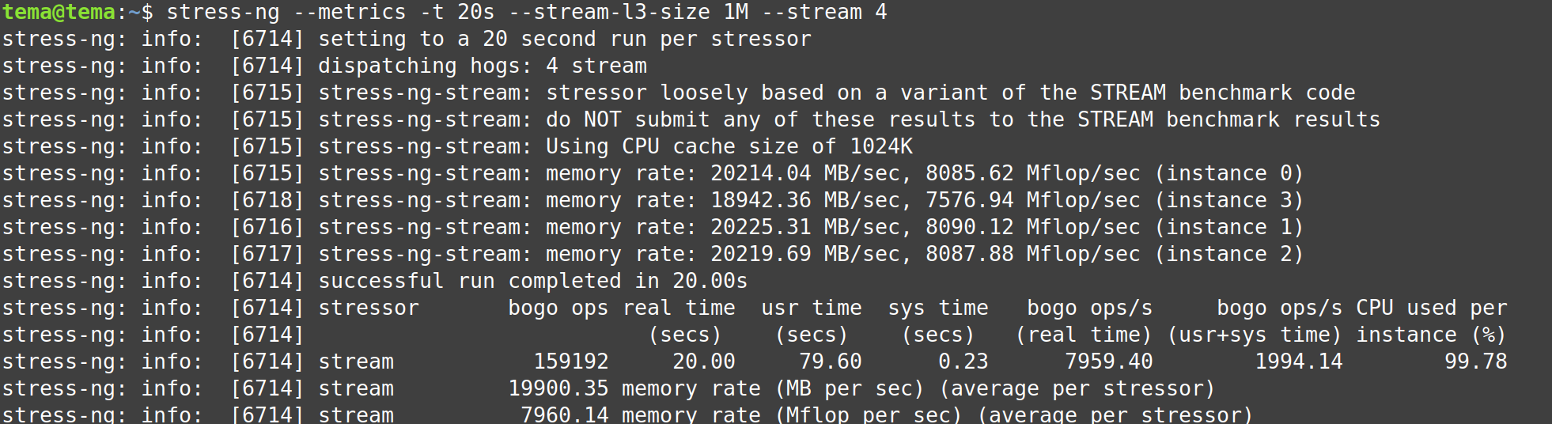

4 стрессора 159192 bogo ops ~3980 Mflops/sec на 1 процессор

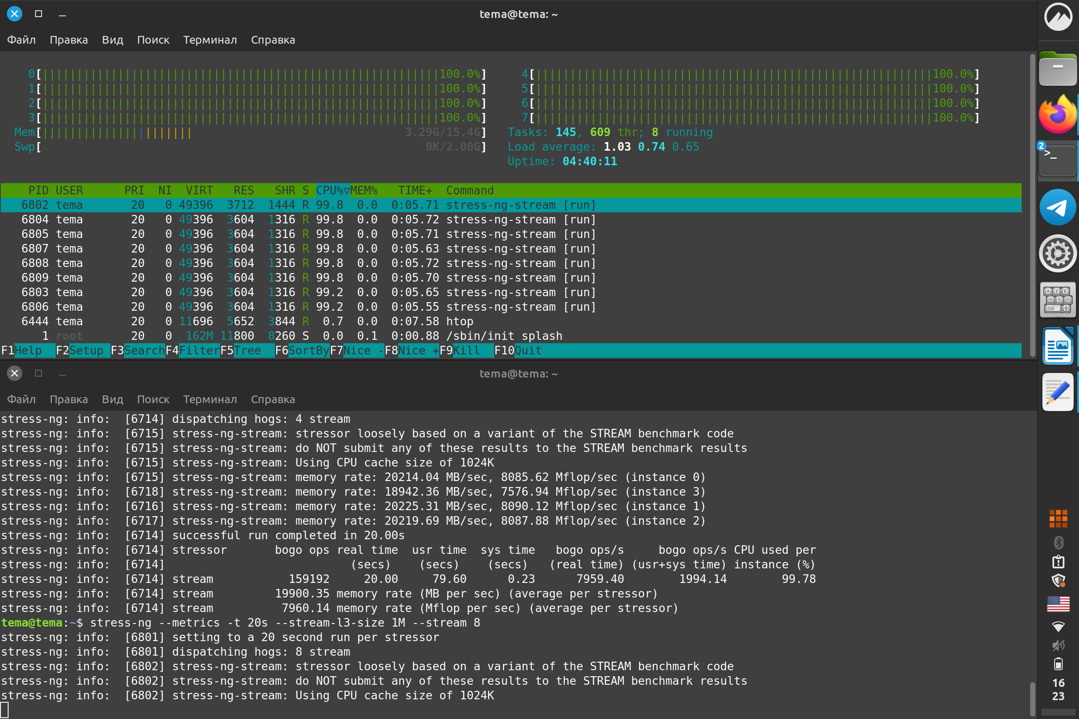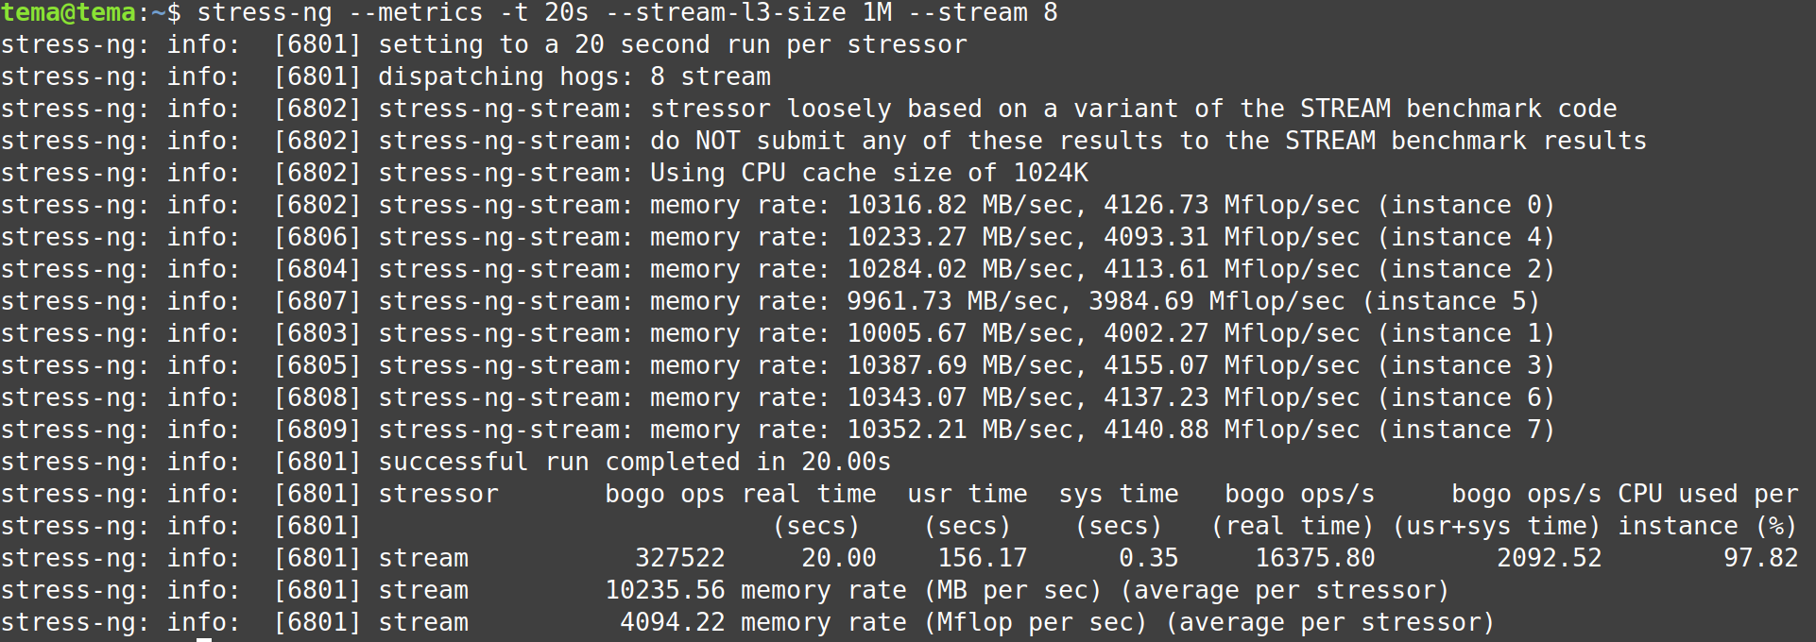

8 стрессоров 327522 bogo ops ~4094,2 Mflops/sec на 1 процессор

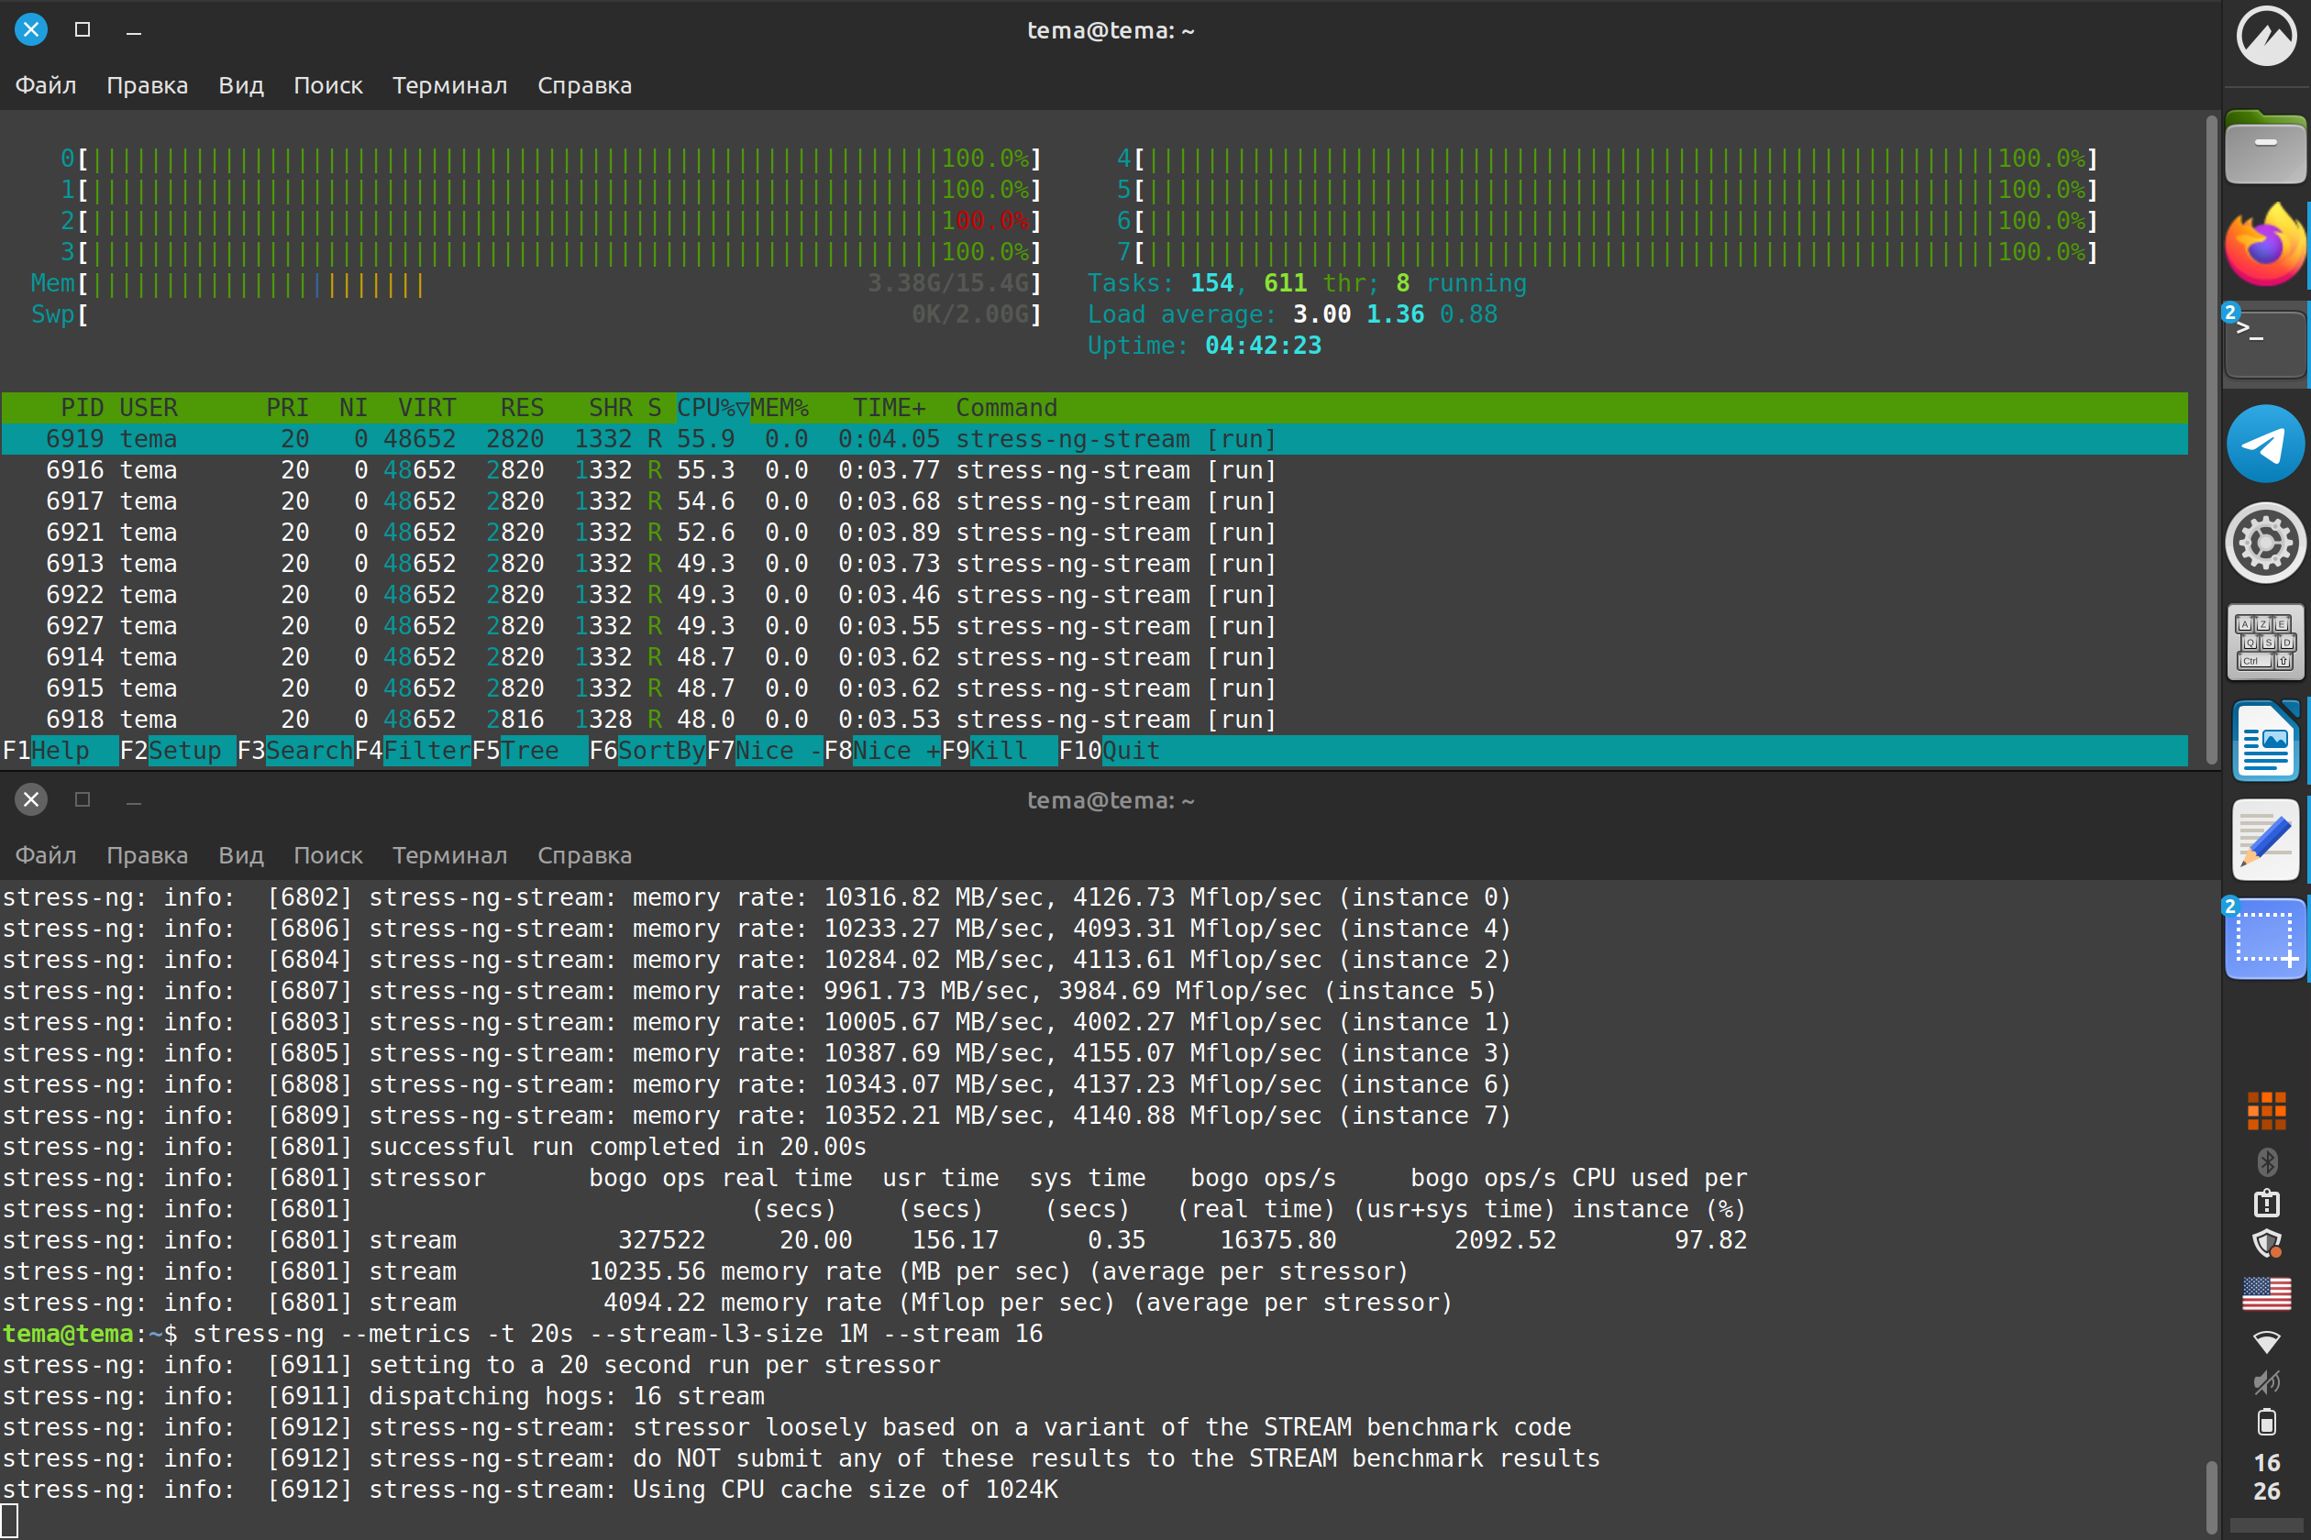

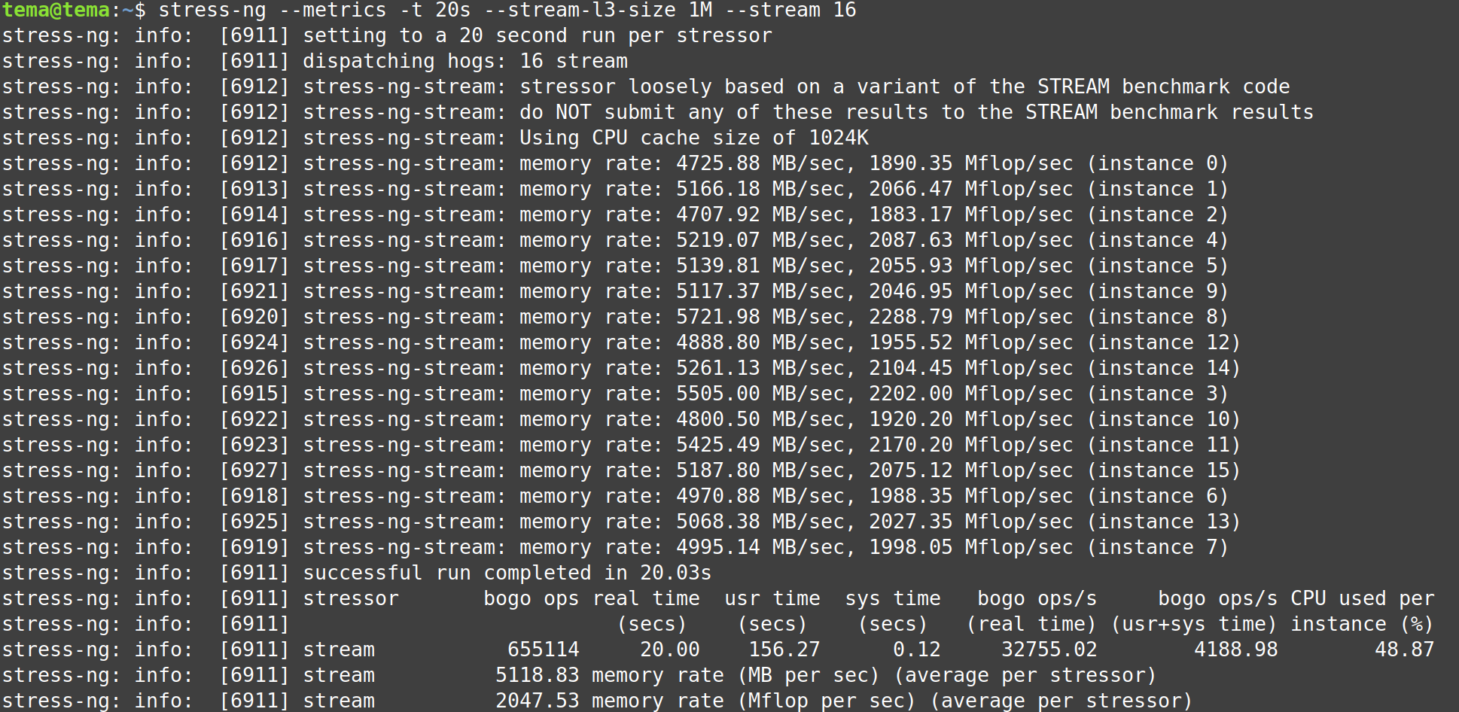16 стрессоров 655114 bogo ops ~4095 Mflops/sec на 1 процессор

Выход количества процессов за количество процессоров не привёл к понижению %user.

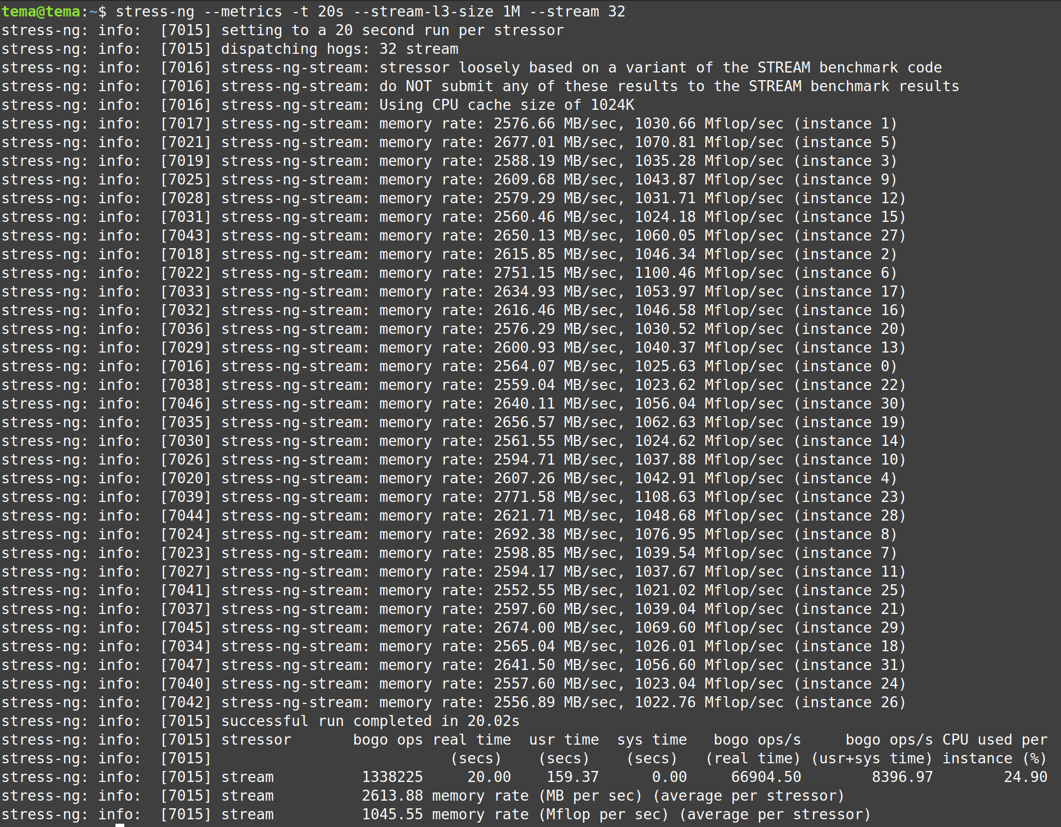

32 стрессора 1338225 bogo ops ~4180 Mflops/sec на 1 процессор

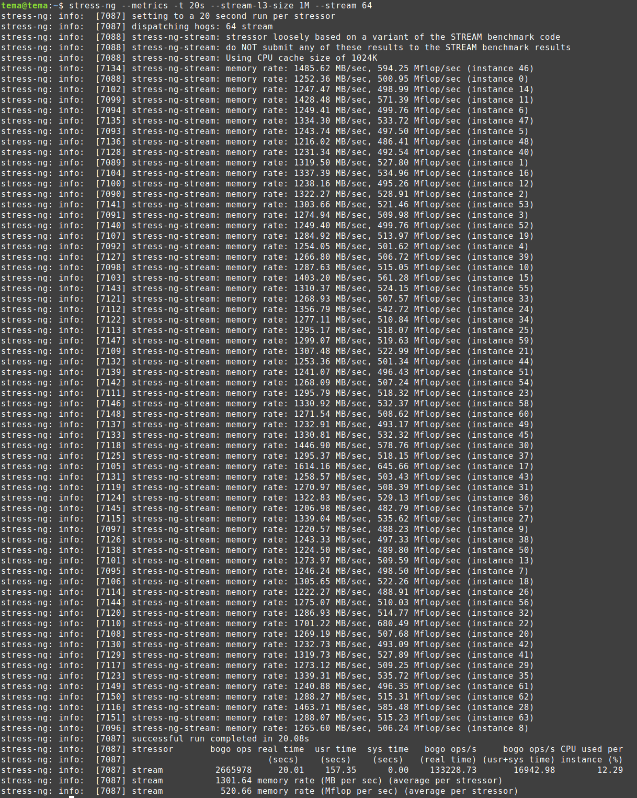

64 стрессора 2665978 bogo ops ~4164,8 Mflops/sec на 1 процессор

Из этих бенчмарков можно сделать вывод, что до 8 процессов количество операций с плавающей точкой не достигает своего предела, после 8 находится на примерно одном уровне.

Изменение параметра –stream-l3-size- может происходить в диапазоне от 1КБ до 256ТБ. С помощью команды lscpu устанавливается размер кэшей

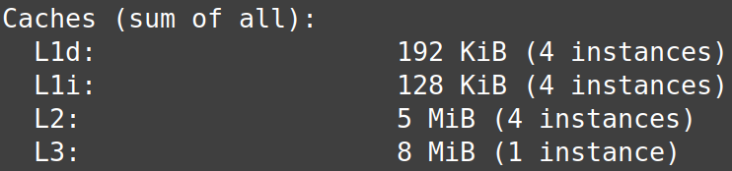

Протестировав несколько комбинаций с фиксированным параметром –cache 8 получим следующие значения:

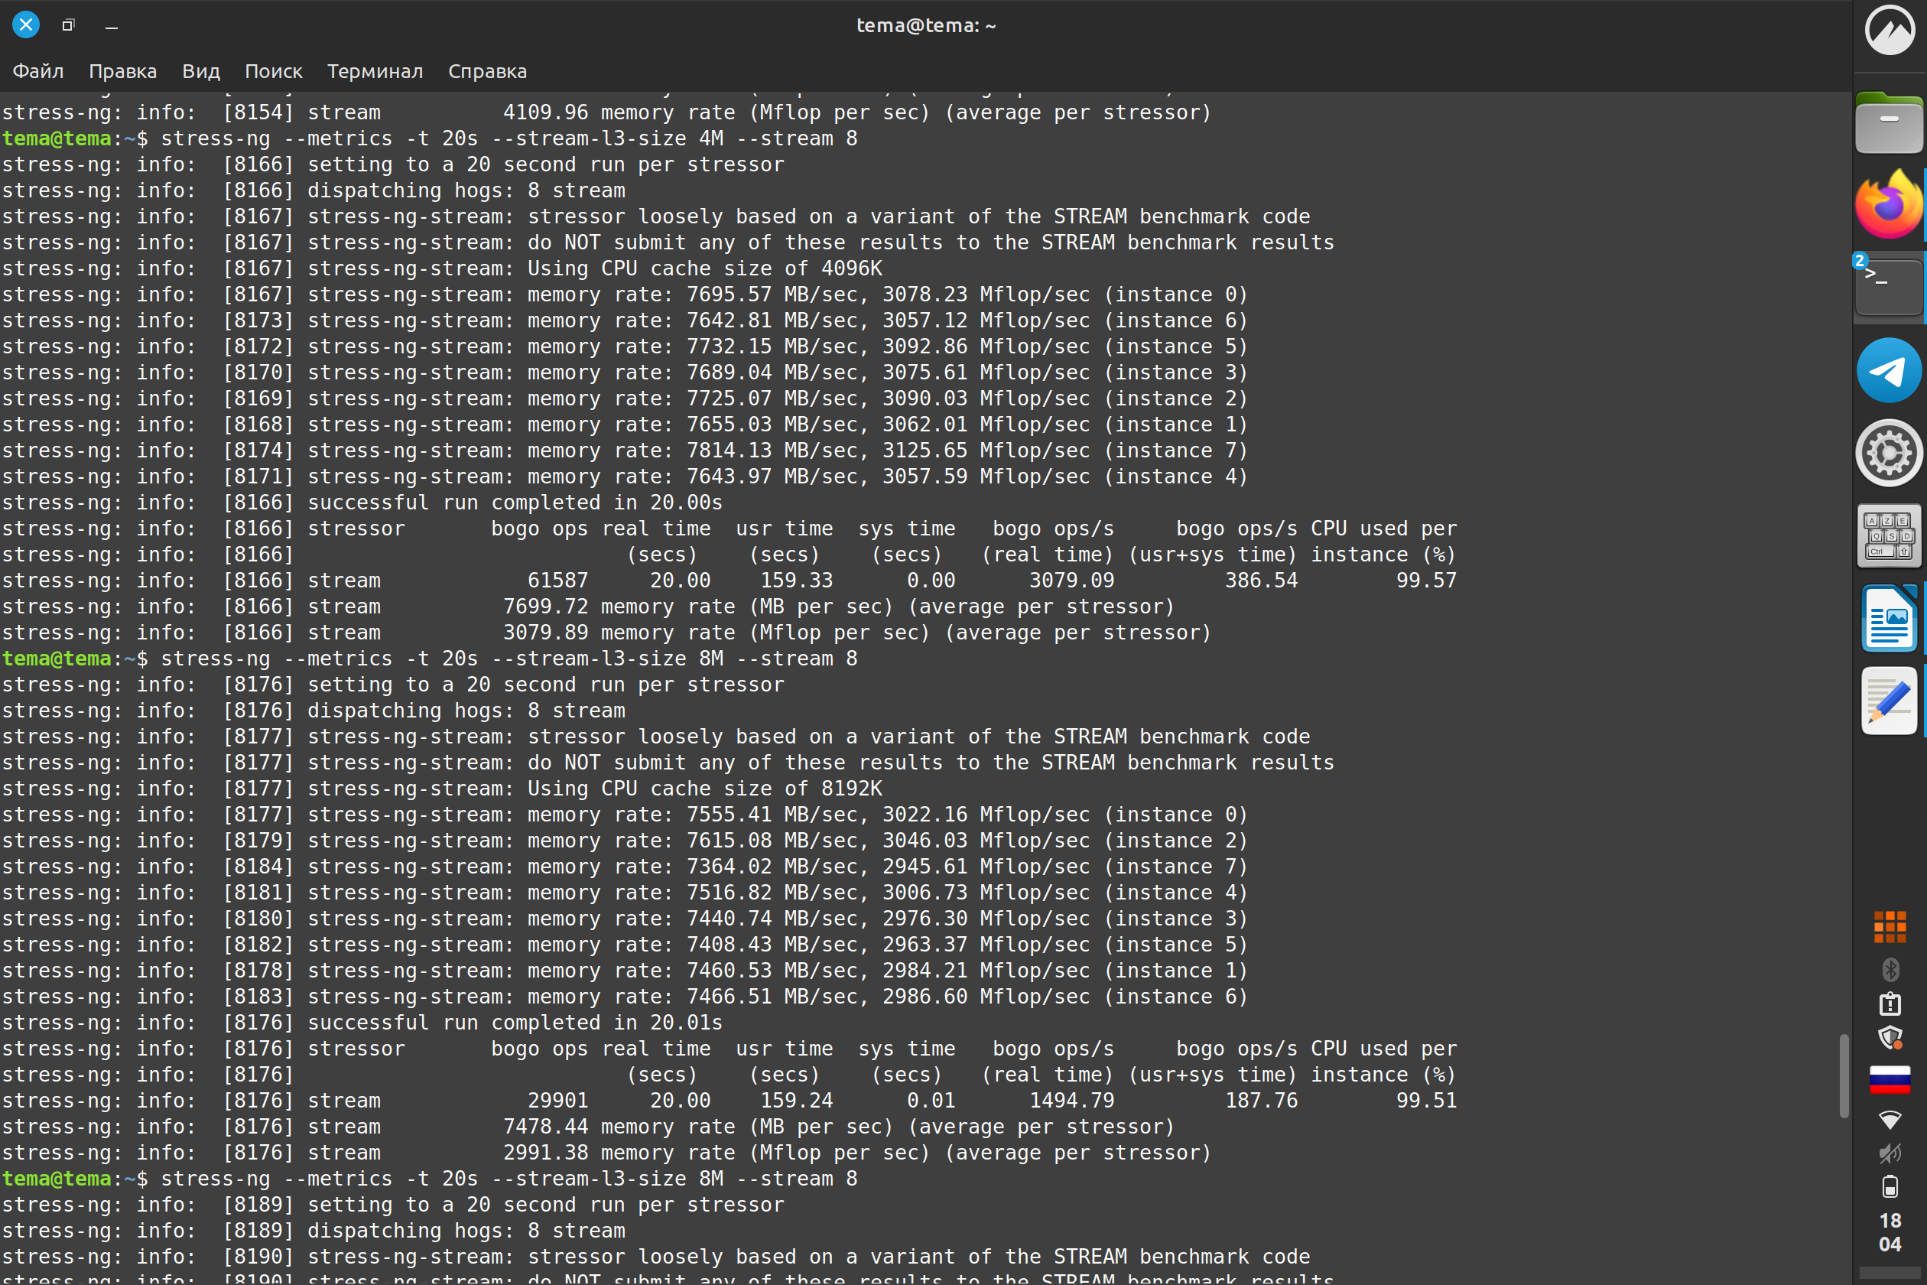

При выделении 4 и 8 МБ на каждый стрессор, получим относительно низкие показатели полезной работы и flops.

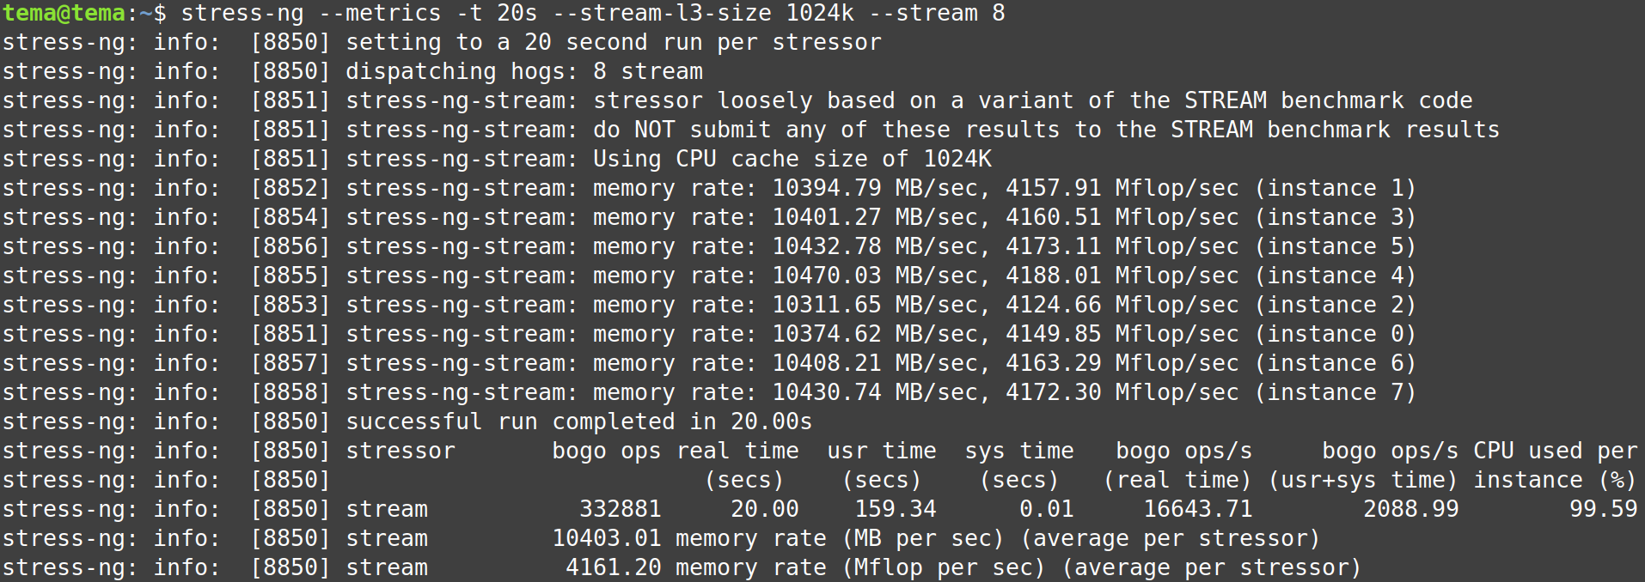

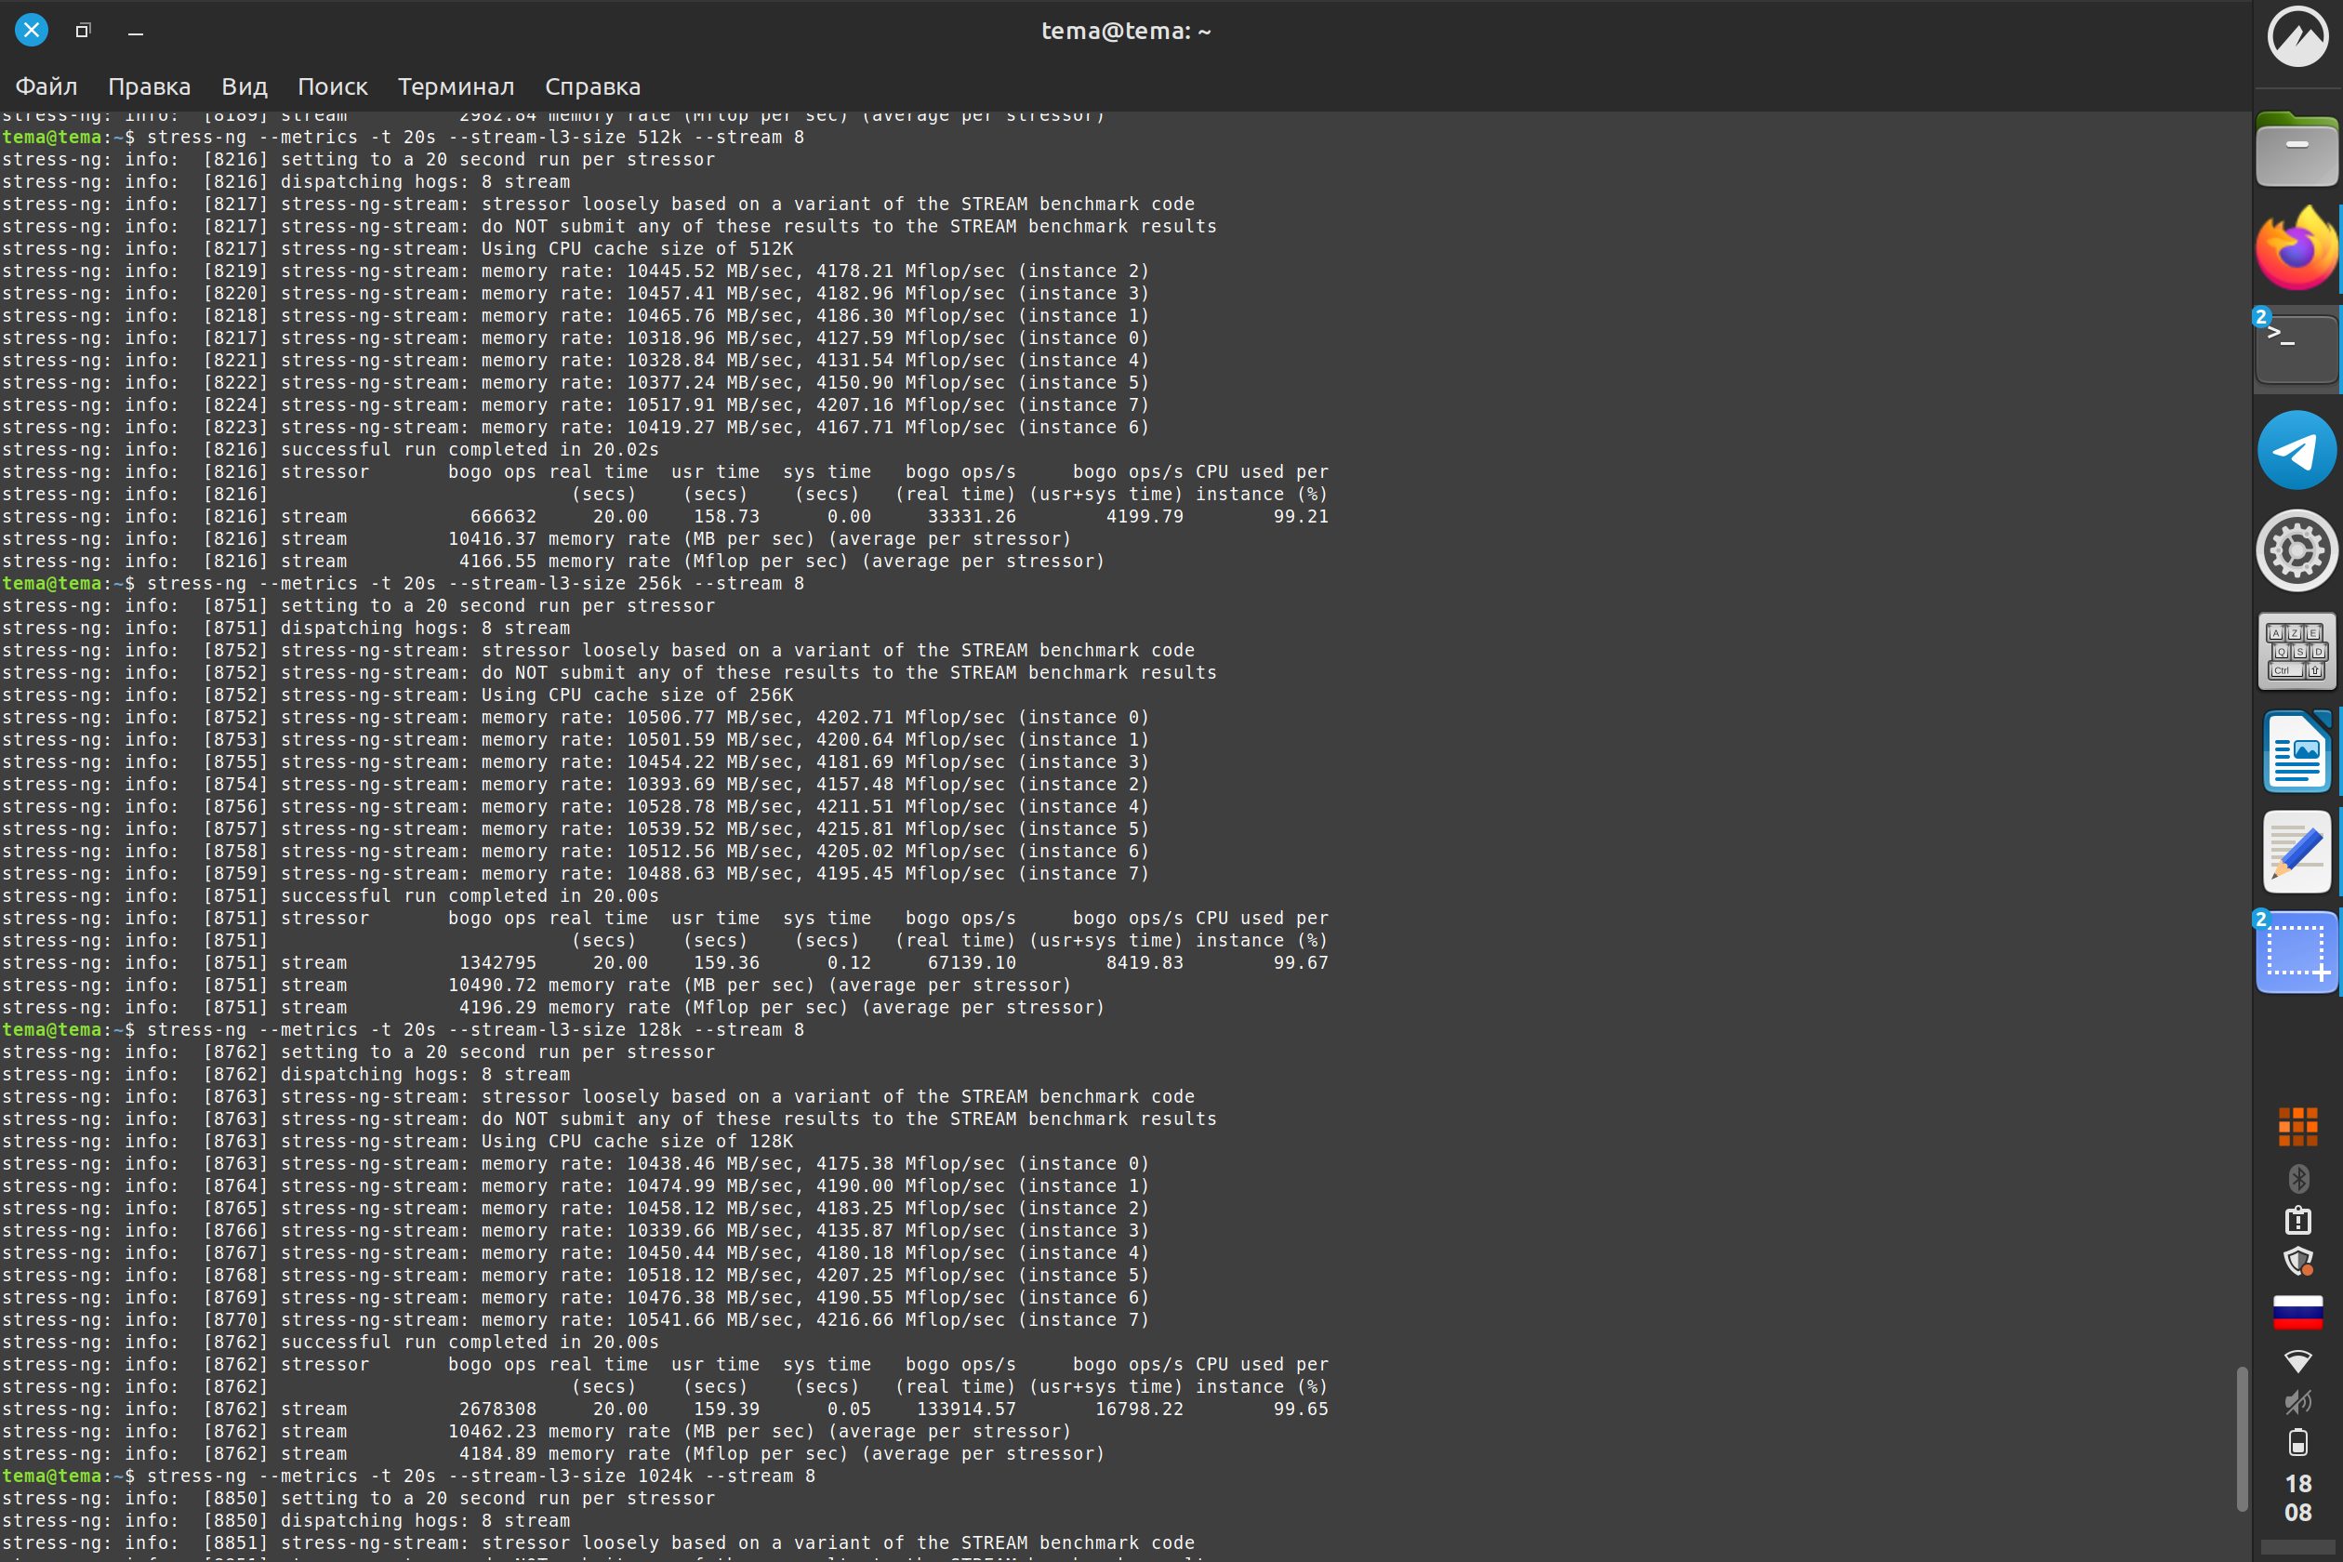Рекордным значением является 4196 Mflops

При увеличении количества процессов:

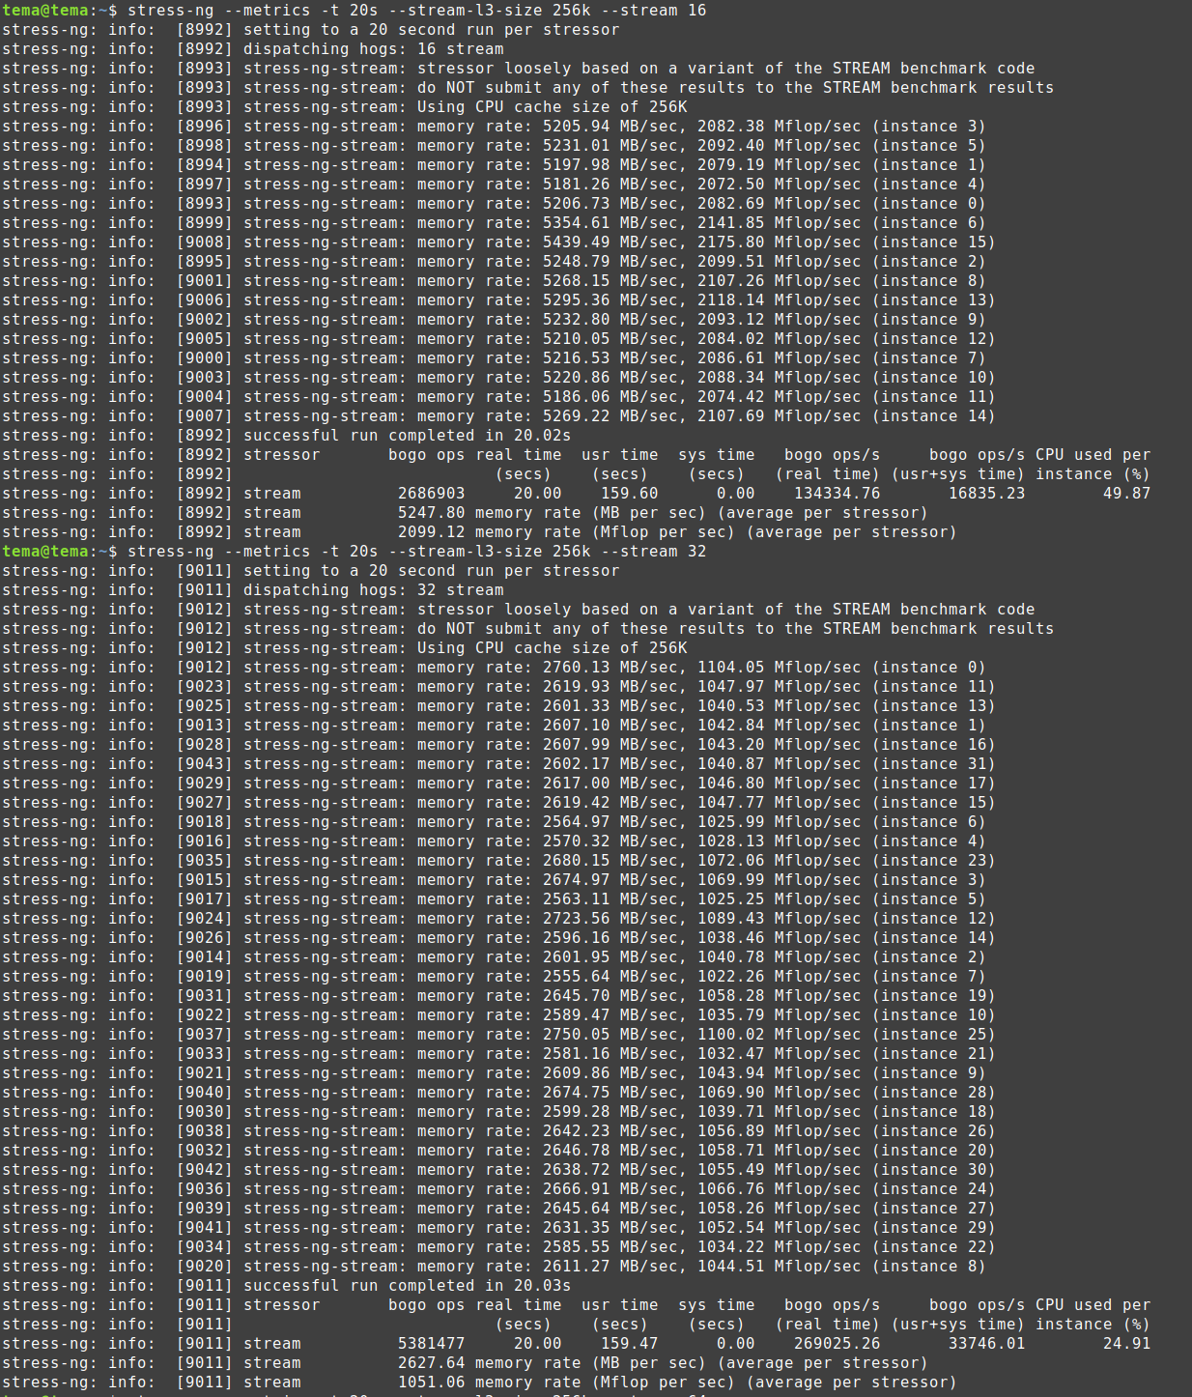

Получаем значения 4198.2 и 4204 Mflops на каждый процессор.

Рекордное значение: 4204 Mfops

3. IO

Тестирование подсистемы ввода-вывода. Основной измеряемый показатель, который необходимо максимизировать -

3.1 ioprio

Измерять имеет смысл transfers per second, KB wrtn/s, KB dscd/s и bogo ops.

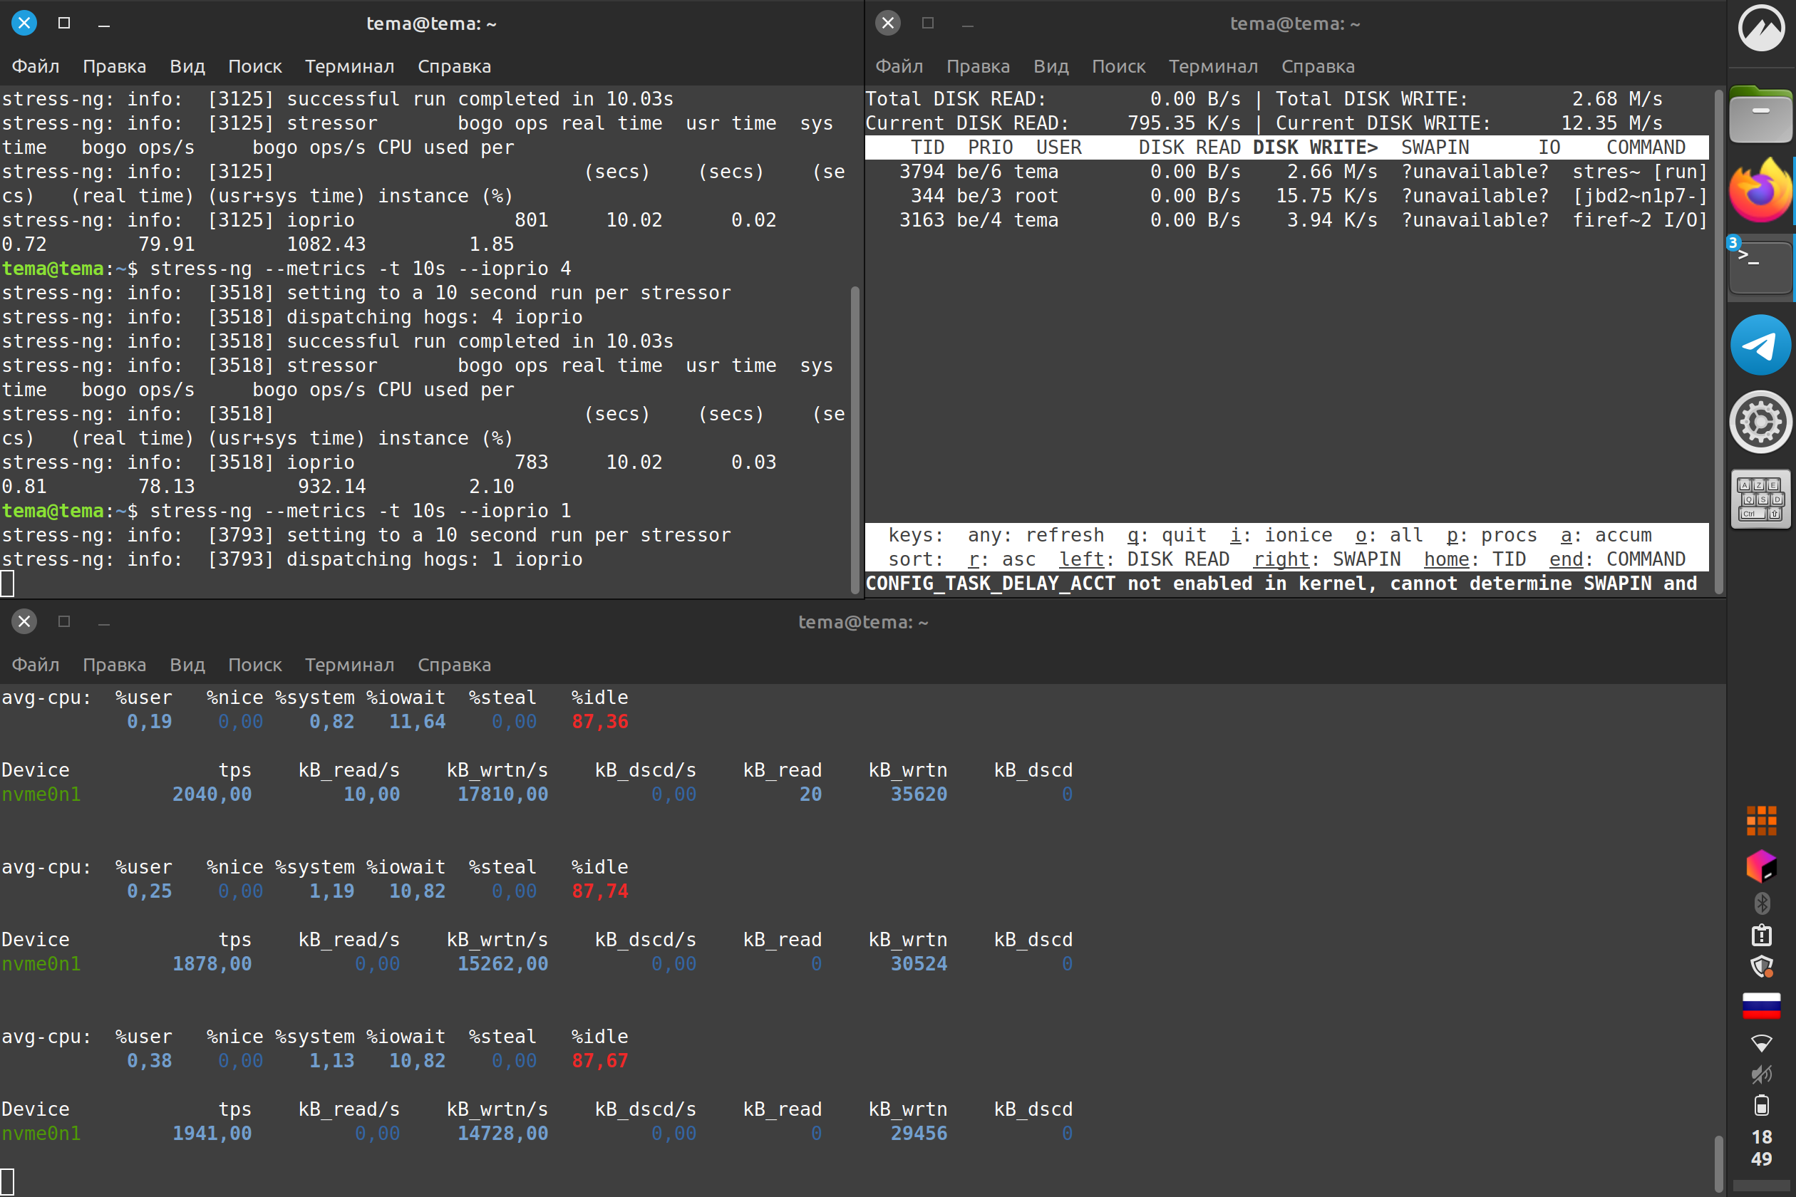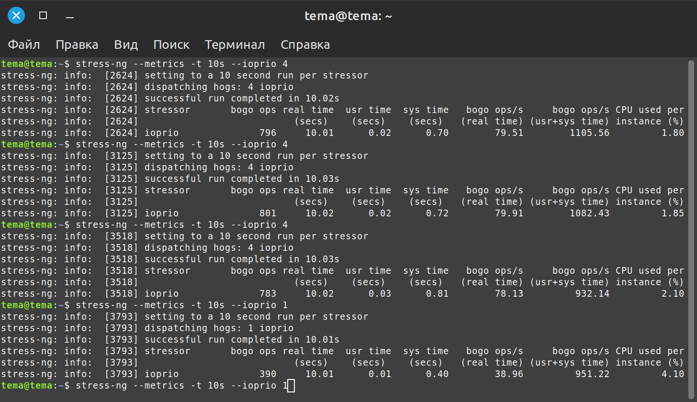1 стрессор, bogo ops: 390 tps: 1948 KB wrtn/s: 15500 KB dscd/s: 0

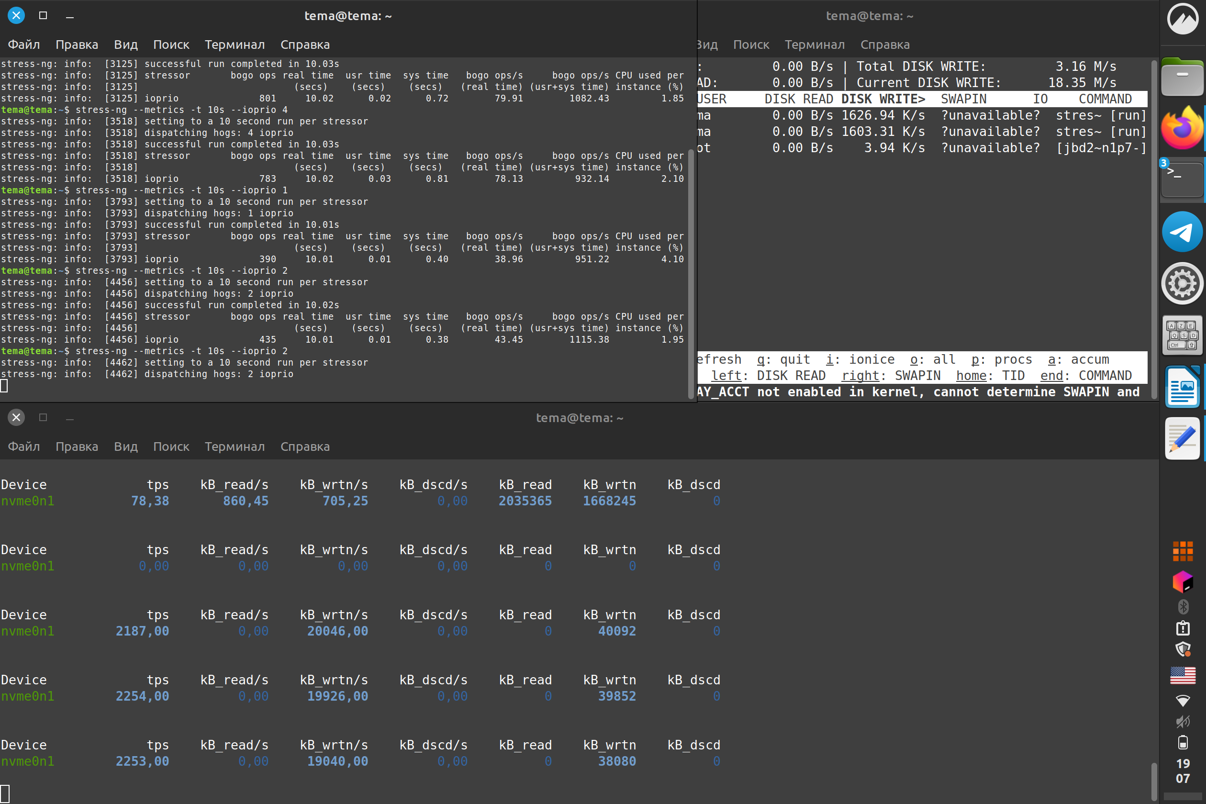

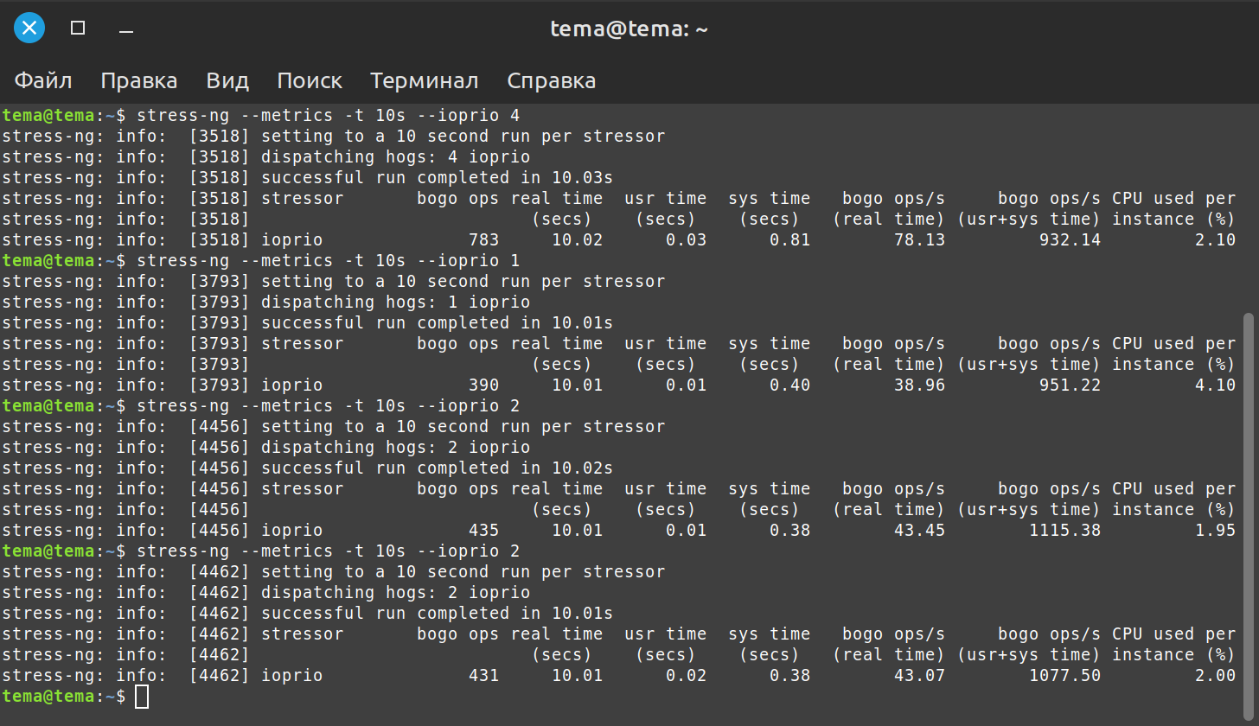2 стрессора bogo ops: 431 tps:2262 KB wrtn/s: 19460 KB dscd/s: 0

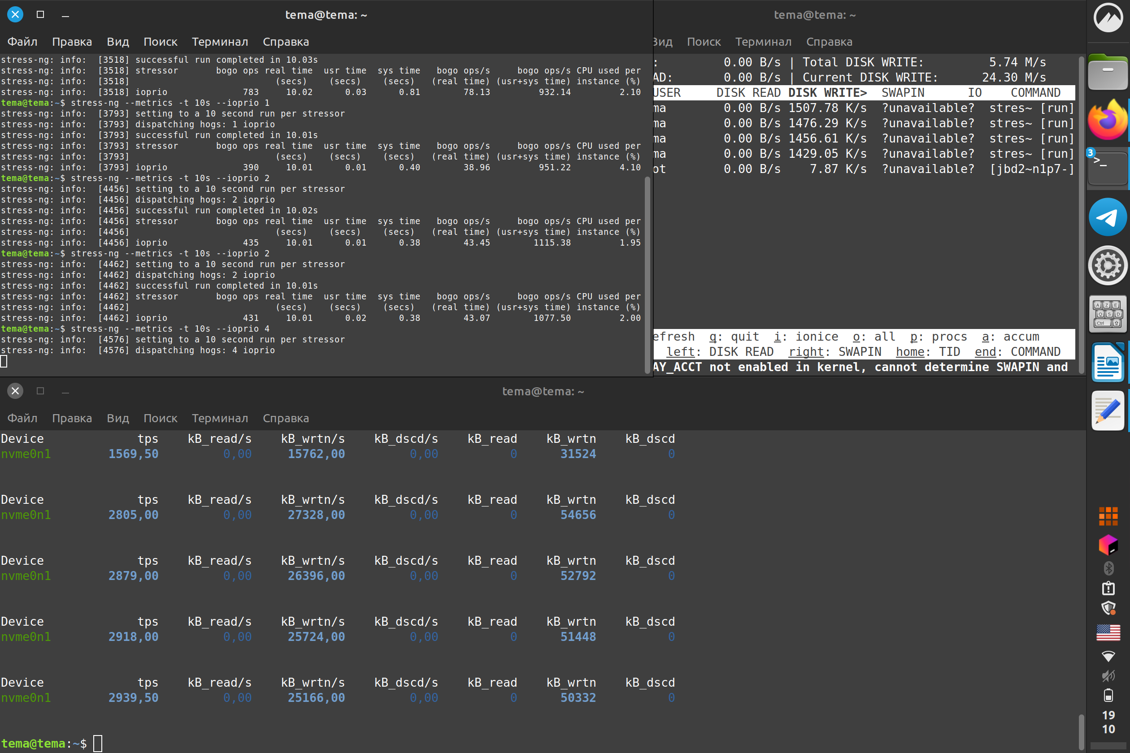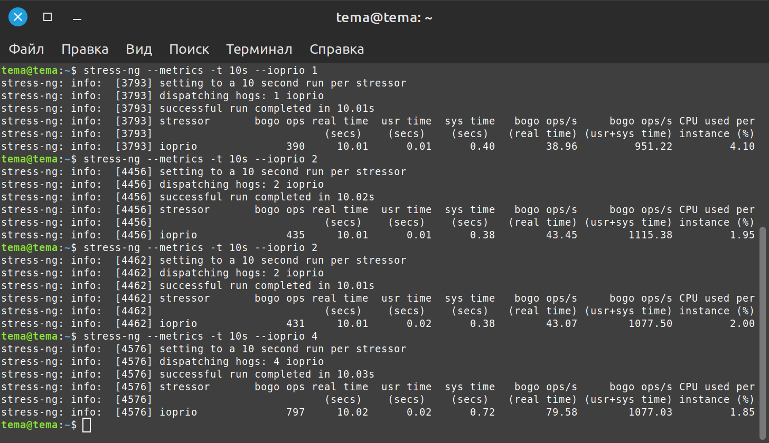4 стрессора bogo ops: 797 tps: 2900 KB wrtn/s: 25500 KB dscd/s:0

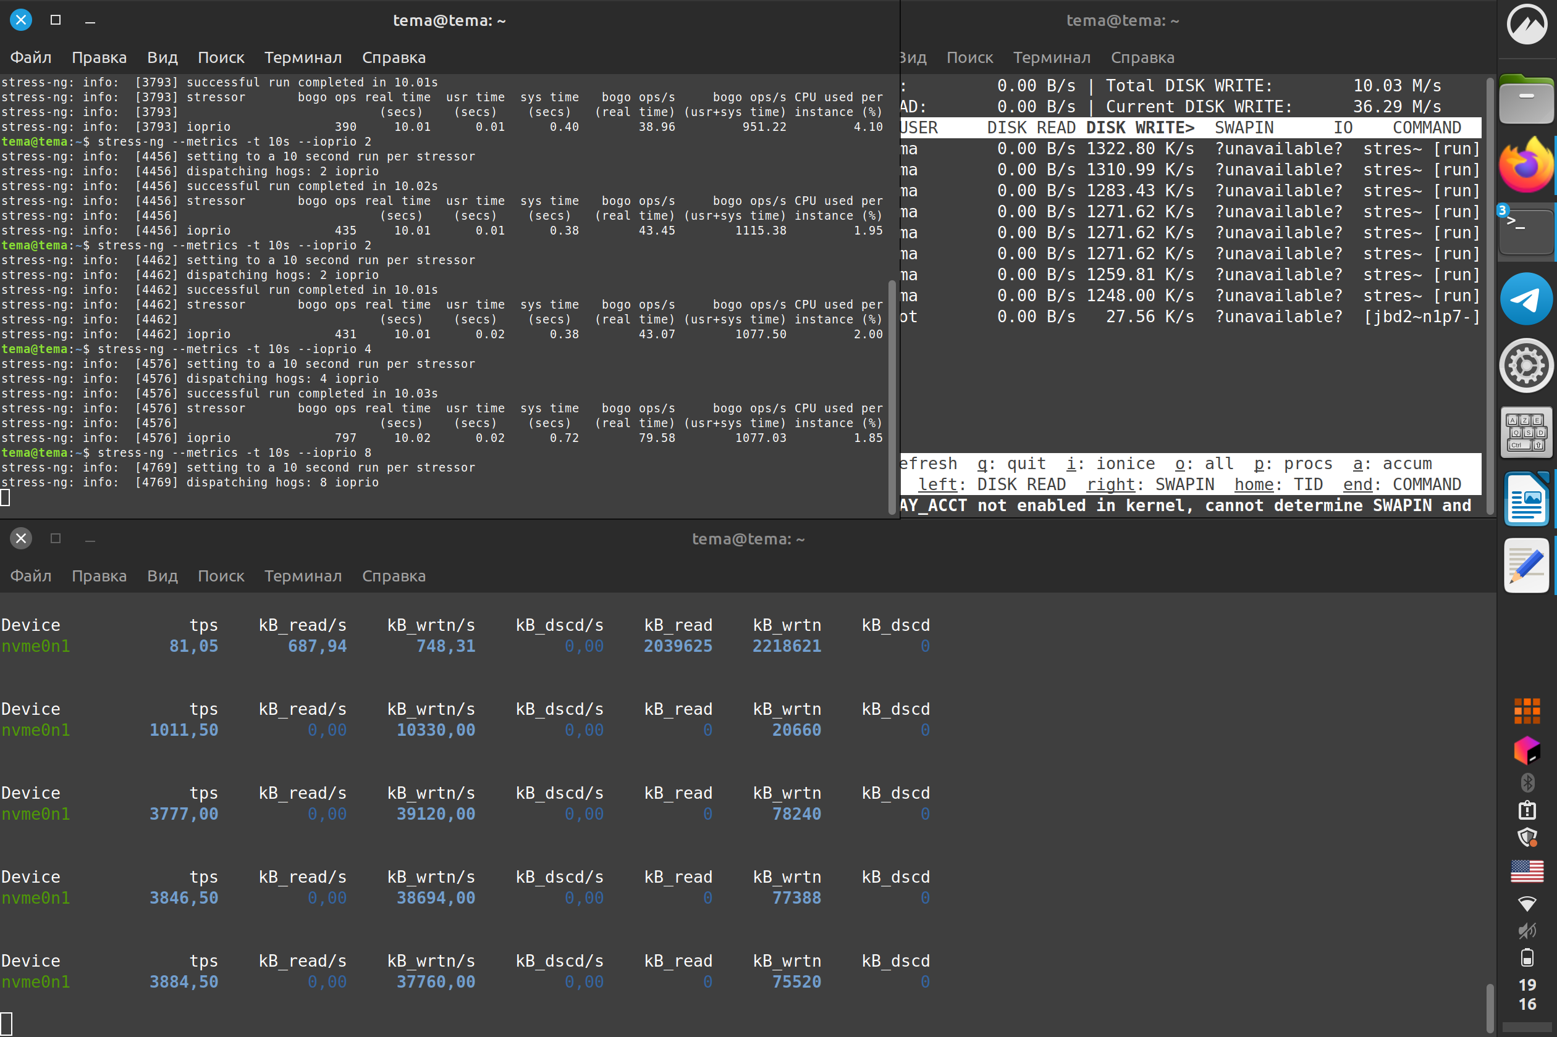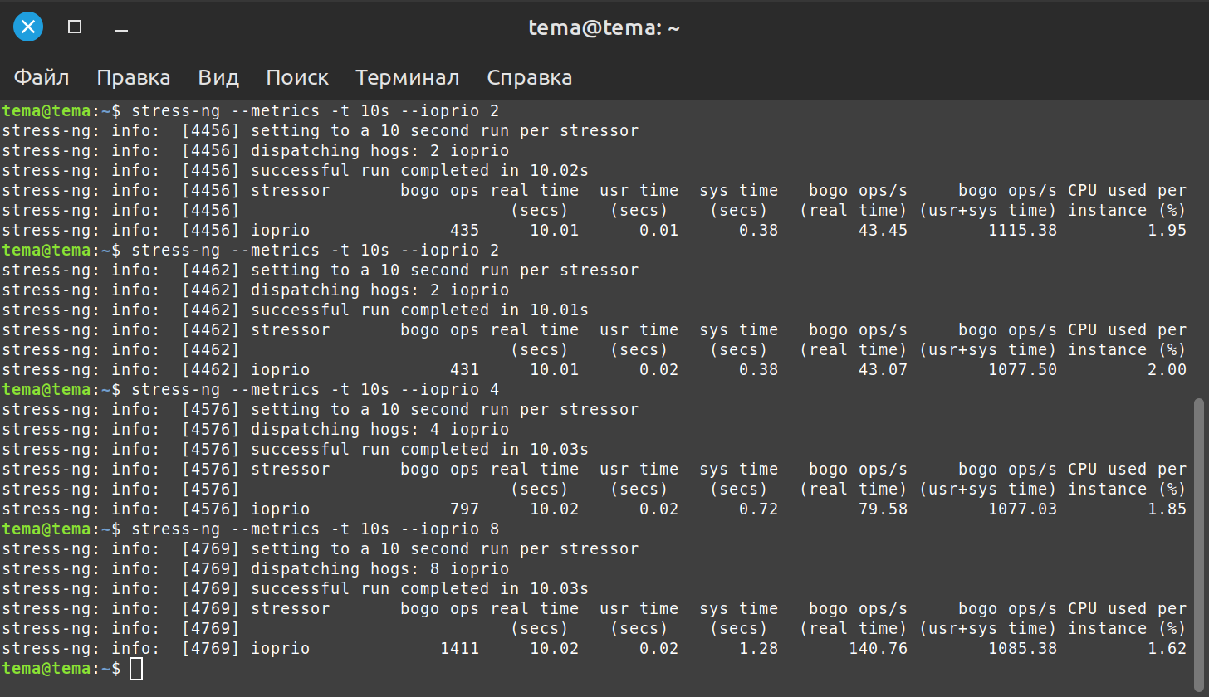8 стрессоров bogo ops: 1411 tps: 3800 KB wrtn/s: 38000 KB dscd/s: 0

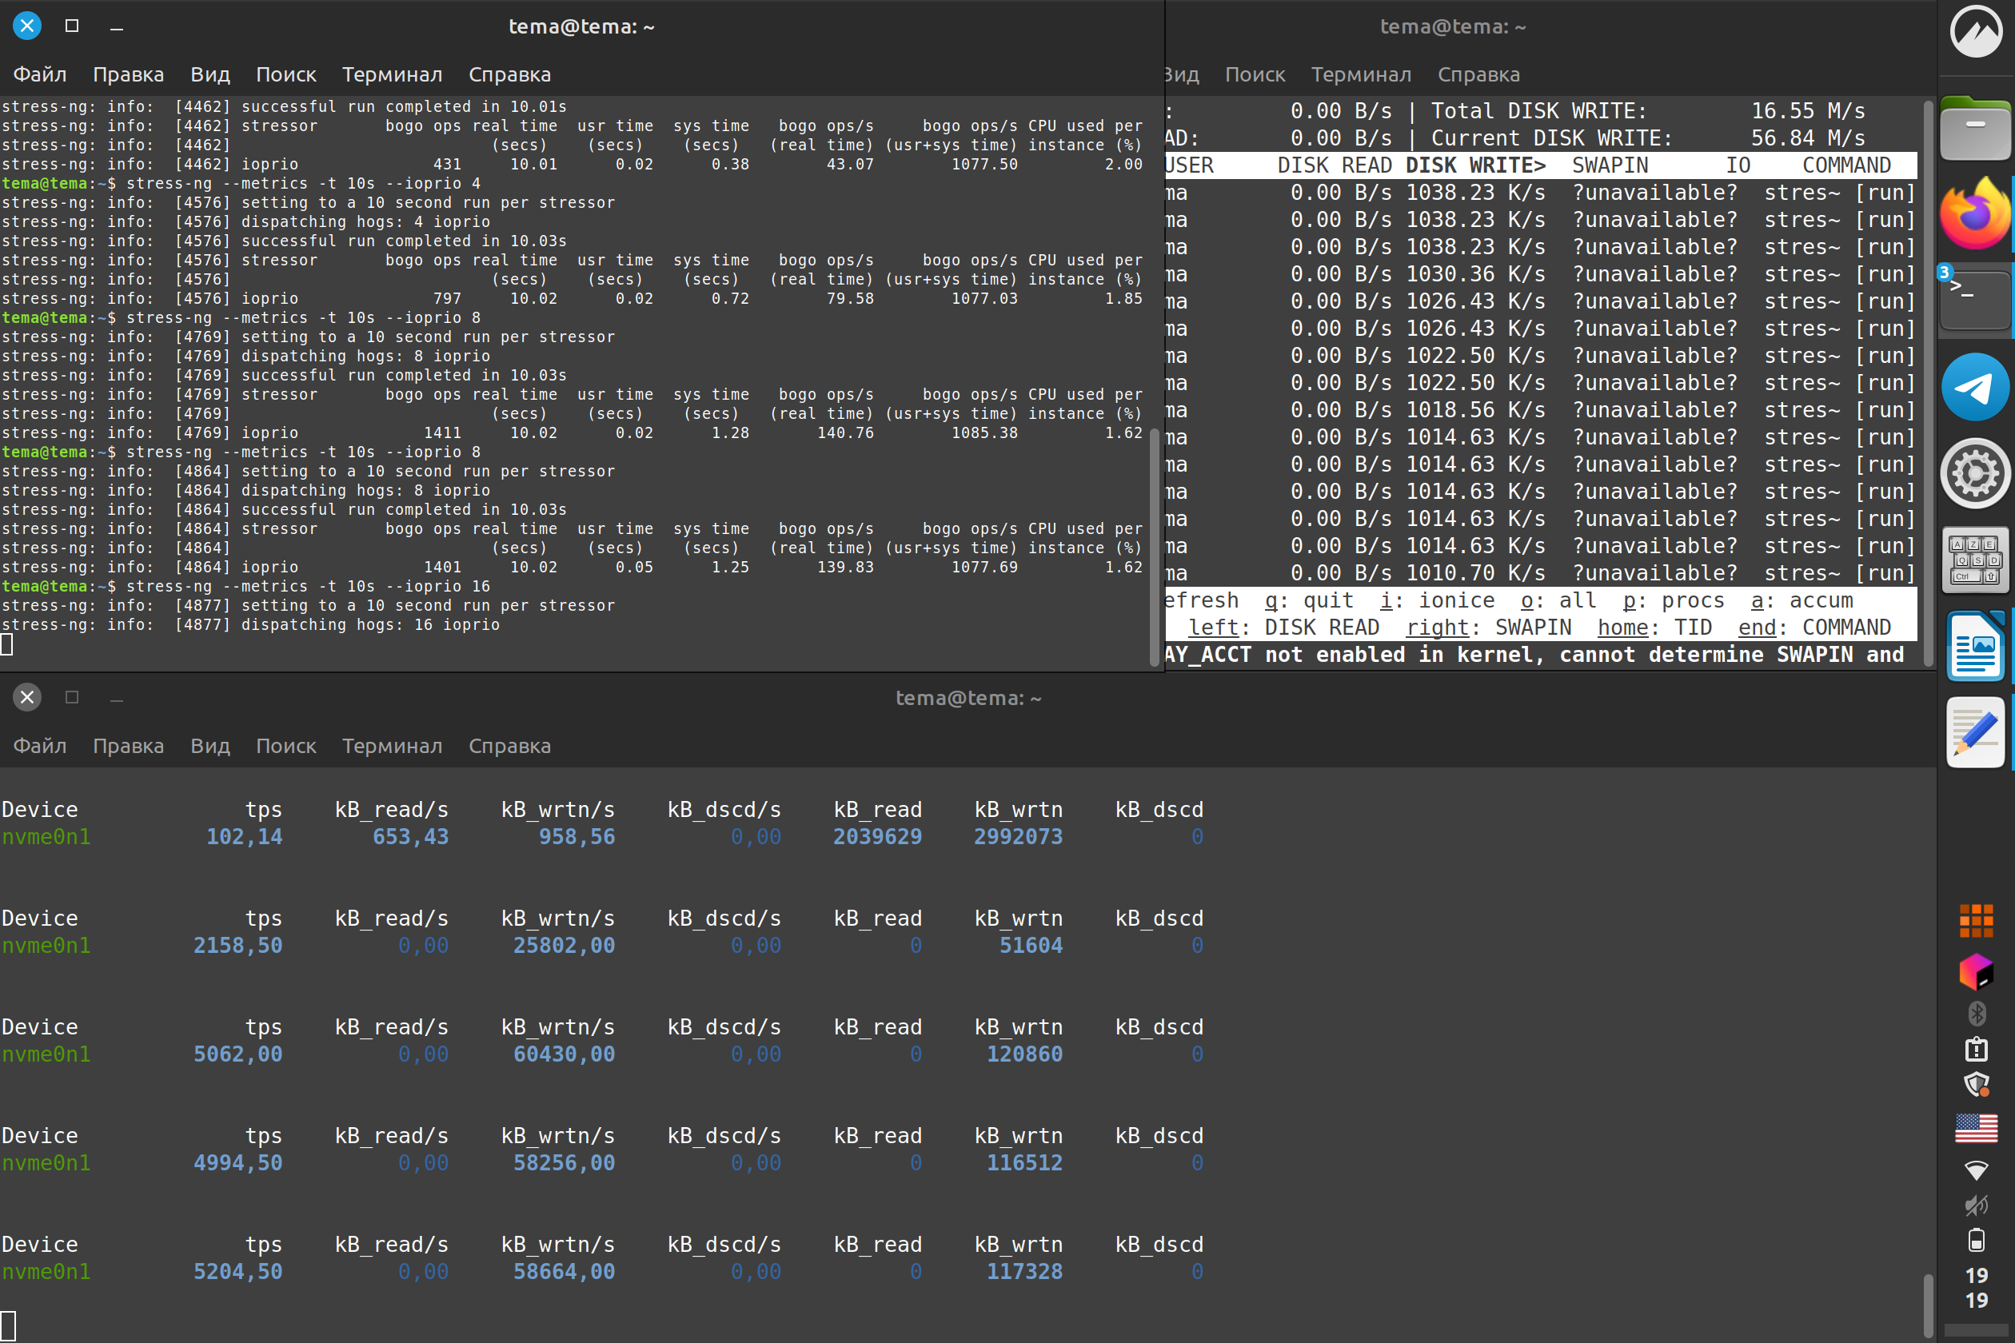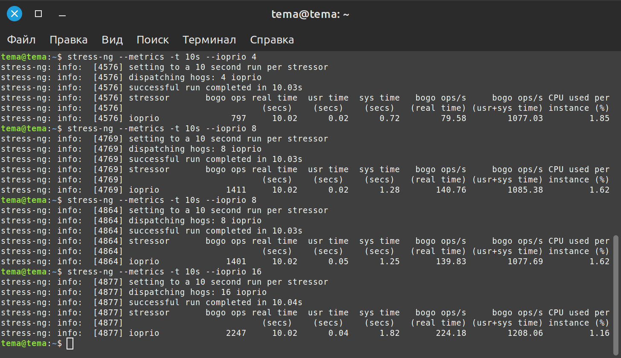

16 стрессоров tps: 5000 bogo ops: 2247 KB wrtn/s: 59000 KB dscd/s: 0

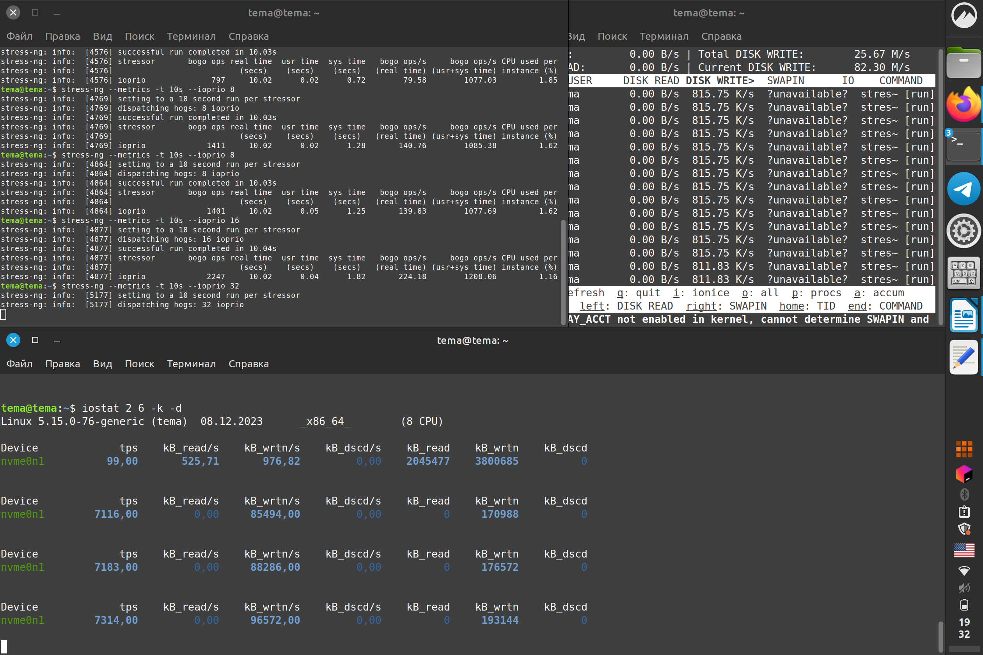32 стрессора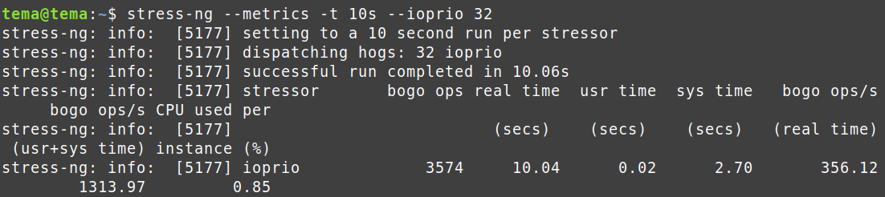 tps:7100 bogo ops: 3500 KB wrtn/s: 89300 KB dscd/s: 0

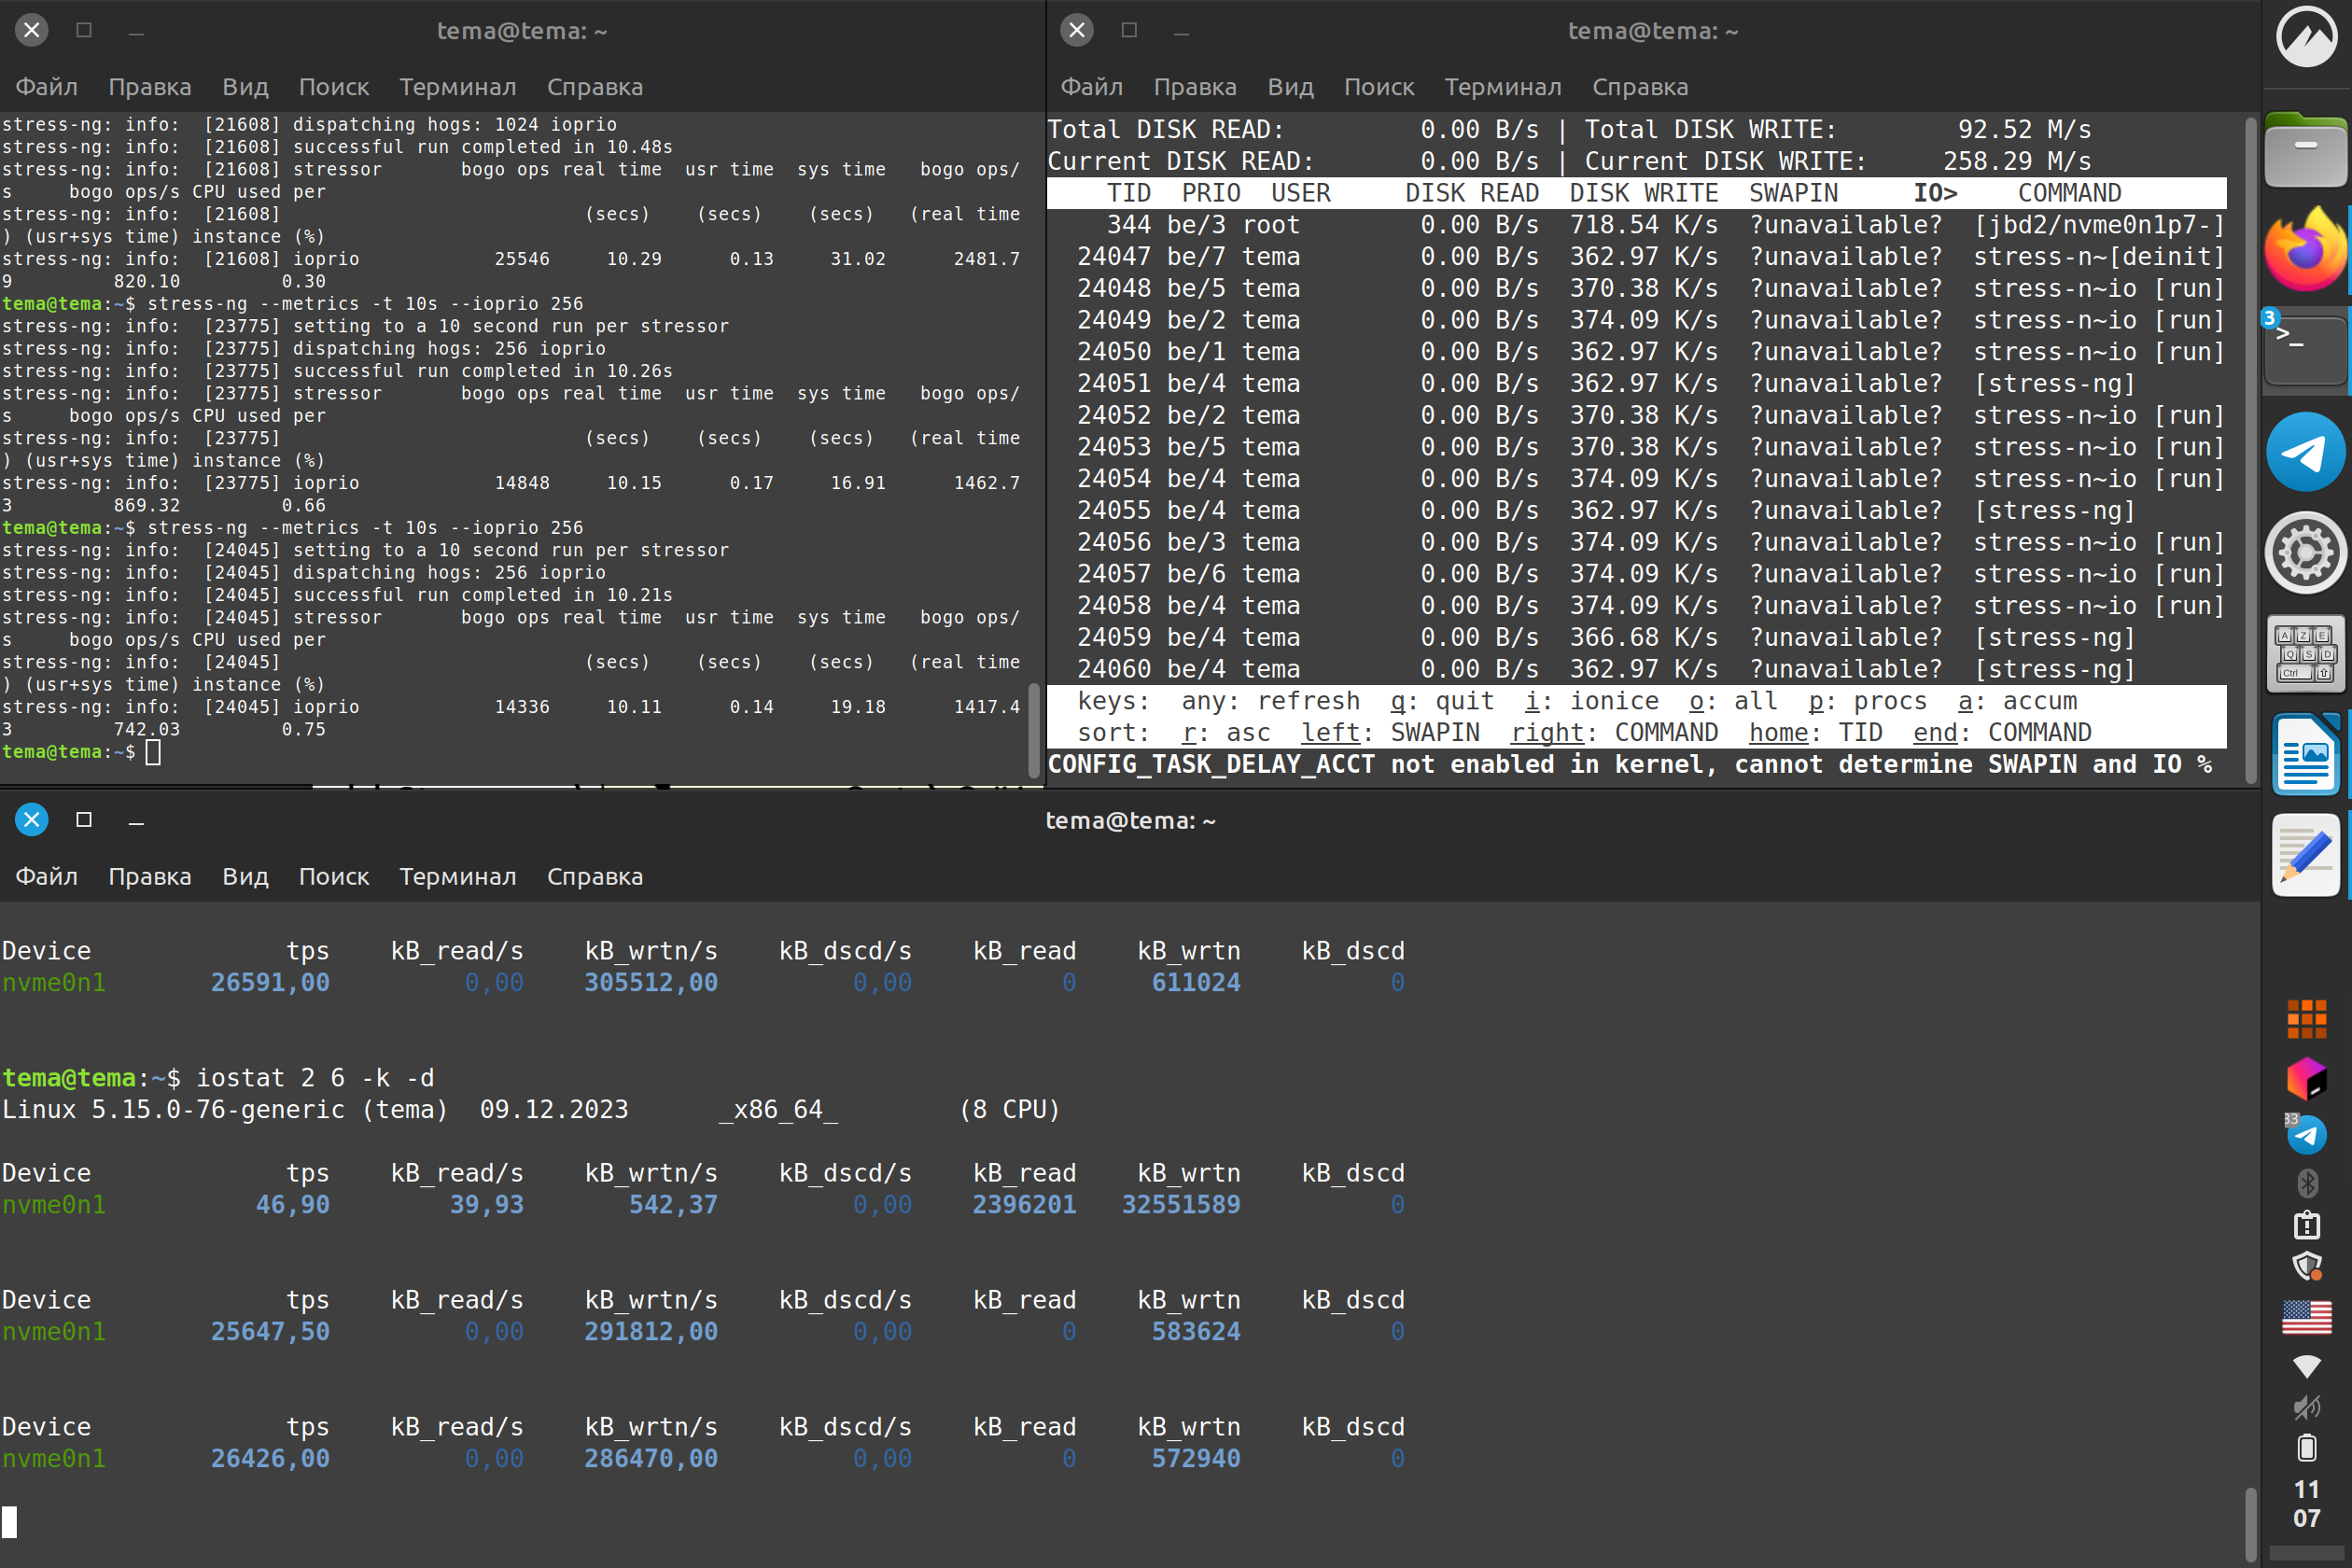256 стрессоров tps:26000 bogo ops: 14556 KB wrtn/s: 287500 KB dscd/s: 0

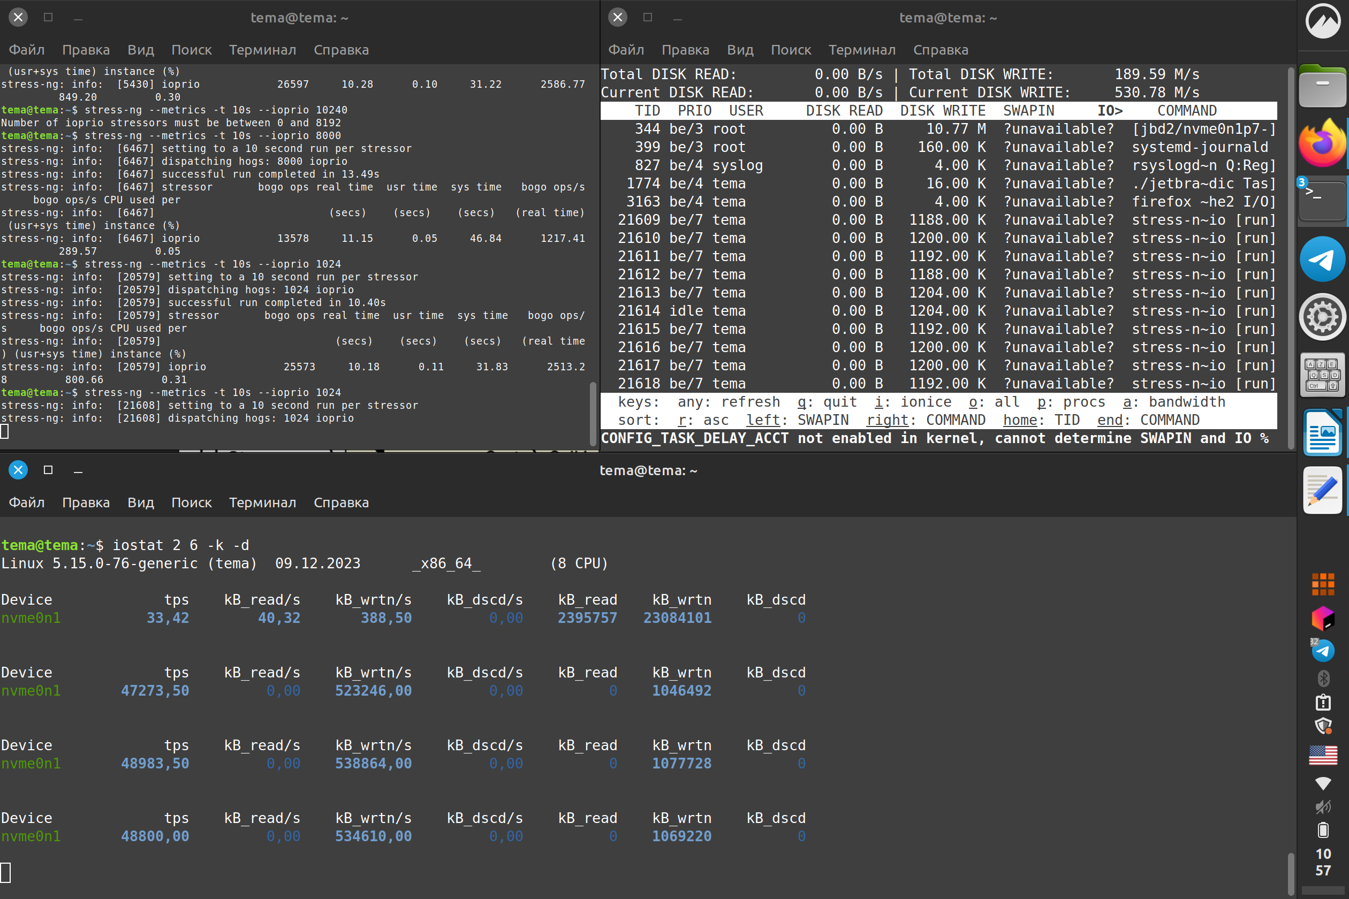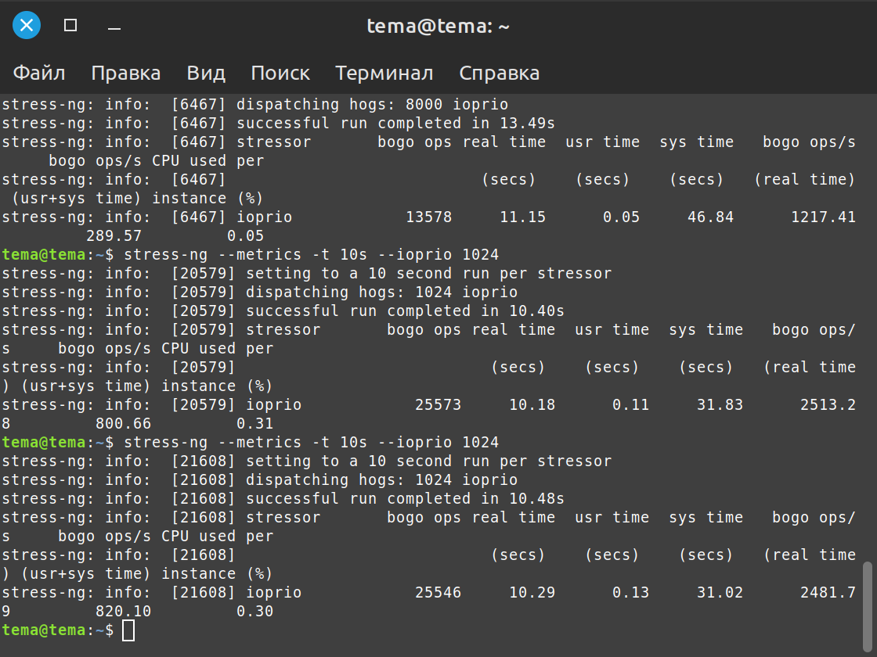1024 стрессора tps: 48000 bogo ops: 25546 KB wrtn/s: 533400 KB dscd/s:0

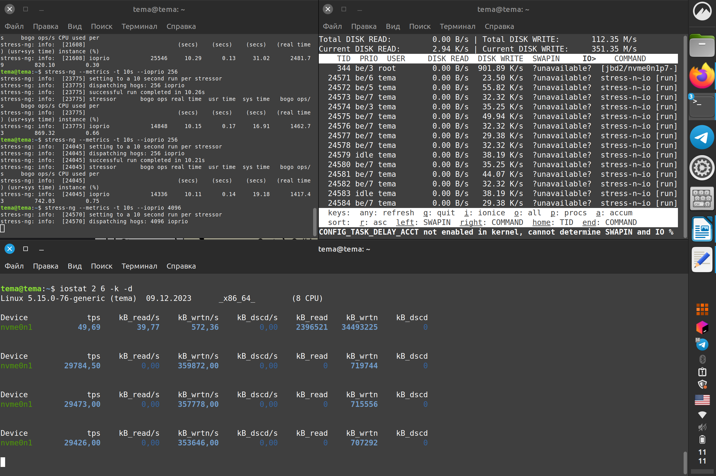4096 стрессоров tps: 29600 bogo ops: 17640 KB wrtn/s: 353646 KB dscd/s:0

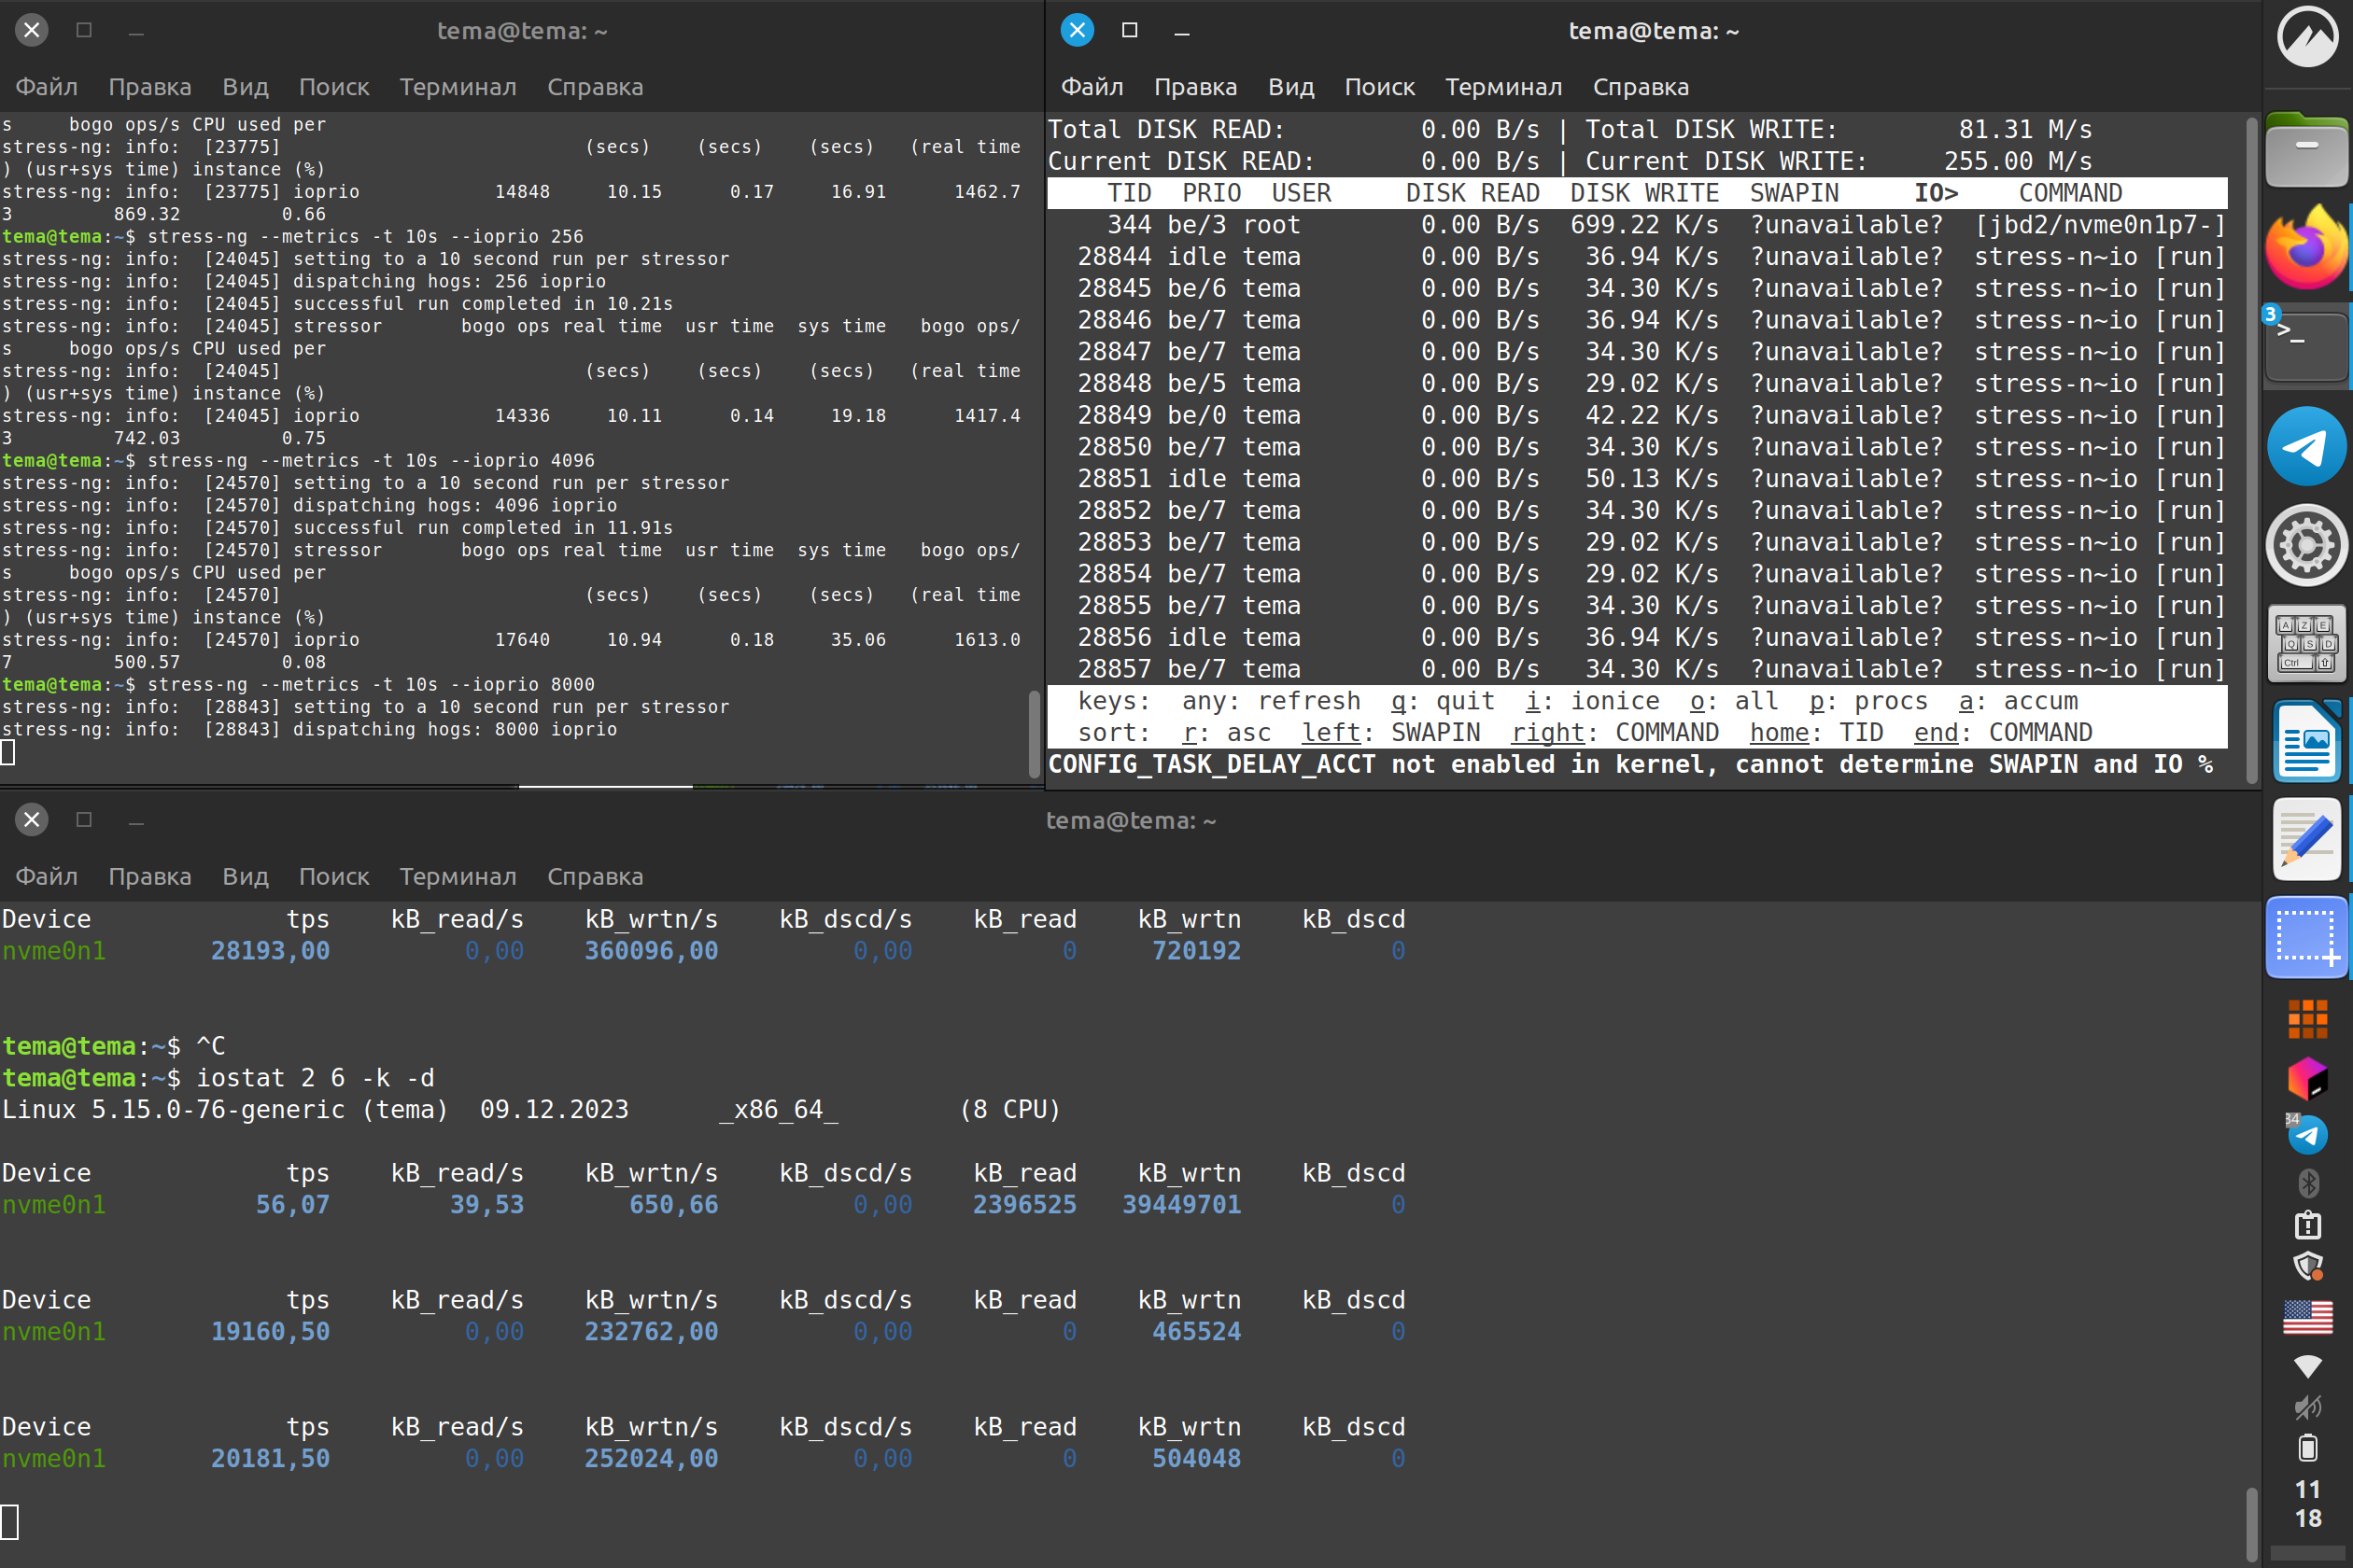8000 стрессоров tps: 20000 bogo ops: 12278 KB wrtn/s: 240000 KS dscd/s: 0

Найдены значения скорости записи на диск, близкие к максимальным для данной системы: 533400 Кбайт/с. При этом ни при одном измерении не было замечено отклонений запросов контроллером ввода/вывода.

3.2 iomix

Производит случайные, последовательные и отображаемые на память записи и чтения на диск и синхронизации над одним файлом. Показательными величинами для определения производительности являются bogo ops, tps, Kbwrtn/s, Kbread/s.

Утилиты для измерения производительности системы:

*dstat -d -r 1 13*

*iostat 1 13 -k -d*

*iotop*

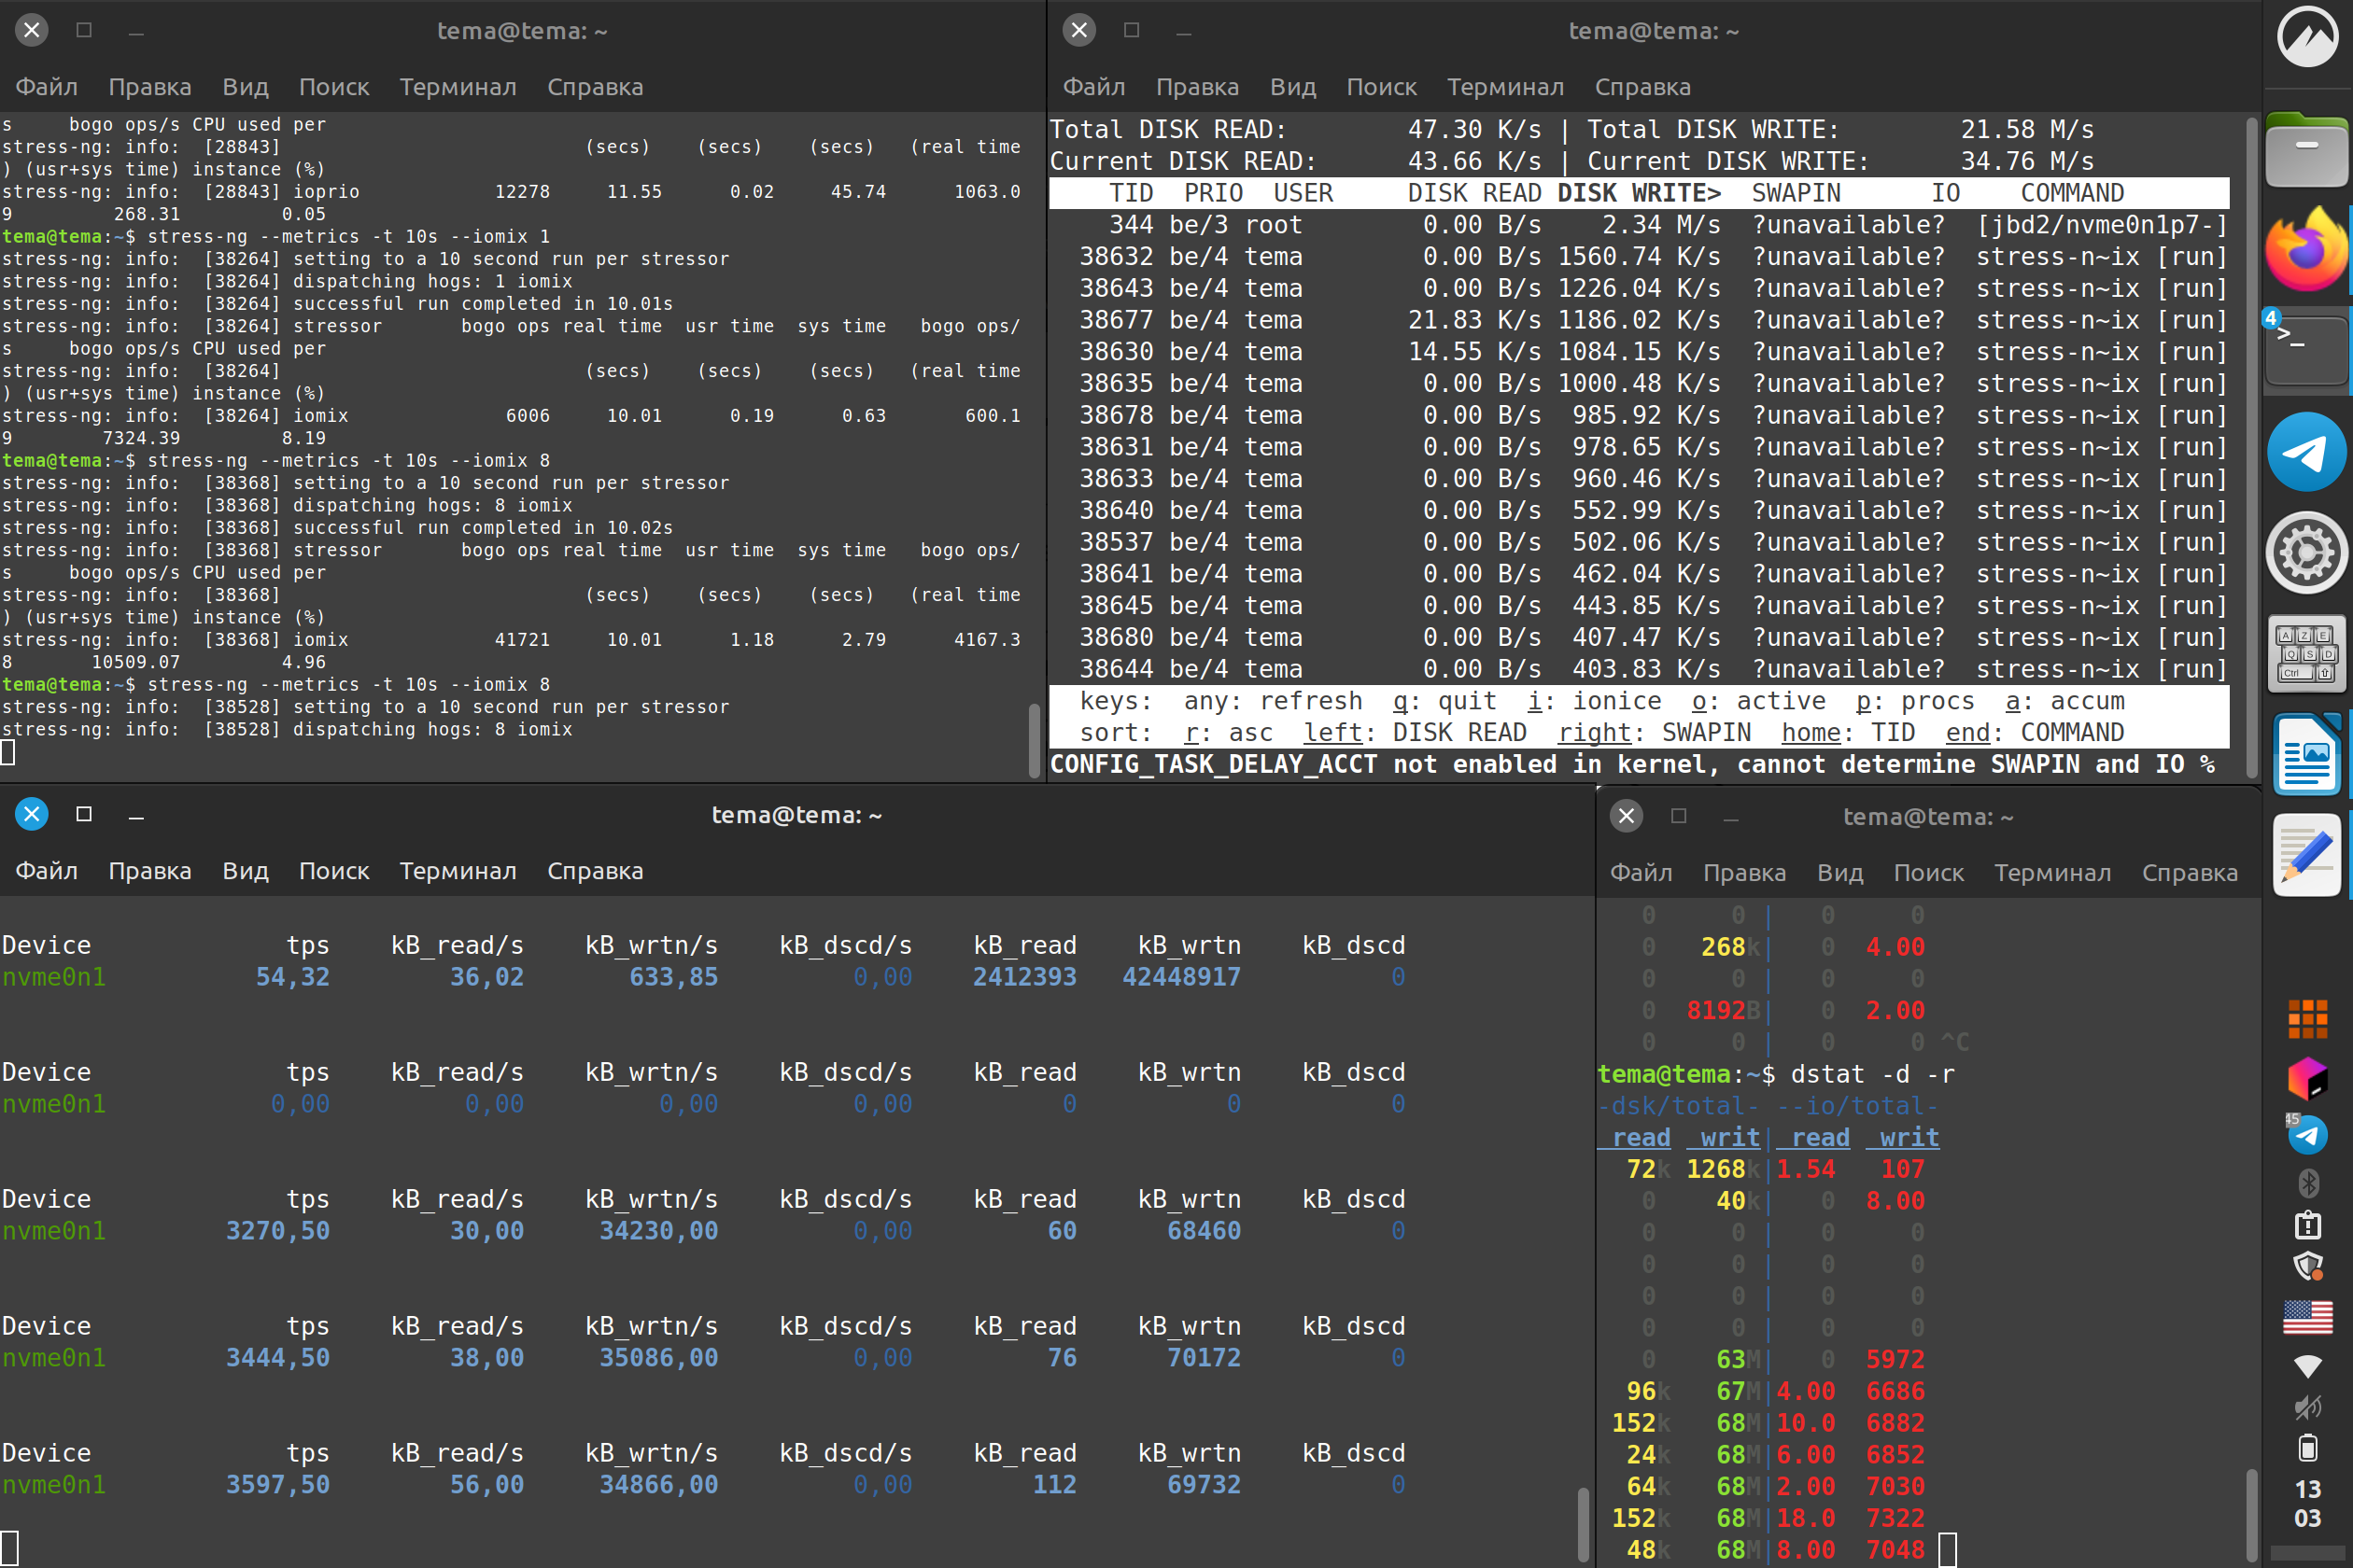8 стрессоров tps:3600 bogo ops: 44300 KB wrtn/s: 35000 KB read/s: 40

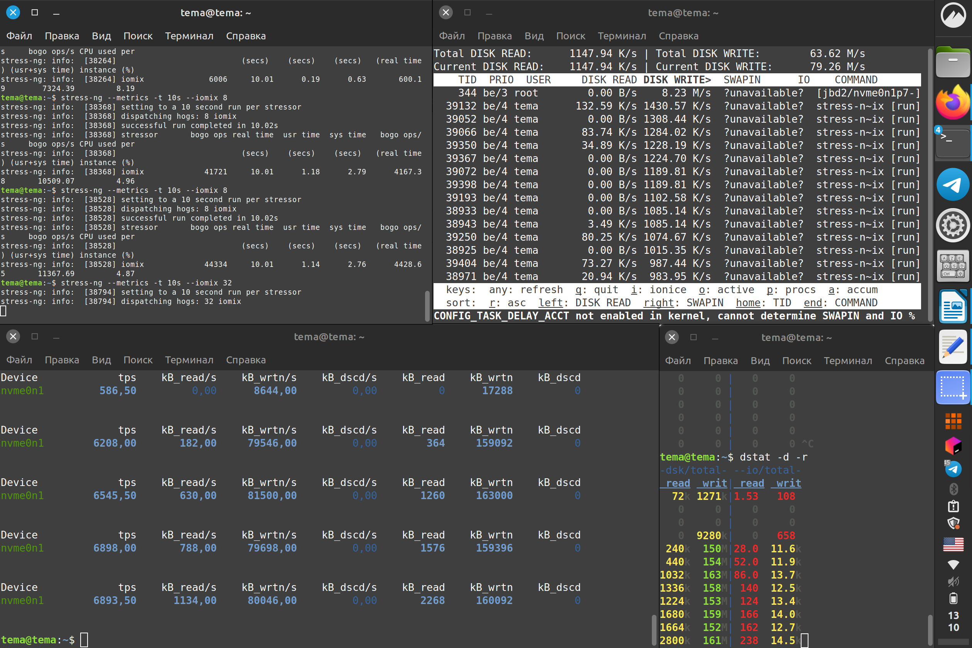32 стрессора tps:6700 bogo: 134388 KB wrtn/s:80000 KB read/s:1000

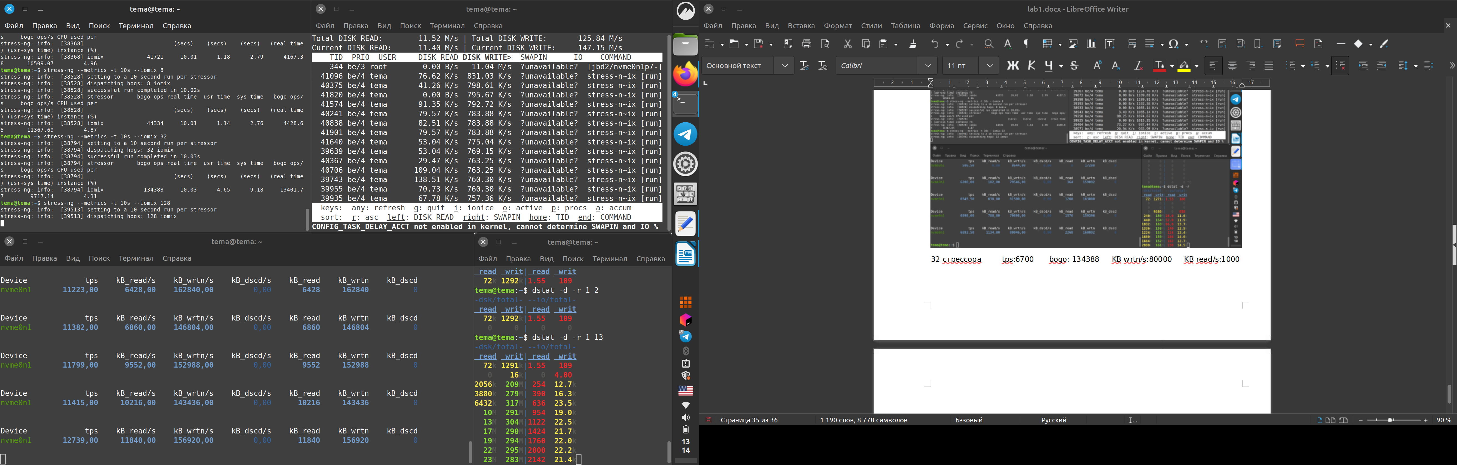128 стрессоров tps:11600 bogo:315347 KB wrtn/s:150000 KB read/s:11000

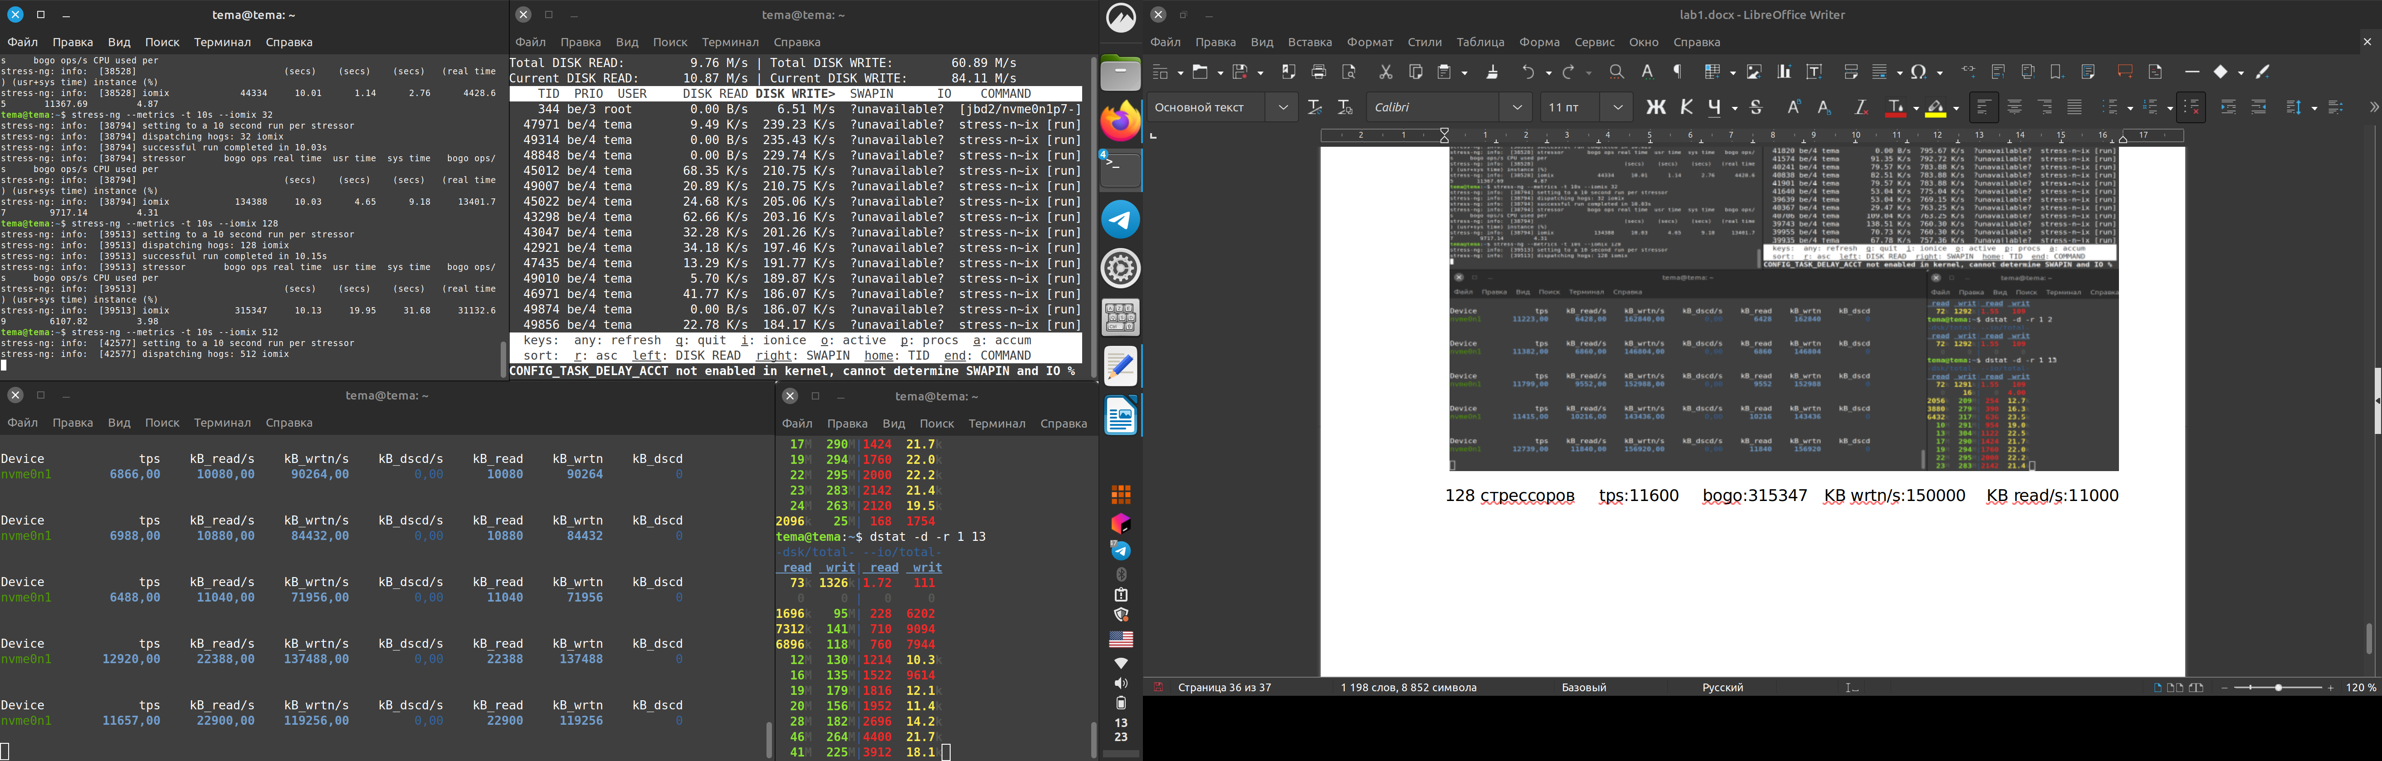512 стрессоров tps: 12000 bogo: 326651 KB wrtn/s:120000 KB read/s: 22000

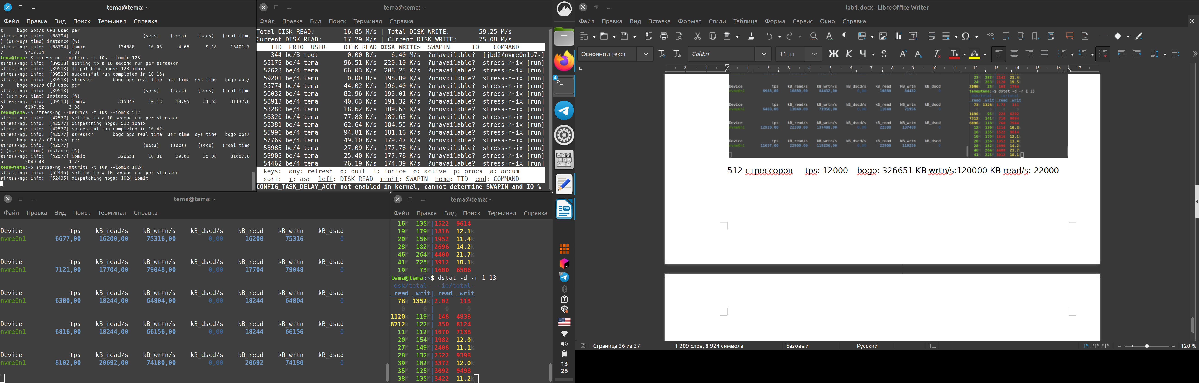1024 стрессора tps: 7100 bogo: 268224 KB wrtn/s: 60000 KB read/s: 19000

Таким образом, система может производить одновременные чтение и запись со значениями 120000 Кбайт/с и 22000 Кбайт/с соответственно.

4. Memory

4.1 memfd-fds

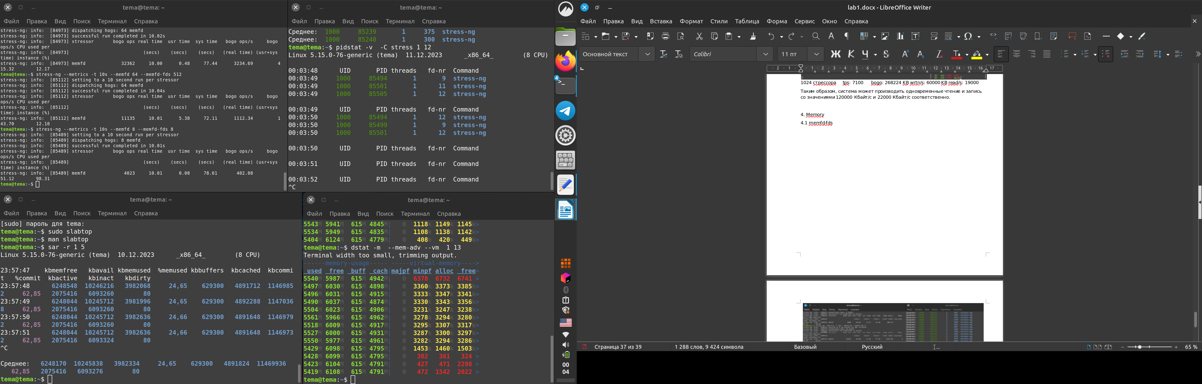8 стрессоров memfd-fds: 8 bogo ops: 4023 alloc: 3340 KB

8 стрессоров memfd-fds: 512 bogo ops:3103 alloc: 2750 KB

8 стрессоров memfd-fds: 2048 bogo ops:2056 alloc: 1737 KB

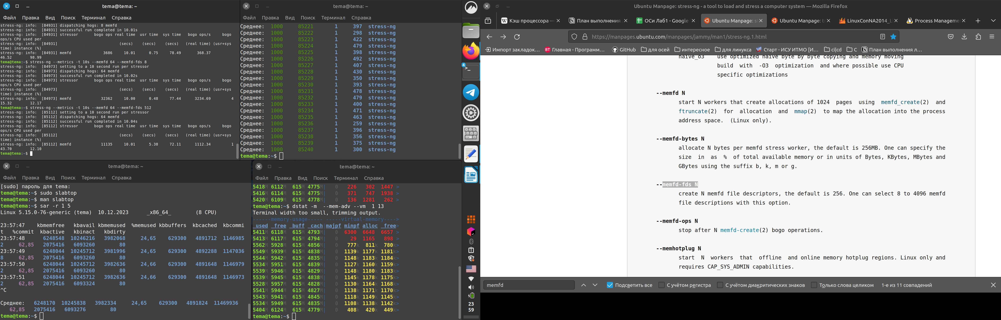64 стрессора memfd-fds: 8 bogo ops: 32362 alloc: 3278 KB

64 стрессора memfd-fds: 512 bogo ops:11135 alloc: 1170 KB

64 стрессора memfd-fds: 2048 bogo ops:2747 alloc: 1157 KB

Из вышеперечисленных измерений следует, что оптимальное кол-во файловых дескрипторов для каждого стрессора, независимо от кол-ва стрессоров, является минимально допустимым — 8.

4.2 misaligned-method

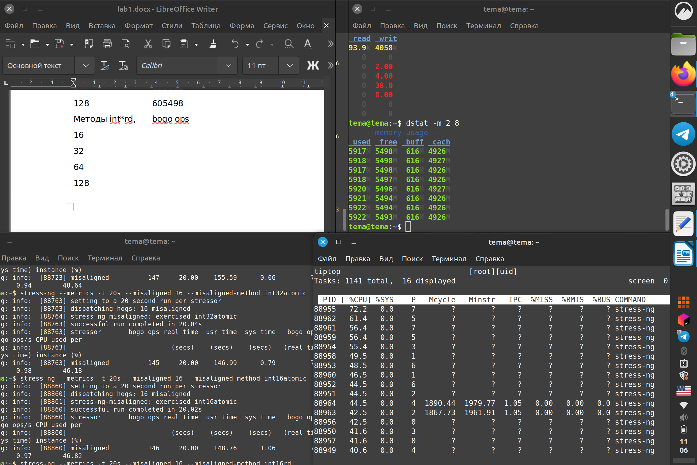Методы int*wr, bogo ops

16 441339

32 587072

64 635601

128 605498

Методы int*rd, bogo ops

16 980920

32 1588025

64 2229924

128 1760764

Методы int*inc, bogo ops

16 413298

32 295664

64 295387

128 298701

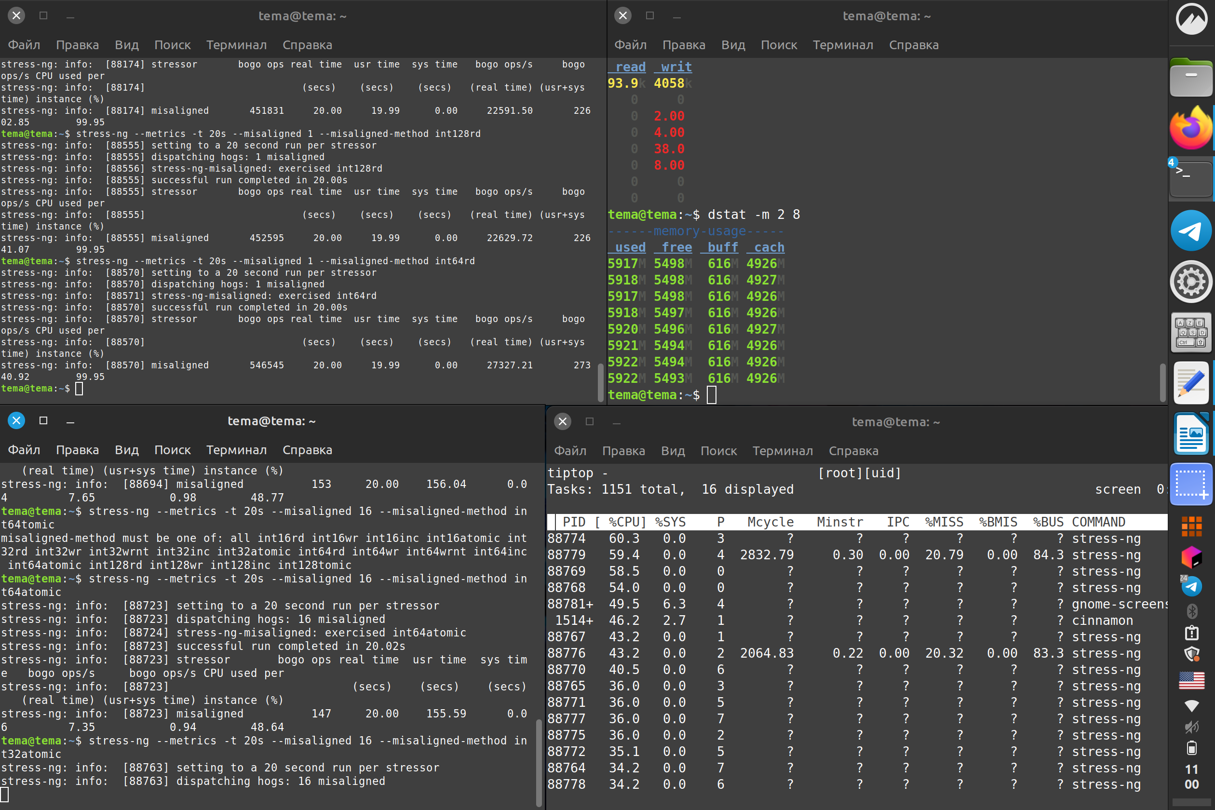Методы int*atomic, bogo ops:

16 146

32 145

64 147

128 153

При atomic операциях BUS MISSES значительно повышается.

Результаты для показателей в разных категориях показывают разные результаты, но для всех случаев кроме inc, отпимально использовать операции со значениями, равными машинному слову — в моём случае 64 бита.

5. network

5.1 sockdiag

Нагрузка системы получения информации о сокетах различных семейств.

Мониторинг производится с помощью

sudo dstat -n --unix --socket --raw -f 1 12

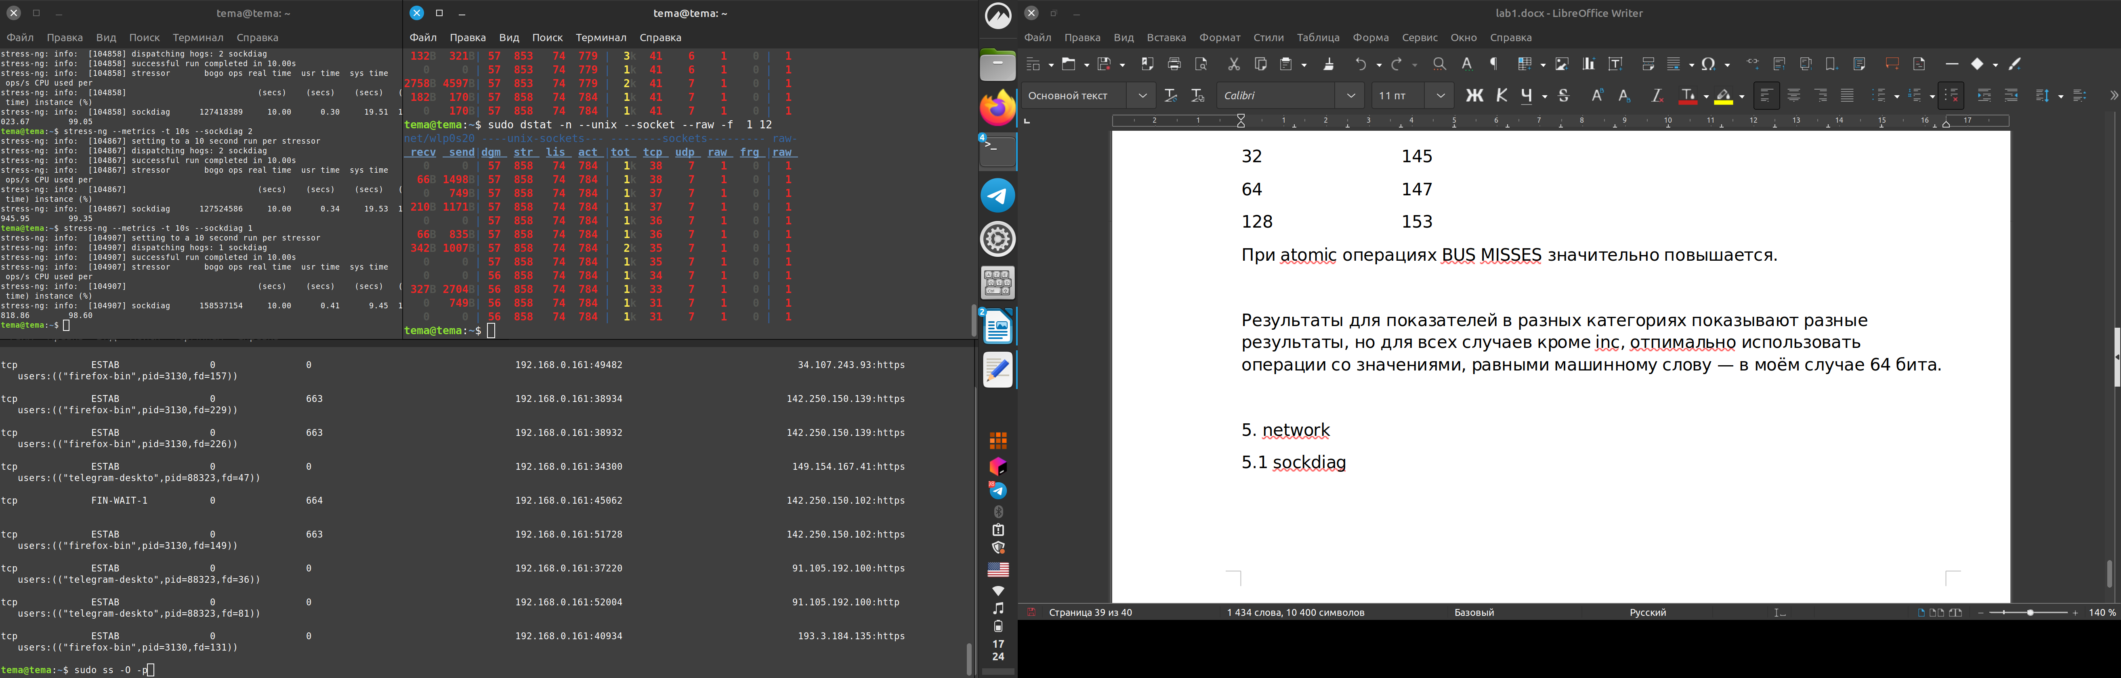1 стрессор bogo ops: 158537154

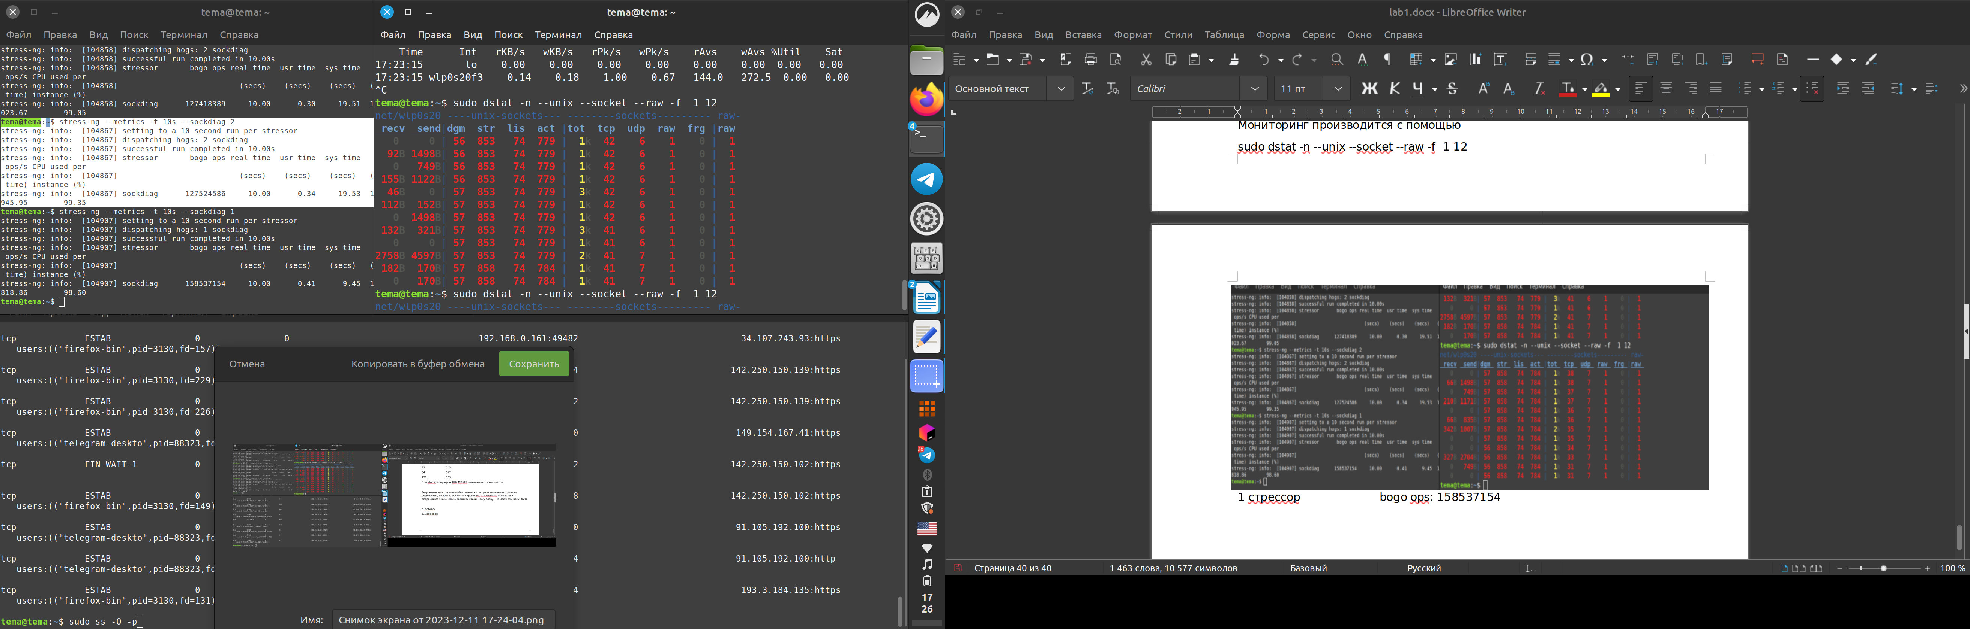2 стрессора bogo ops: 127524586

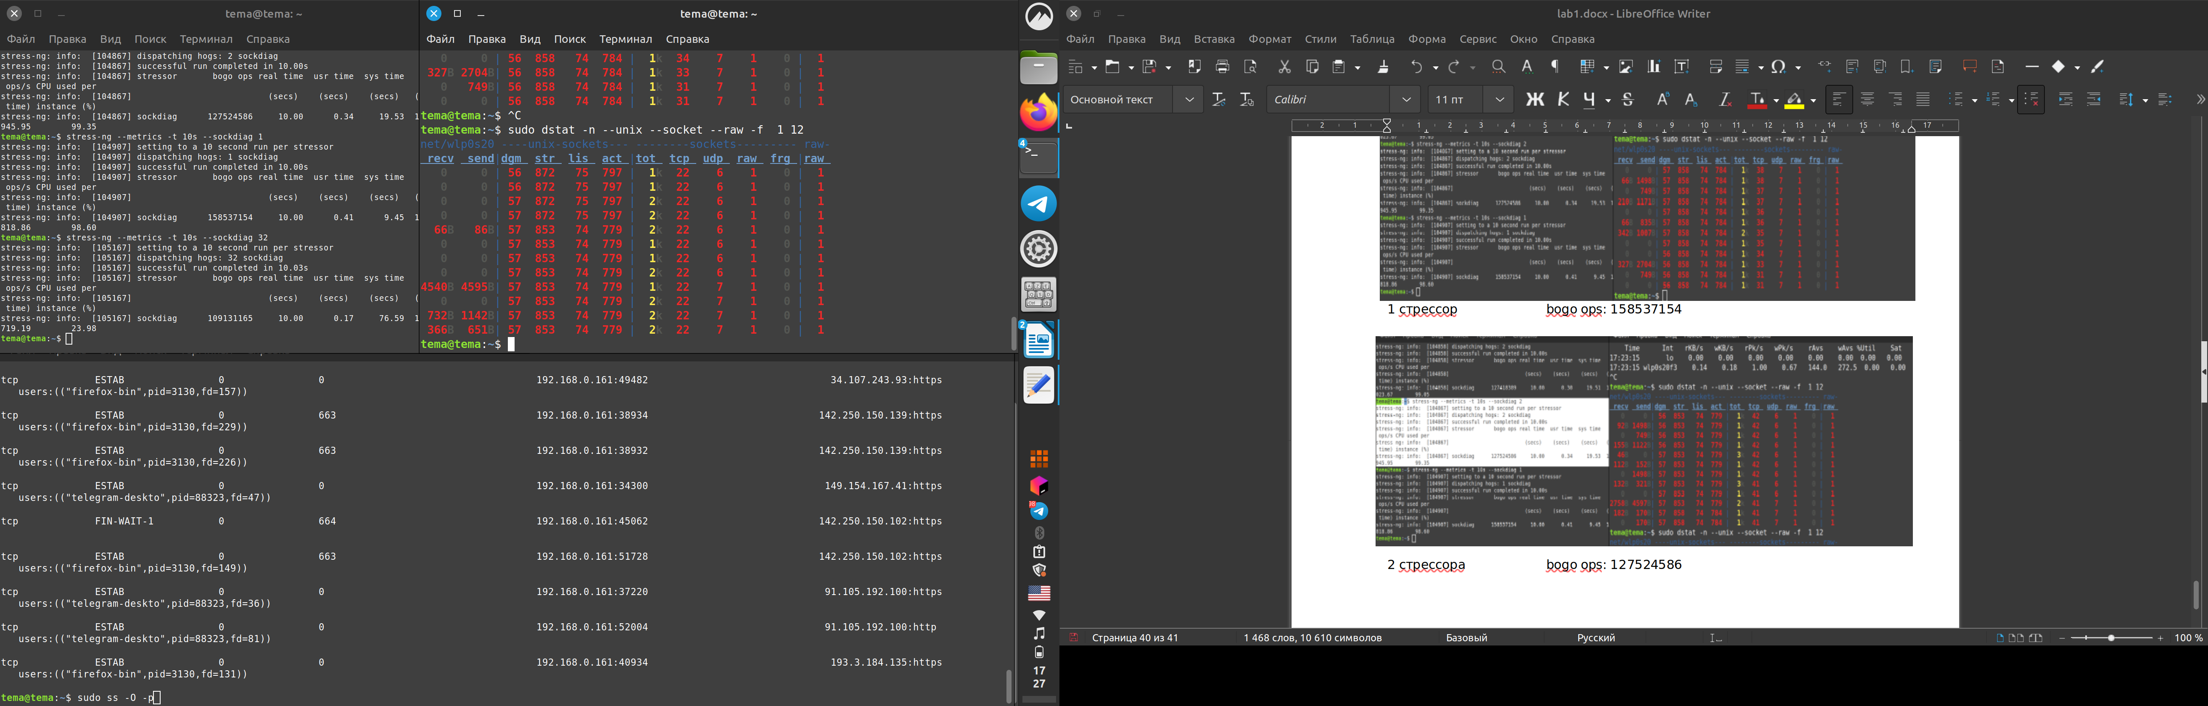32 стрессора bogo ops: 109131165

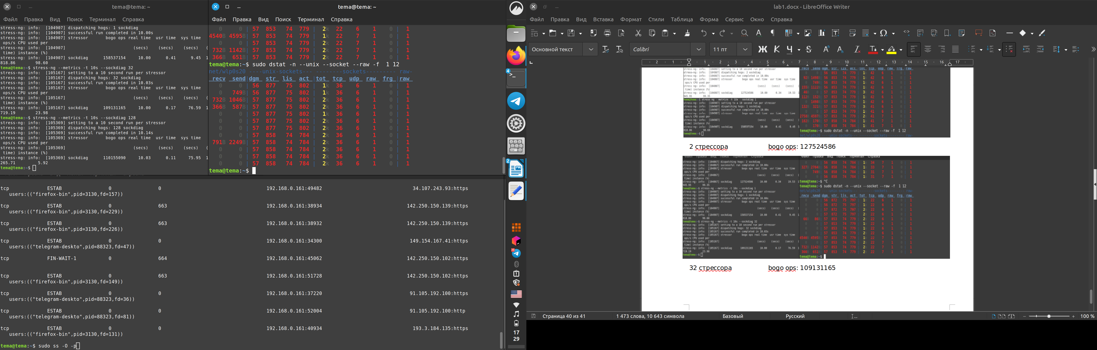128 стрессоров bogo ops: 110155090

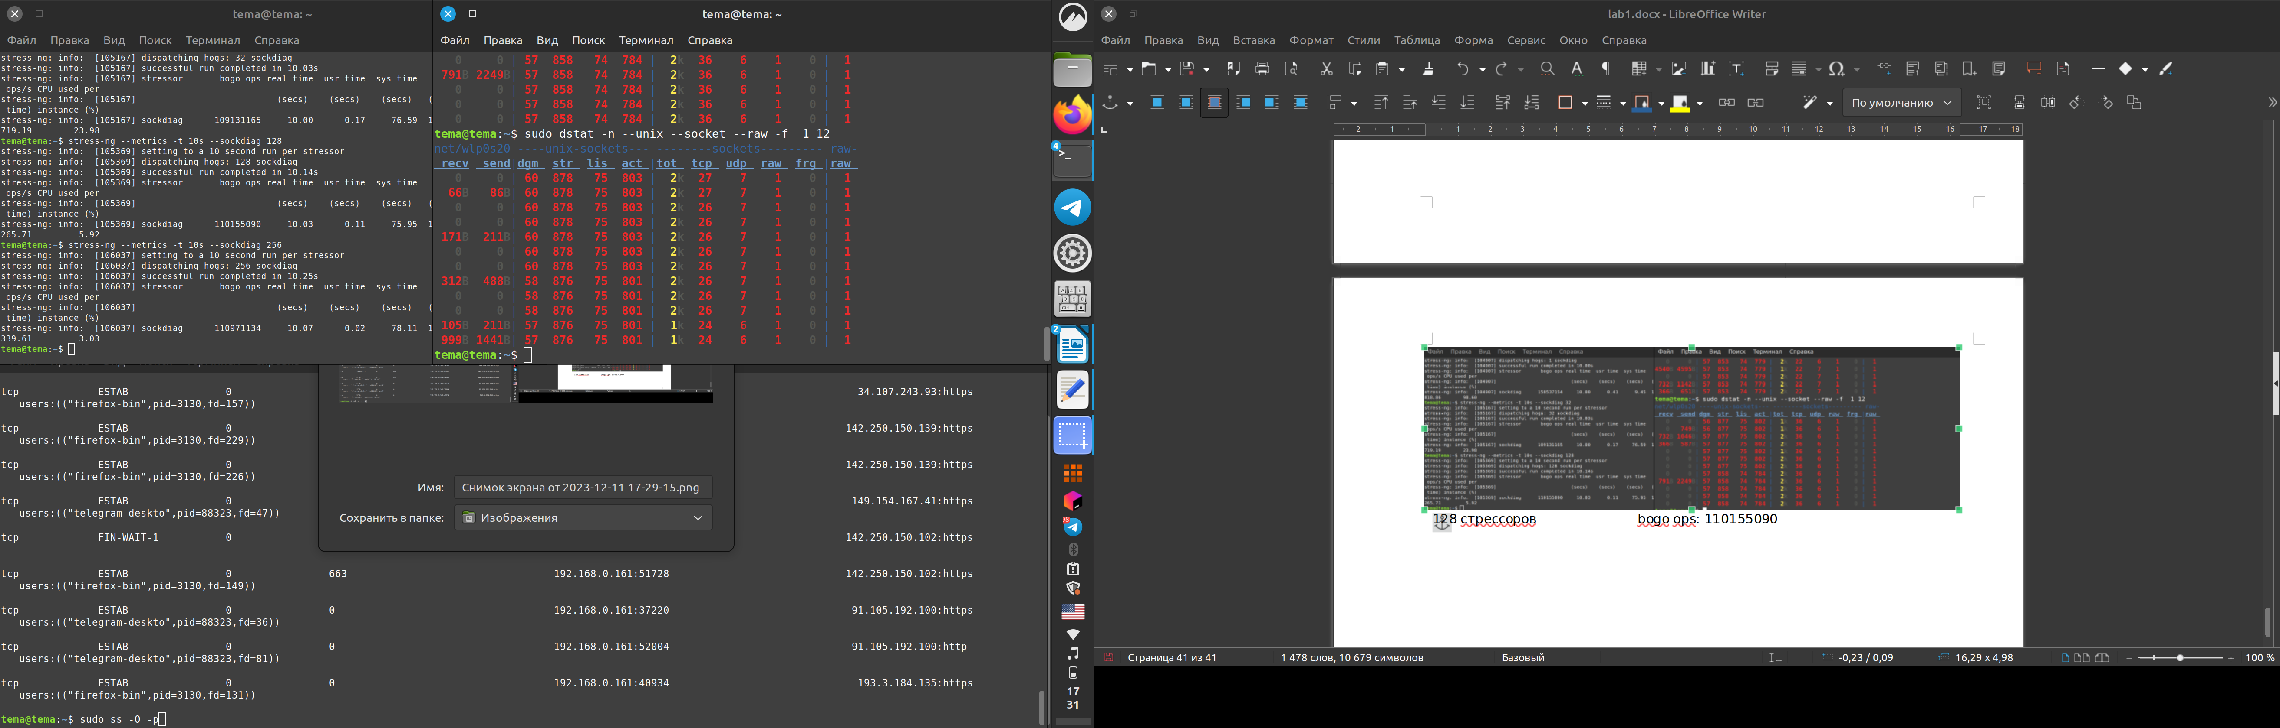256 стрессоров bogo ops: 110971134

Самым производительным оказался сценарий, где количество стрессоров минимально — 1.

5.2 dccp

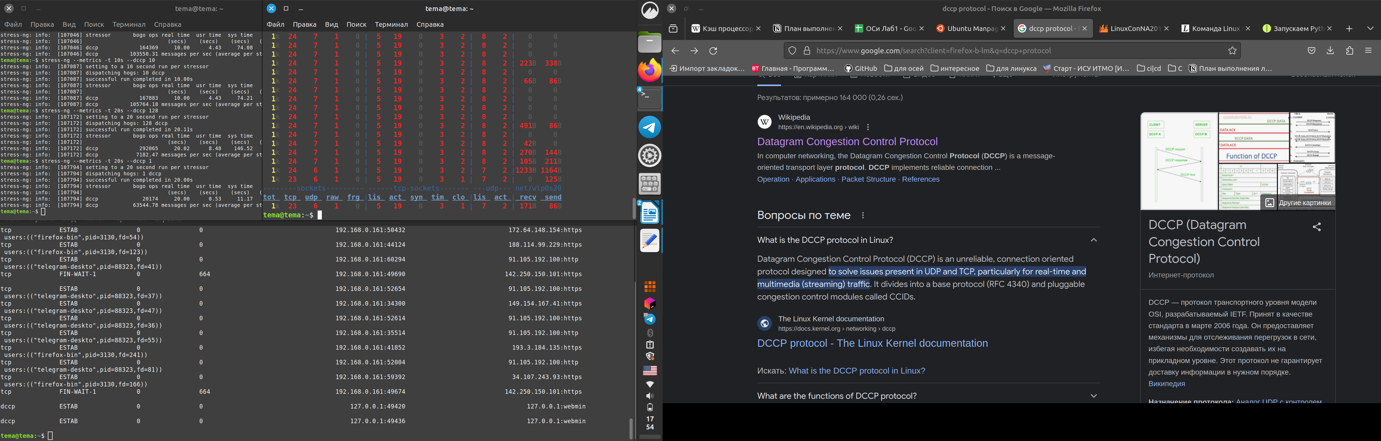1 стрессор bogo: 20174 msgs/s: 63544

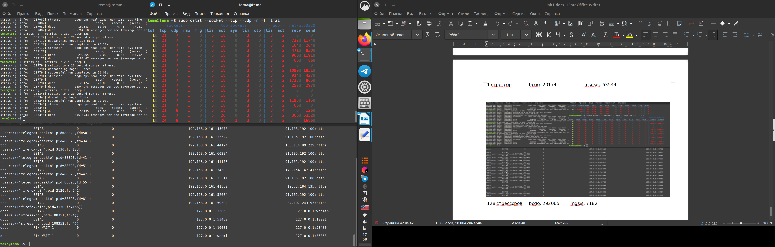2 стрессора bogo: 54295 msgs/s: 85513

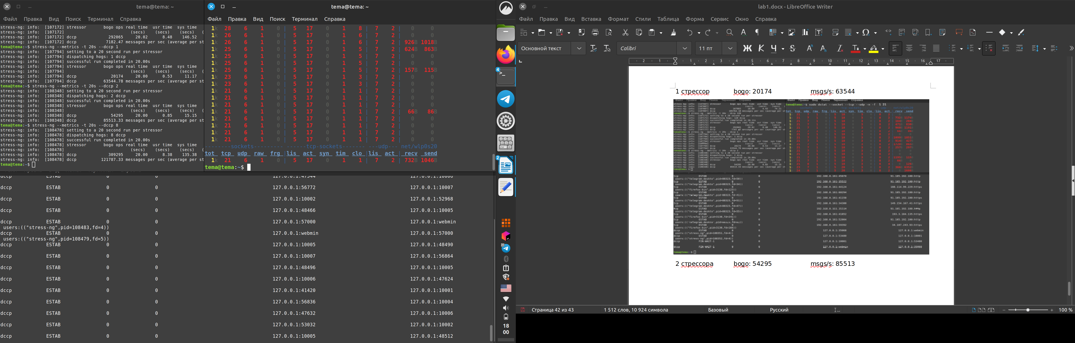8 стрессоров bogo: 309295 msgs/s: 121787

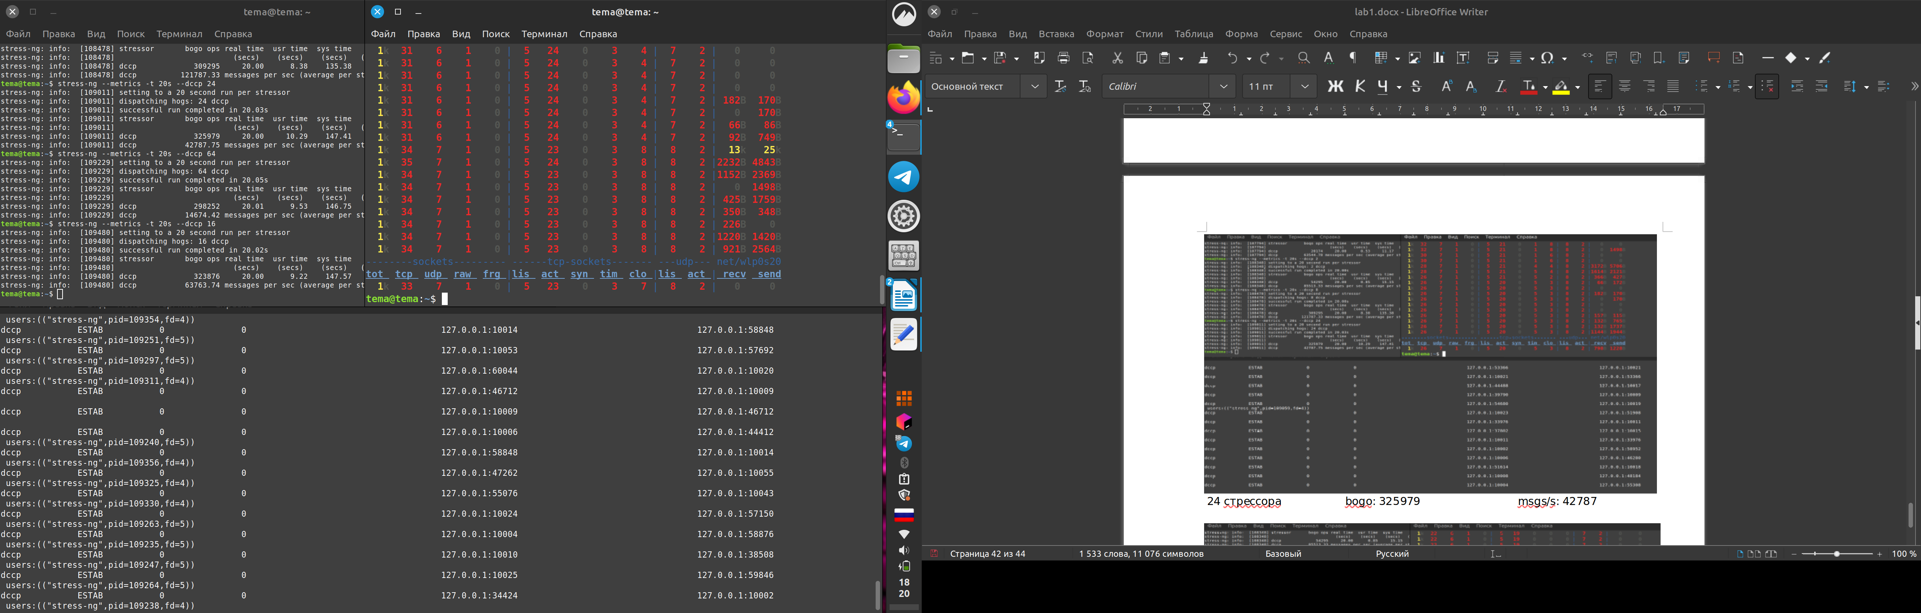16 стрессоров bogo: 323876 msgs/s: 63763

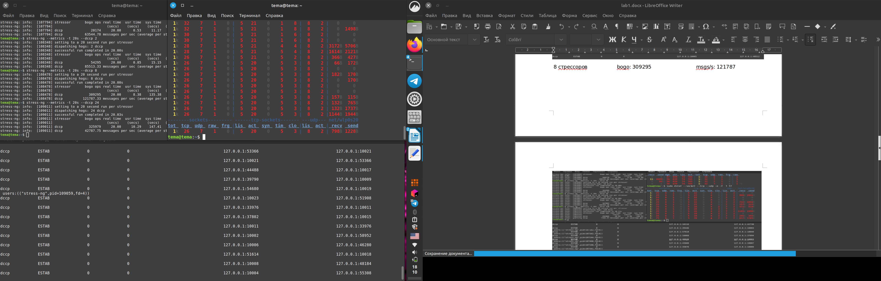24 стрессора bogo: 325979 msgs/s: 42787

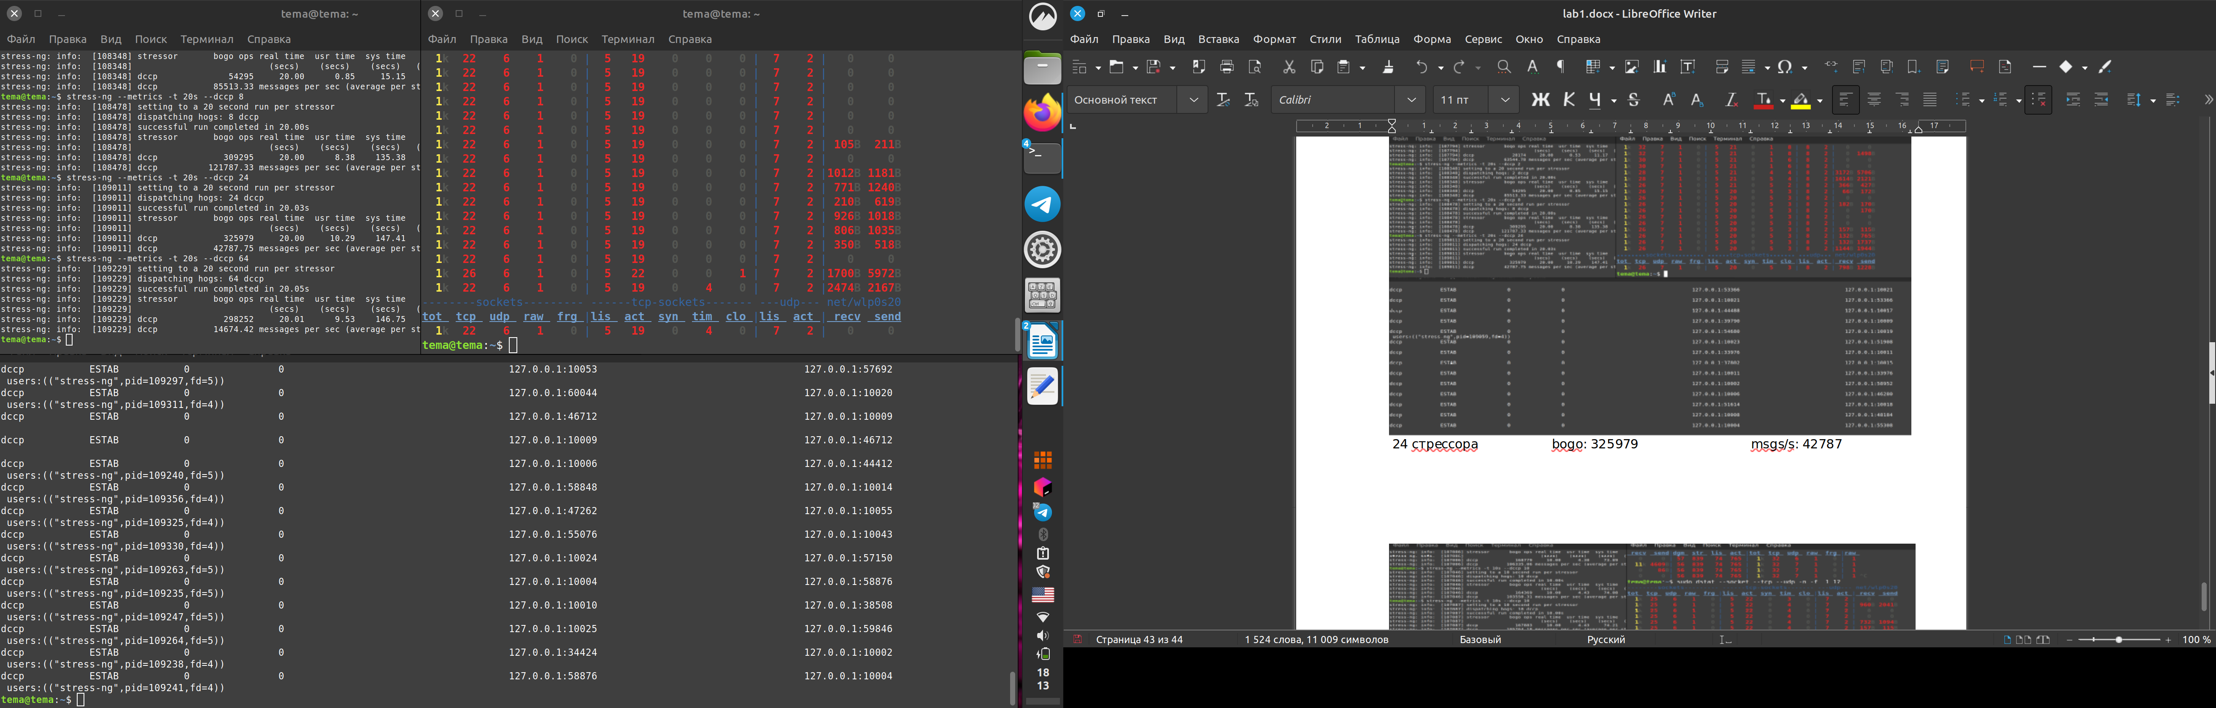64 стрессора bogo: 298252 msgs/s: 14674

1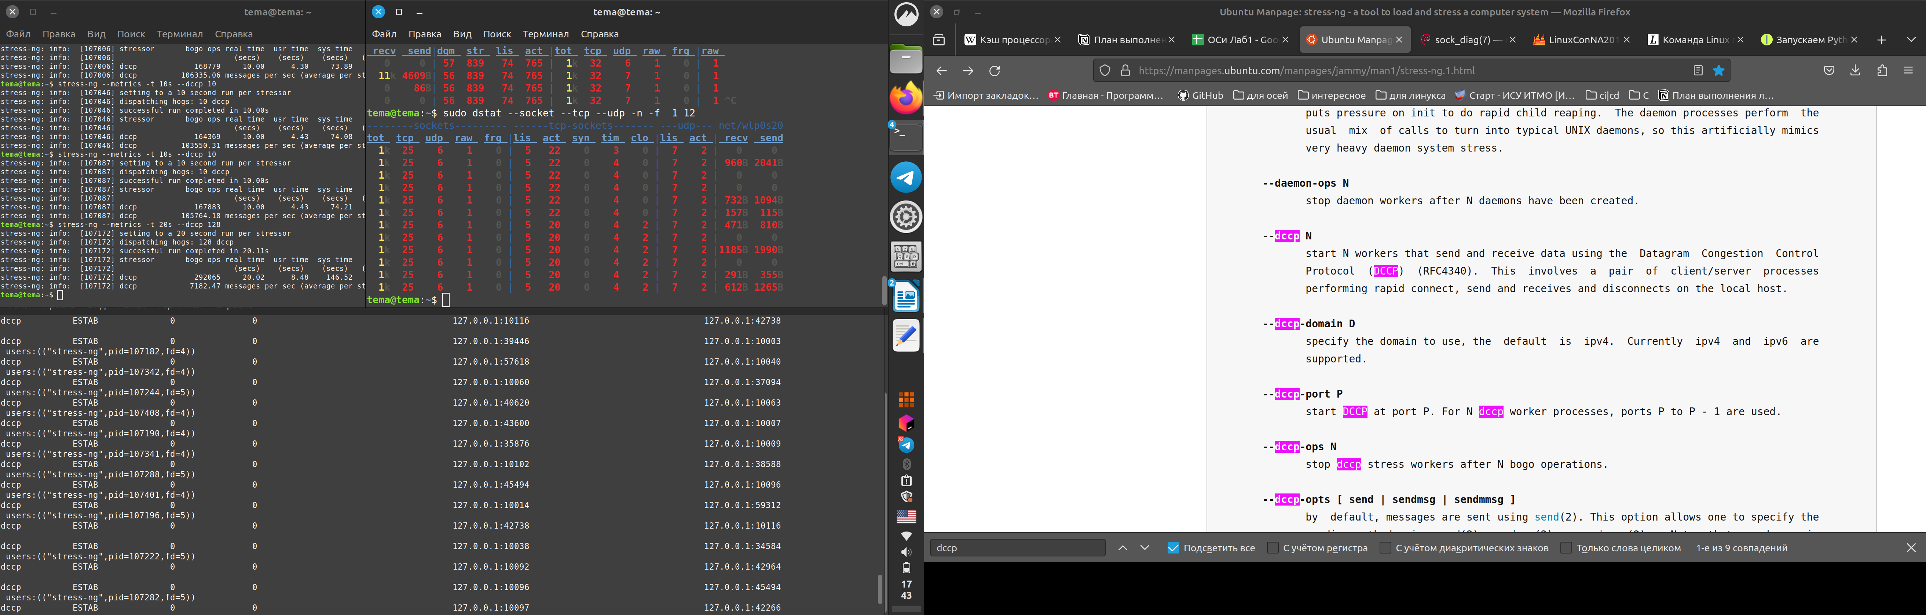28 стрессоров bogo: 292065 mgs/s: 7182

При количестве стрессоров равном 16, т.е при 16 парах клиент-сервер, производительность системы максимально достижимая.

6. pipe

6.1 oom-pipe

Посмотрев в конфигурационный файл *proc/self/limits*, находим максимальное кол-во файловых дескрипторов в системе. Для данной системы — 1024 в нормальных условиях и 1048576 «по-плохому».

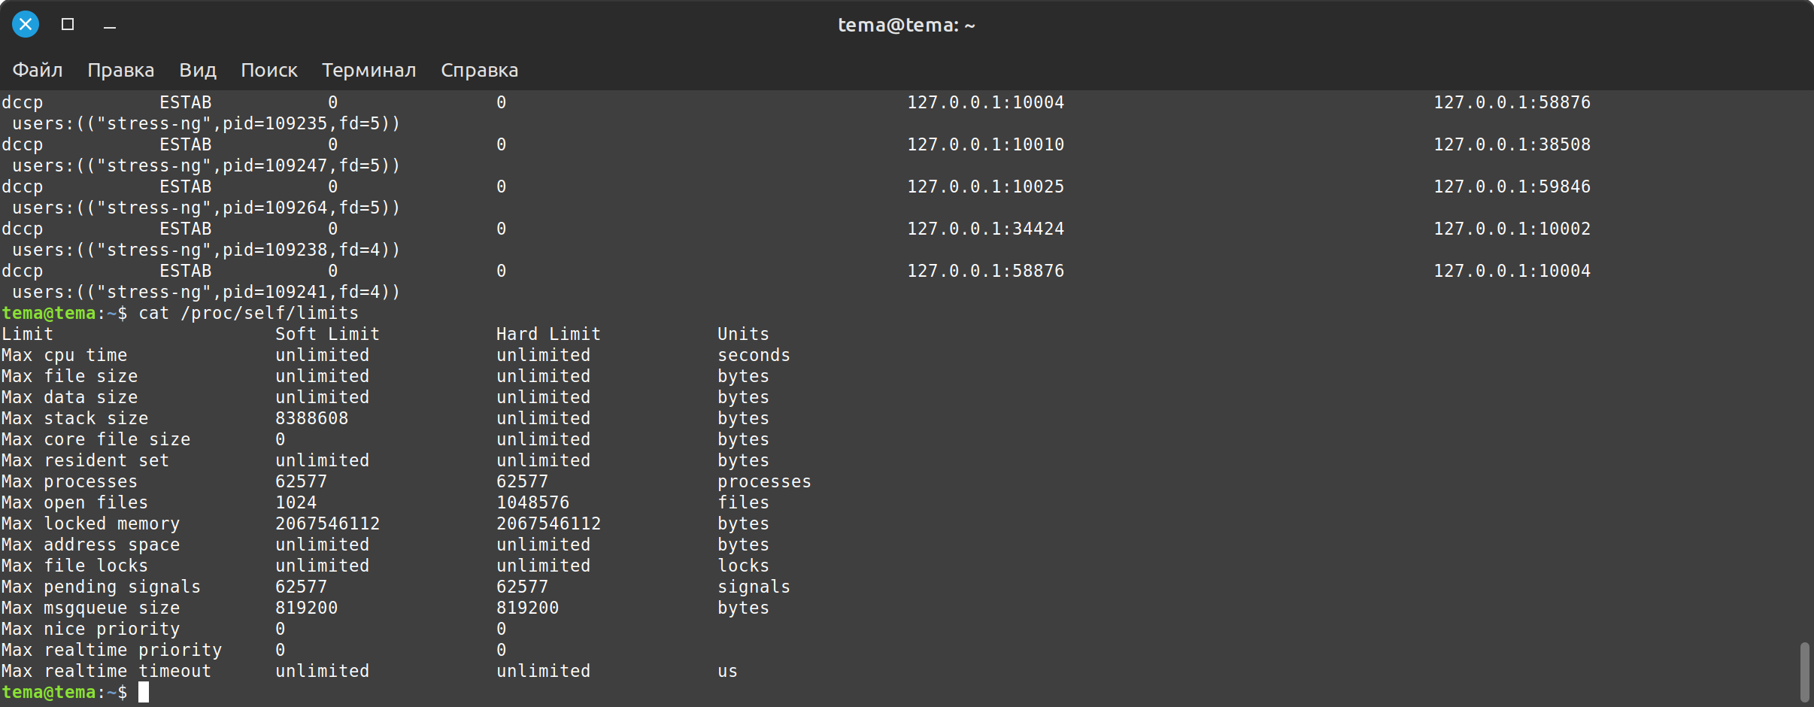Мониторинг производится для значений кол-ва файловых дескрипторов и состояния памяти командами:

dstat —mem

pidstat -v -C stress

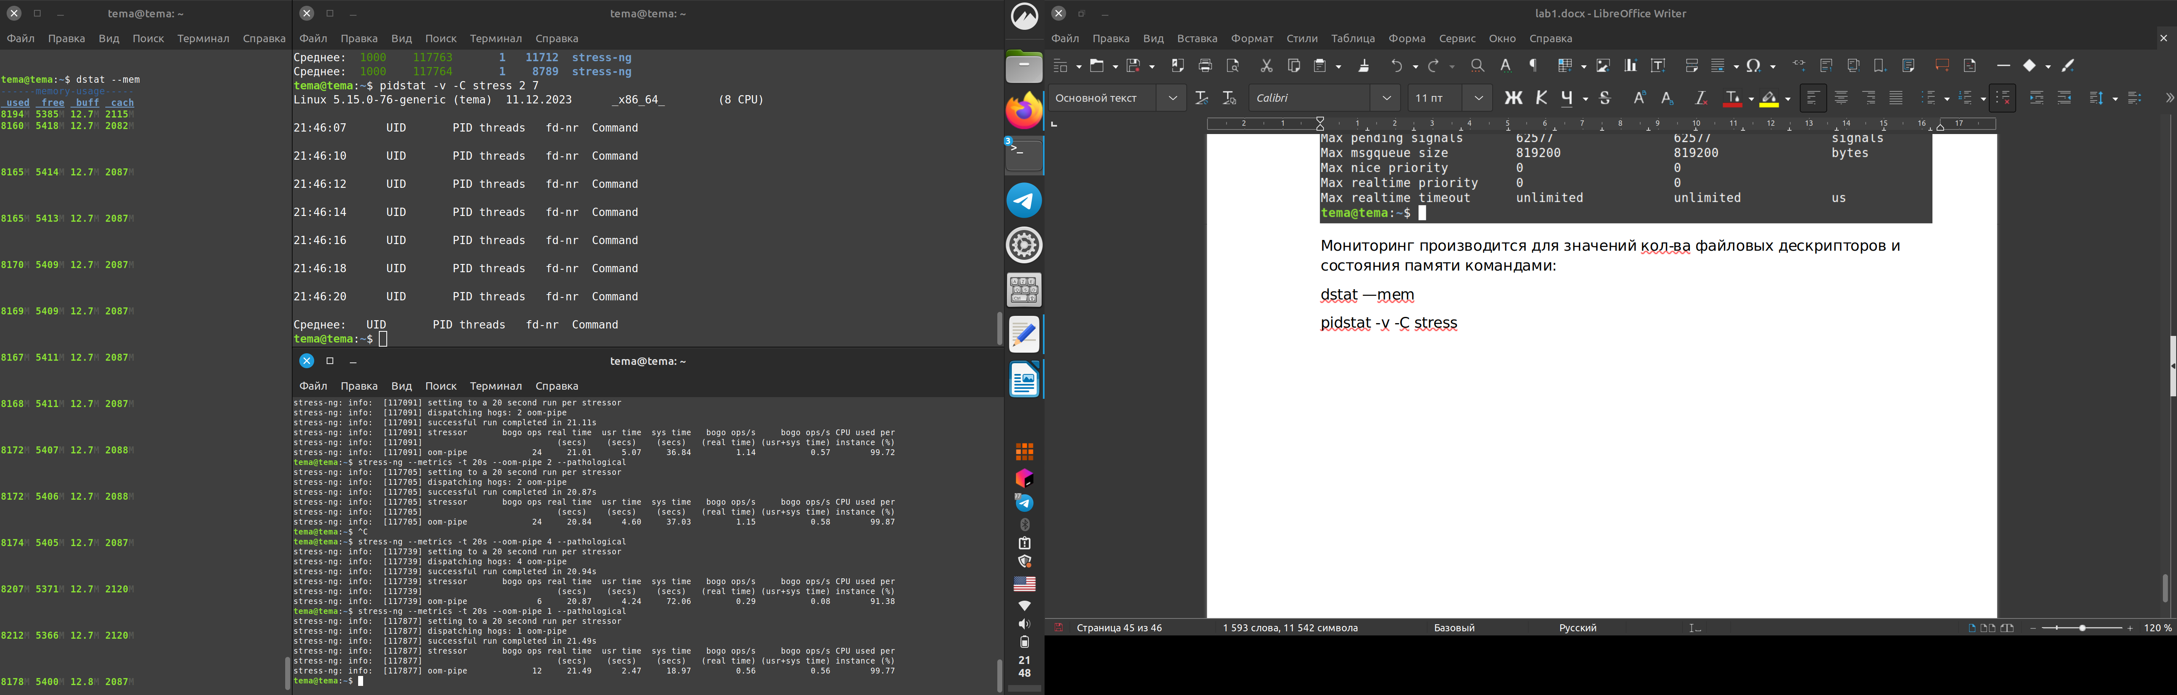

1 стрессор bogo ops: 12 fd/task: undef mem: 2 GB

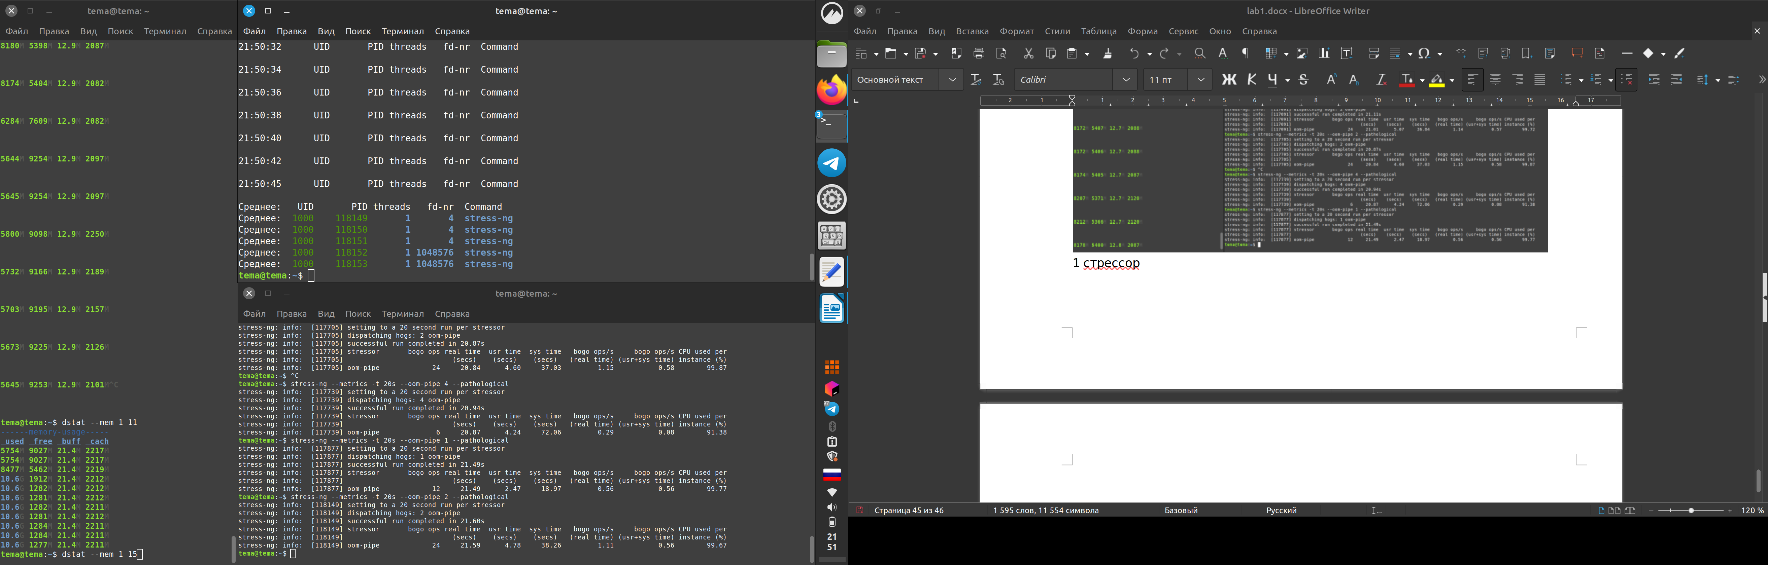2 стрессора bogo ops: 24 fd/task: 1048576 mem: 2 GB

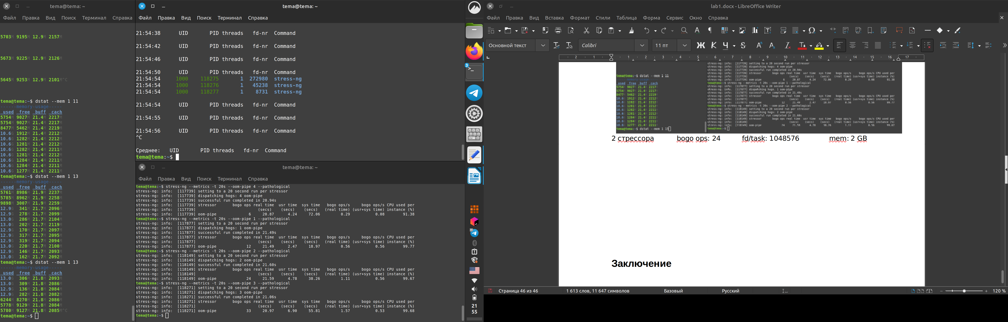

3 стрессора bogo ops: 33 fd/task: 524000 mem: 6.5 GB

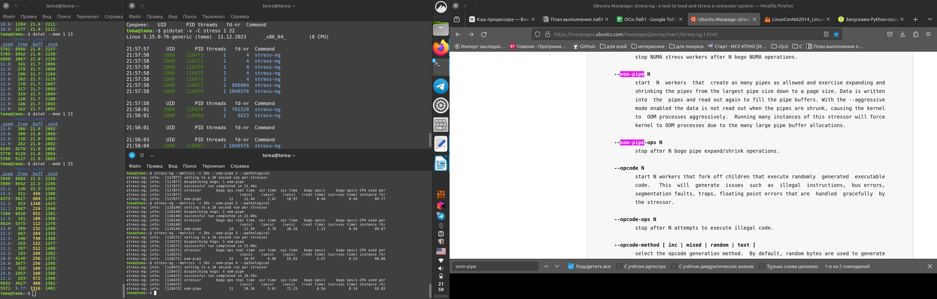4 стрессора bogo ops: 11 fd/task: 1048576 mem: 7.5 GB

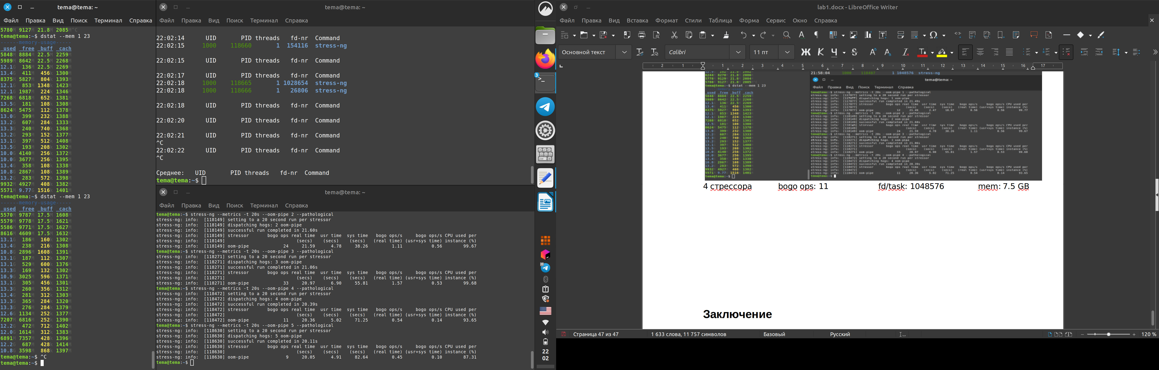5 стрессоров bogo ops: 9 fd/task: 1048576 mem: 7.9 GB

При 4 и 5 стрессорах наглядно видно, как процессы с большим кол-вом pipe уничтожаются системой, вследствие чего освобождается большое кол-во памяти.

Самым производительные показатели система показала при 3 стрессорах.

6.2 pipe-ops

Ограничиваем кол-во bogo ops, проводимых pipe методом нагрузки.

Показателями производительности будем считать время выполнения N операций и кол-во смен контекста для процесса (cswch).

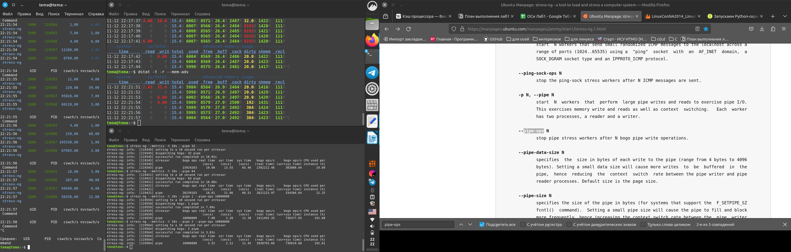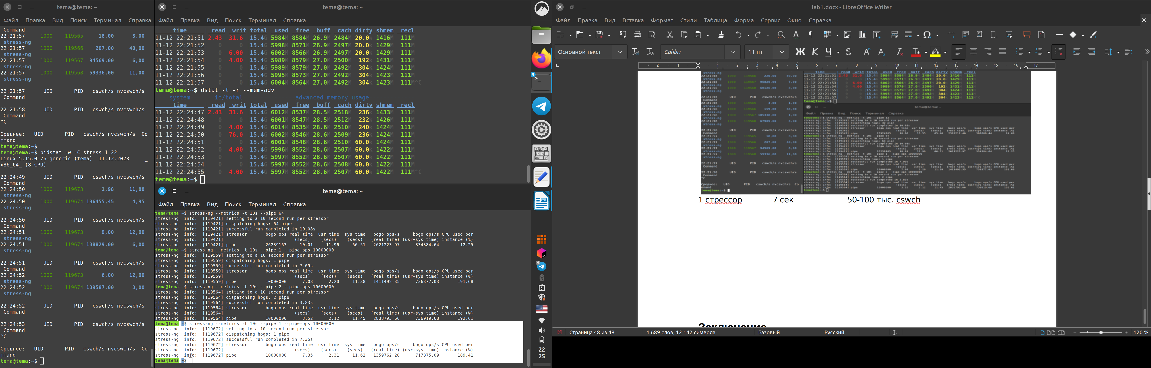1 стрессор 7 сек 50-100 тыс. cswch

2 стрессора 3.52 сек. 139 тыс. cswch

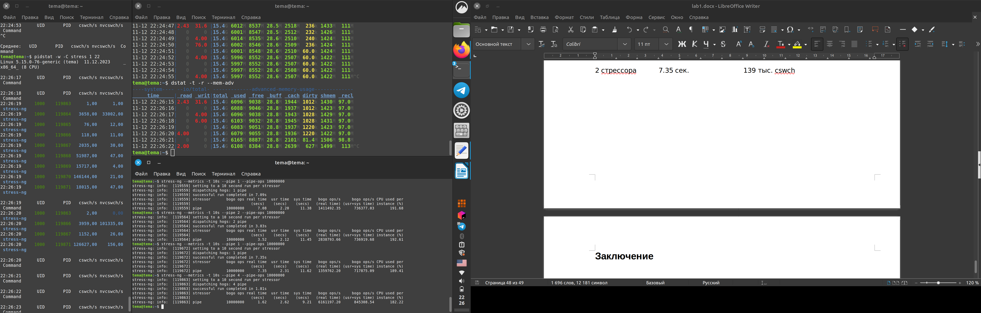4 стрессора 1.62 сек 15 — 146 тыс. cswch

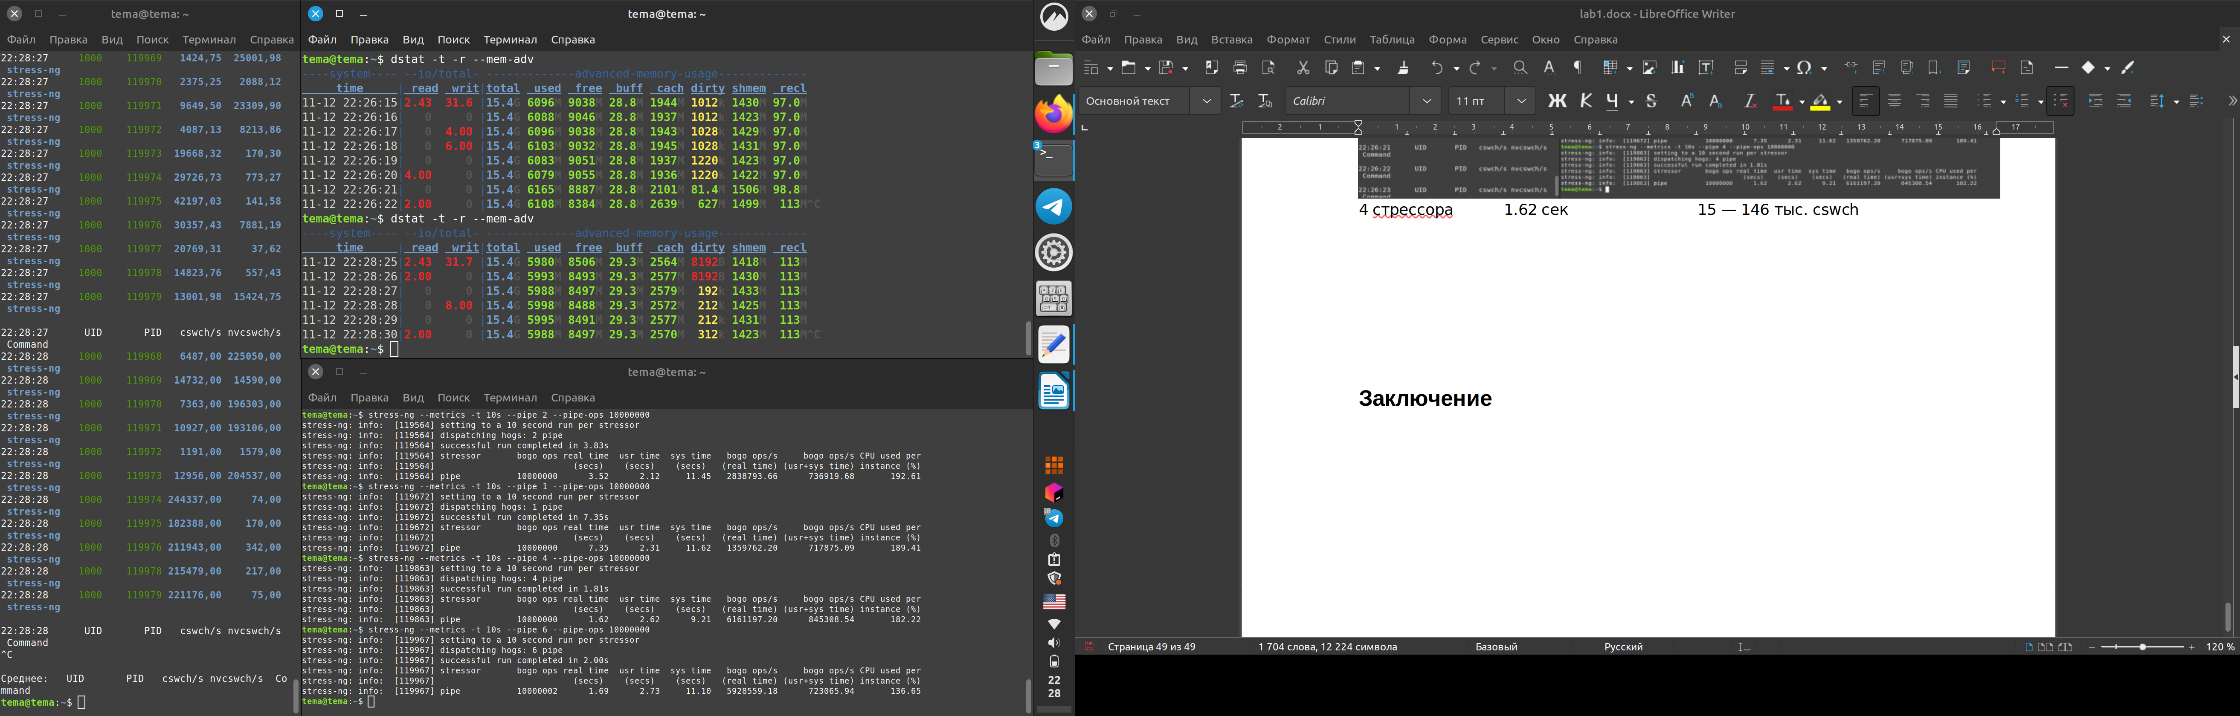

6 стрессоров 1.69 сек 13 — 215 тыс. cswch

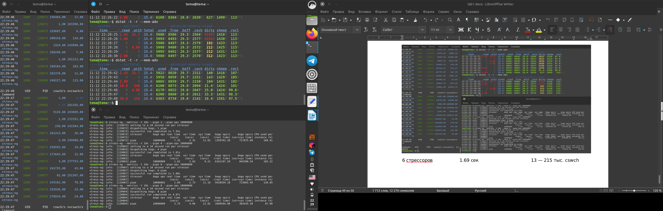8 стрессоров 3.75 сек 1.3 — 329 тыс. cswch

При 4 стрессорах и лимиту на 10000000 операций система работает быстрее всего.

7. sched

7.1 sched-runtime

В задании дана опция для ограничения планировщика deadline. Команда для выбора планировщика и запуска стрессоров

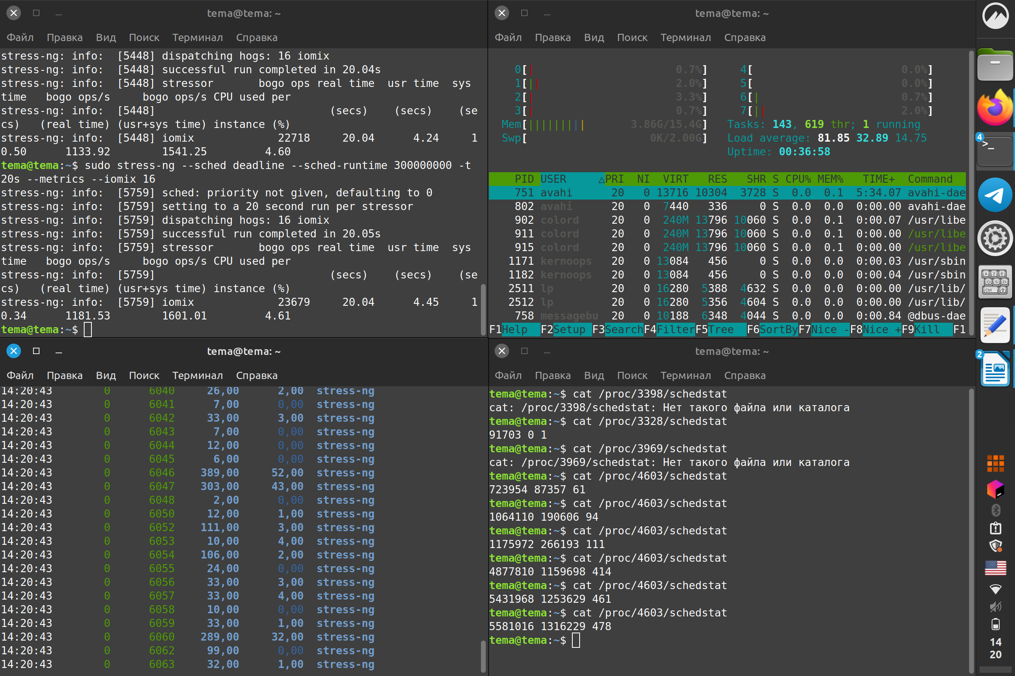

При расчете, что на один процессор приходится 2 стрессора и runtime меняем, получаются следующие результаты:

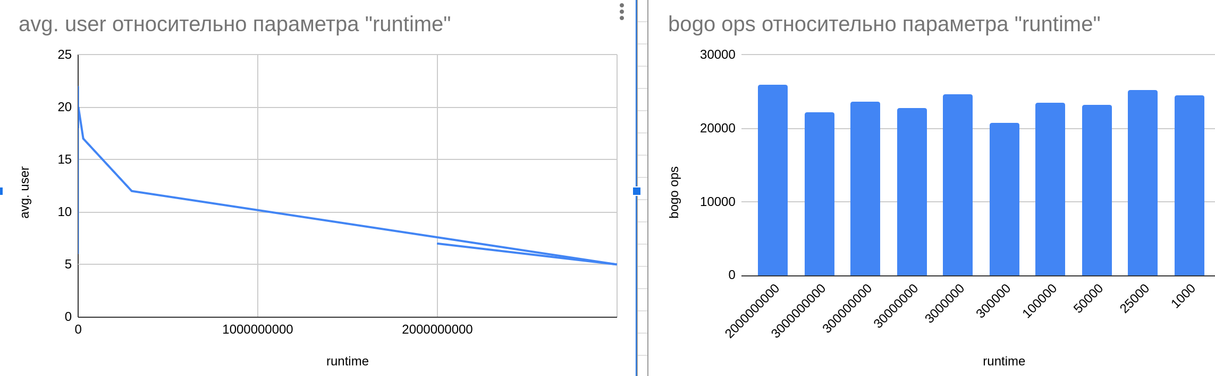

7.2 yield

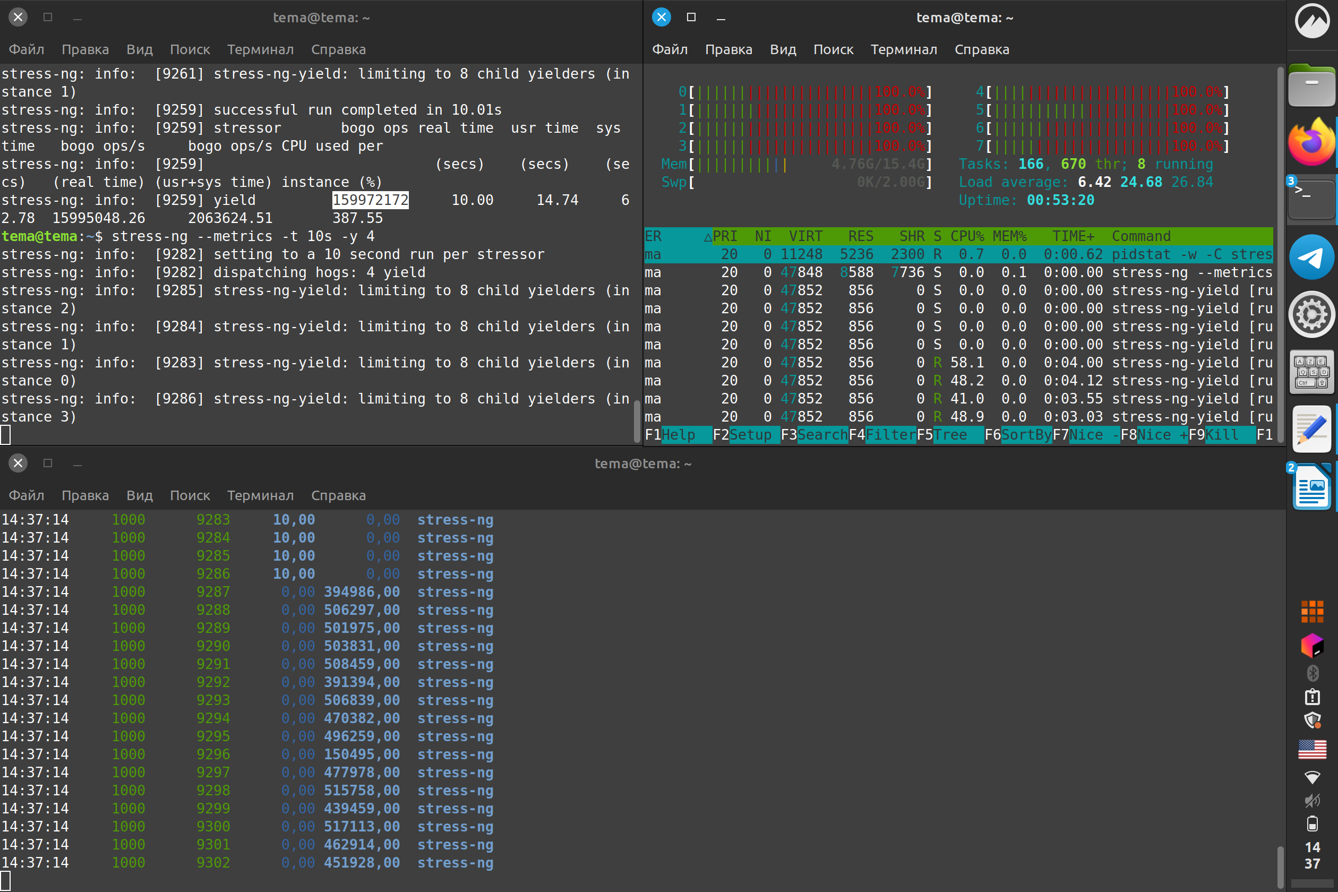Измеряем bogo ops и ncswch:

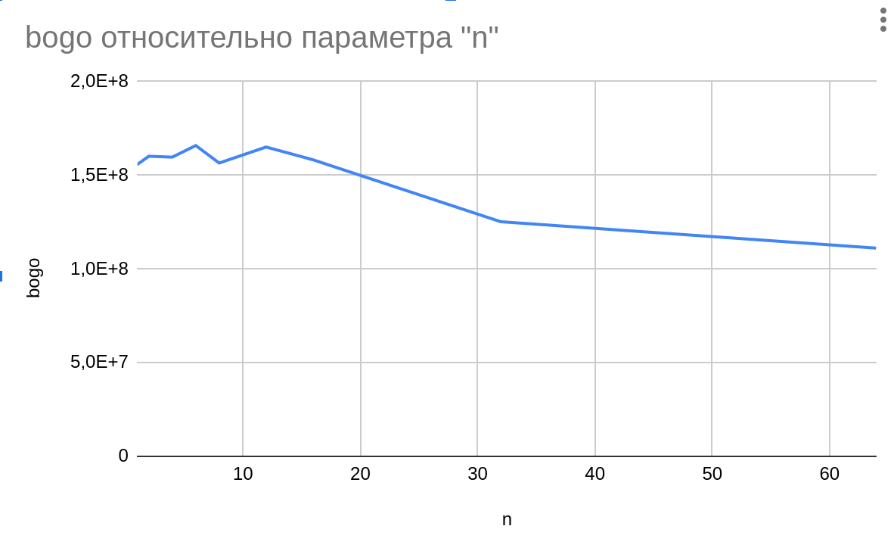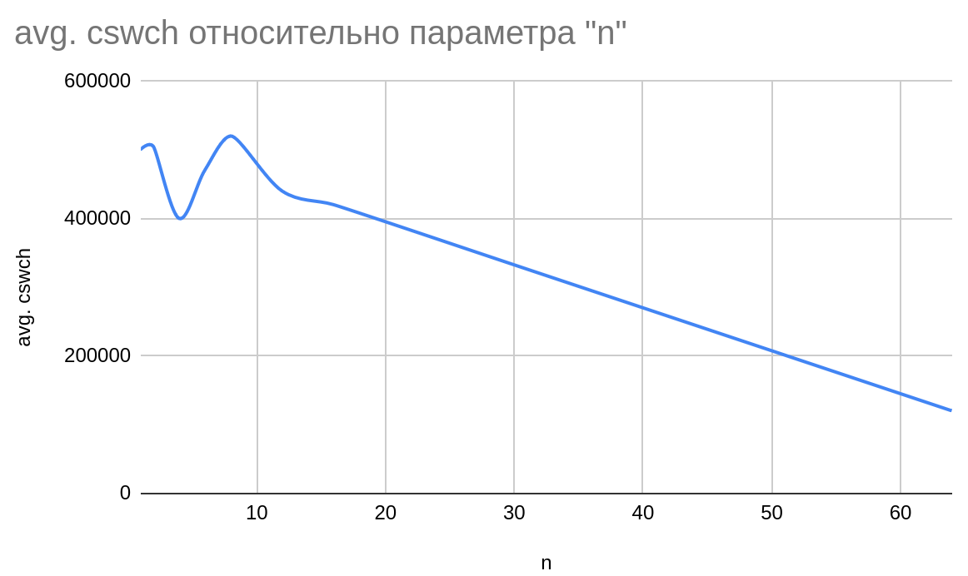

Заключение